建设项目环境影响报告表
（报批稿）

项目名称：新增年加工玻璃制品20万平方米扩建项目
建设单位： 湘阴县平湘玻璃有限责任公司 （盖章）

北京国环益达环保技术有限公司
编制日期：2019年12月

专家意见修改清单
序号 | 专家意见 | 修改情况
1 | 校核本项目主要原辅材料用量及来源和规格， 完善现有工程基本情况、环保设施建设运行情况、污染物排放及达标情况说明，强化现有项目存在的环境问题和“以新带老”措施 | 已核实且完善，详见P2、4、7-16
2 | 强化项目选址及周边情况介绍，明确现有项目与本项目的位置关系 | 已强化且明确，详见P2、55-54
3 | 校核废气污染源强，强化废气收集方式，校核废气处理措施及大气环境影响；核实项目循环水池及沉淀池大小；完善扩建前后“三本账”分析 | 已核实且完善，详见P33-34、59-60
4 | 完善环境监测计划及竣工环保验收表，补充园区意见等附件 | 已完善且补充，详见P53-54、58-59和附件8

《建设项目环境影响报告表》编制说明
《建设项目环境影响报告表》由具有从事环境影响评价工作资质的单位编制。
1.项目名称——指项目立项批复时的名称，应不超过30个字（两个英文字段作一个汉字）。
2.建设地点——指项目所在地详细地址，公路、铁路应填写起止地点。
3.行业类别——按国标填写。
4.总投资——指项目投资总额。
5.主要环境保护目标——指项目区周围一定范围内集中居民住宅区、学校、医院、保护文物、风景名胜区、水源地和生态敏感点等，应尽可能给出保护目标、性质、规模和距厂界距离等。
6.结论与建议——给出本项目清洁生产、达标排放和总量控制的分析结论，确定污染防治措施的有效性，说明本项目对环境造成的影响，给出建设项目环境可行性的明确结论。同时提出减少环境影响的其他建议。
7.预审意见——由行业主管部门填写答复意见，无主管部门项目，可不填。
8.审批意见——由负责审批该项目的环境保护行政主管部门批复。

目 录

一、建设项目基本情况 1
二、建设项目所在地自然环境社会环境简况 17
三、环境质量状况 21
四、评价适用标准 27
五、建设项目工程分析 30
六、项目主要污染物产生及预计排放情况 36
七、环境影响分析 37
八、建设项目拟采取的防治措施及预期治理效果 62
九、结论与建议 63
附件
附件1 委托书
附件2 营业执照
附件3 厂房租赁合同及国土证
附件4 法人身份证复印件
附件5 原环评批复及验收批复
附件6 原项目污染源检测报告
附件7 扩建项目检测报告质保单
附件8 建设项目园区意见
附件9 专家意见及专家签到表
附图
附图1 本项目地理位置图
附图2 本项目总平面布置图
附图3 声环境、废气现状监测点位图
附图4 本项目周边环保目标分布图
附图5 项目现场照片

一、建设项目基本情况
项目名称 | 新增年加工玻璃制品20万平方米扩建项目
建设单位 | 湘阴县平湘玻璃有限责任公司
法人代表 | 江金辉 |  | 联 系 人 | 江金辉
通讯地址 | 湘阴县文星镇洋沙湖大道北侧（英波达公司H栋厂房）
联系电话 | 13575021768 | 传真 | / | 邮政编码 | 414600
建设地点 | 湘阴县文星镇洋沙湖大道北侧（英波达公司05栋厂房）
立项审批部门 | / |  | 批准文号 | /
建设性质 | 扩建 |  | 行业类别  及代号 | C304 玻璃制品制造
占地面积  (平方米) | 1200 |  | 绿化面积  （平方米） | /
总投资  (万元) | 200 | 其中:环保投资(万元) | 24 | 环保投资占总投资比例 |  | 12%
评价经费  (万元) | / | 投产日期 | 2020年2月
工程内容及规模：
1、项目由来
随着社会物质生活水平的提高，人们对中空玻璃、夹胶玻璃等玻璃制品的需求日益增加，这就给玻璃制品业提供了巨大的市场，湘阴县平湘玻璃有限责任公司2015年8月投资500万元于湘阴县文星镇洋沙湖大道英波达公司H栋厂房建设年加工80万平方米玻璃制品建设项目，其中钢化玻璃50万平方米、中空玻璃20万平方米、夹胶玻璃10万平方米。湘阴县平湘玻璃有限责任公司年加工80万平方米玻璃制品建设项目于2015年5月完成了环境影响评价报告表的编制，于2015年6月30日由湘阴县环境保护局对其进行了审批，文号：湘阴环评批【2015】48号，完成建设后，于2017年1月26日由湘阴县环境保护局对该项目的验收进行了审批（具体详见附件），文号为：湘阴环验【2017】5号。
公司原项目生产的50万钢化玻璃中有30万用作原项目中空玻璃和夹胶玻璃生产，剩余20万钢化玻璃外售。由于我公司发展需求和市场需求的变动，我公司拟将外售的20万钢化玻璃，再进行加工生产成中空玻璃及夹胶玻璃销售，故我公司拟租用湘阴县文星镇洋沙湖大道北侧租英波达公司05栋厂房（位于原项目东北侧16m处，处于同一个园区内），投资200万元新增年加工玻璃制品20万平方米扩建项目，本项目建成后新增中空玻璃15万平方米、夹胶玻璃5万平方米，本次扩建项目已取得园区管委会同意（具体详见附件8）。
根据《中华人民共和国环境保护法》、《中华人民共和国环境影响评价法》及《建设项目环境保护管理条例》的有关规定，本工程需办理环境影响评价。经查询《建设项目环境影响评价分类管理名录》（2018版、生态环境部部令第1号），项目属于十九大类 非金属矿物制品业的 52 玻璃及玻璃制品中的其他玻璃制造应编制环境影响评价报告表。为此，湘阴县平湘玻璃有限责任公司委托北京国环益达环保技术有限公司承担了《湘阴县平湘玻璃有限责任公司新增年加工玻璃制品20万平方米扩建项目》的环境影响评价工作（委托书见附件1所示）。接受委托后， 环评技术人员按照技术导则所规定原则、方法、内容和要求，通过现场踏勘，收集资料，走访调查，分析评价，在建设方提供的有关文件资料的基础上，编制了本环境影响报告表。
2. 扩建项目概况
（1）项目名称：新增年加工玻璃制品20万平方米扩建项目；
（2）建设单位：湘阴县平湘玻璃有限责任公司；
（3）建设地点：湘阴县文星镇洋沙湖大道北侧（英波达公司05栋厂房）；
（中心地理坐标：北纬28.650265 东经112.908624）
（4）项目性质：扩建；
（5）建设规模：项目总占地面积约1200m²。
（6）总投资：200万元，其中环保投资24万。
（7）劳动定员：原项目员工人数31人，本次扩建项目新增员工18人，均不在厂内就餐、住宿，年工作时间为300天，每天工作8小时。

3、主要建设内容及规模
本项目选址于湘阴县文星镇洋沙湖大道北侧（英波达公司05栋厂房），新建年加工玻璃制品20万平方米扩建项目，总占地面积为1200m²，建成后新增中空玻璃15万平方米、夹胶玻璃5万平方米，具体建设内容如表1-1所示：
表1-1 扩建项目组成一览表
建设项目 |  | 建设内容
主体工程 |  | 生产车间 | 建筑面积为1200m²，主要为中空生产线、夹胶、压片区、原料区、成品区、危废间
 |  | 办公区 | 依托原有项目
公用工程 | 供电系统 | 使用国家电网供电系统
公用工程 | 给水系统 | 市政给水管网给水
公用工程 | 排水系统 | 实行“雨污分流”排水方式
环保工程 | 废水 | 雨污分流，雨水进入园区雨水管网；生活污水依托现有处理设施（化粪池）处理后达到《污水综合排放标准》（GB8978-1996）中三级标准后排入园区污水管网，进入湘阴县第二污水处理厂，处理达到《城镇污水处理厂污染物排放标准（GB18918—2002）》中一级标准的A类标准后，最终汇入湘江。钢化玻璃中空前表面清洗废水先经过滤网过滤后再经沉淀池（0.24m³）沉淀后循环使用。
环保工程 | 噪声 | 合理布局，对高噪设备采取隔声、减振措施进行处理。
环保工程 | 废气 | 夹胶、压片工序废气和中空涂胶工序废气分别经集气罩收集后一同由UV光解设施+活性炭处理后通过15m高排气筒高空排放
环保工程 | 固废 | 生活垃圾依托原有垃圾收集箱收集及处置，危险废物于危险废物暂存间（位于车间东北角，新建）收集及处置、一般固废依托原有一般固废暂存间进行收集及处置。
4、主要生产设备
主要生产设备数量及型号见表1-2。
表1-2 扩建项目主要生产设备一览表
设备名称 | 设备型号 | 数量 | 备注
中空玻璃生产线 | LBP1800C | 2套 | 清洗、中空涂胶
夹胶玻璃生产线 | ZAS-GY122/ZAS-GF2650 | 1套 | 夹胶、压片
铝条切割机 | / | 1台 | 铝条切割使用
分子筛灌装机 | / | 1台 | 灌装
铝条折弯机 | / | 1台 | 折弯
空压机 | / | 1台 | /
5、产品方案及原辅材料消耗
（1）扩建后产品方案见表1-3。
表1-3 产品方案一览表
产品名称 | 年产量（平方米）
夹胶玻璃 | 5万
中空玻璃 | 15万
产品均为双层玻璃
（2）扩建后主要的原材料及能源消耗情况详见表1-4。
表1-4 主要原辅材料及能源消耗一览表
名称 | 年用量 | 备注
钢化玻璃 | 20万平方米 | 原项目生产的钢化玻璃
硅酮密封胶 | 12t | 密封
丁基胶 | 4t | /
干燥剂 | 17t | 干燥
PVB胶片 | 6t | 夹胶
铝条 | 16吨 | /
水 | 285t | /
电 | 10万度 | /
表1-5 主要原辅材料的理化性质
序号 | 类别 | 理化性质
1 | 硅酮密封胶 | 本项目使用的是双组份硅酮胶，是一种中性、无毒的交联体系，双组份则是指硅酮胶分成A、B两组，任何一组单独存在都不能形成固化，但两组胶浆一旦混合就产生固化，A组为硅酮胶(白色)，B组为固化剂(黑色)， 本产品A组份为白色，B组份为黑色，A、B组份按体积比10:1混合使用，混合后为黑色，A组份主要成分为聚硅烷、硅油、纳米碳酸钙，炭黑、交联剂、防水剂、催化剂等。硅酮胶因为常被用于玻璃方面的粘接和密封，所以俗称玻璃胶。硅酮玻璃胶的粘接力强，拉伸强度大，同时又具有耐候性、抗振性，和防潮、抗臭气和适应冷热变化大的特点。加之其较广泛的适用性，能实现大多数建材产品之间的粘合，因此应用价值非常大。
2 | 丁基胶 | 以聚异丁烯橡胶为基料的固态弹性体。该产品具有优异的抗紫外光老化、极低的水蒸气通过率和对玻璃与金属有良好的粘接强度等特点。大量使用于中空玻璃的内道密封，具有帮度适中粘接密封迅速等传点改品是一种单组份无溶剂、不出雾、不硫化、具有永久塑性的中空玻璃第一道密封胶，能在较宽的温度范围内保持良好的塑性和密封性，且表面不开裂、不变硬。它对玻璃、铝合金、镀锌钢、不锈钢等材料有良好的粘合性。由于其极低的水汽透过率，它可以与弹性密封剂一起构成一个优异的抗温气系统。当温度达到125C-130C之间时会熔化。成份:丁基橡胶和聚异I烯+碳黑+树脂+钙粉
3 | PVB胶片 | 是由聚乙烯醇缩丁醛树脂经增塑剂DHA塑化挤压成型的一种高分子材料，它对玻璃有很好的粘结力，具有透明、耐热、耐寒、耐湿、机械强度高等特性，是当前世界上制造夹层安全玻璃的最佳粘合材料，有很好的抗拉伸强度和断裂延伸率。PVB胶片为半透明的薄膜，无杂质、无明显的熔点，可承受250^C高温，不属于易燃物质，不属于危害性材料，但易受温度变化影响，着火较慢，高透明度，折射率几乎和玻璃一样，无毒无害不自燃，易吸收水份，高抗冲击力和扰曲、柔软性好，膜表面平整，有一定粗糙度和较好的抗拉伸强度和断裂延伸率。粘结机理:玻璃中的SIOH和胶片的COH基之间的氢键形成粘结力胶片的钾离子从玻璃中置换出氢，从而控制了粘结力，水与COH基争夺和SOH的结合。
4 | 干燥剂 | 分子筛，一种具有立方晶格的硅铝酸盐化合物，粉末状晶体，其有均匀的微孔结构，孔穴直径大小均匀，这些孔穴能把比其直径小的分子吸附到孔腔的内部，对极性分子和不饱和分子其有优先吸附能力，用于中空坡璃夹层气体中水分和气体的吸附，避免玻璃结雾，使中空坡璃即使在低温度下仍然保持光洁透明，提中空玻璃保温隔齐性能，允分延长中空坡璃的使用寿命
6、公用工程：
（1）用水
生活用水
本项目给水水源来自市政给水管网，本项目用水包括职工生活、办公用水，原项目营运期劳动定员30人，扩建项目新增18人，均不在厂区就餐，不在厂内住宿，根据《湖南省用水定额》（DB43T388-2014）的规定，生活用水量按50L/人•d计，则生活用水量为0.9m³/d，270 m³/a。
生产工序用水
原项目钢化后的玻璃进行中空前需要对其表面进行简单的清洗，清洗后的废水先经过滤网过滤后再经沉淀池（约0.24m³）沉淀后循环使用，需定期补充新鲜水，根据业主提供的相关资料，补充水量为0.05t/d。
本项目用水量为285t/a，本项目用水情况如表1-6所示：

表1-6 项目用水情况估算一览表
序号 | 项目 | 人数 | 用水定额 | 年工作天数 | 日用水量（t/a） | 年用水量（t/a）
1 | 生活用水 | 18 | 50 L/人·d | 300 | 0.9 | 270
2 | 生产工序用水 | 补充用水量为15t/a
（2）排水
本项目生活污水按产生率80%计，项目营运期生活污水产生量为0.72m³/d、216m³/a。项目生活污水经现有处理设施预（化粪池）处理后排入园区污水管网，进入湘阴县第二污水处理厂，最终汇入湘江。生产工序用水先经过滤网过滤后再经沉淀池沉淀后循环使用，只需要定期补充新鲜水即可，补充水量为15t/a。
本项目水平衡情况如图1-1所示。

图1-1 项目水平衡图
7、劳动定员及生产制度
劳动定员：劳动定员总数为48人，其中原项目30人，新增项目18人。年工作300天，每班运行8小时。

与本项目有关的原有污染物情况及主要环境问题
湘阴县平湘玻璃有限责任公司位于湘阴县文星镇洋沙湖大道北侧（英波达公司05栋厂房），扩建项目位于原项目东北侧（约16m处），为英波达公司另外一栋厂房，项目拟扩建地块现状为空置厂房，无集中居民区。湘阴县平湘玻璃有限责任公司年加工80万平方米玻璃制品建设项目于2015年5月完成了环境影响评价报告表的编制，于2015年6月30日由湘阴县环境保护局对其进行了审批，文号：湘阴环评批【2015】48号，完成建设后，于2017年1月26日由湘阴县环境保护局对该项目的验收进行了审批（具体详见附件），文号为：湘阴环验【2017】5号，原项目基本情况如下：
1原项目建设内容
原项目基本内容见下表1-7。
表1-7 原项目组成一览表
建设项目 |  | 建设内容
主体工程 |  | 生产车间 | 建筑面积为1484m²
 |  | 配电间 | 建筑面积为20m²，一层建筑，共用  英波达配套设施
 |  | 门卫室 | 建筑面积为50m²，共用英波达配套设施
公用工程 | 供电系统 | 使用国家电网供电系统
公用工程 | 给水系统 | 市政给水管网给水
公用工程 | 排水系统 | 实行“雨污分流”排水方式
环保工程 | 废水 | 雨污分流，雨水进入园区雨水管网；玻璃磨边、清洗废水经沉淀后循环使用，生活污水现有处理设施处理后排入园区污水管网，进入湘阴县第二污水处理厂，处理达到《城镇污水处理厂污染物排放标准（GB18918—2002）》中一级标准的A类标准后，最终汇入湘江。
环保工程 | 噪声 | 合理布局，对高噪设备采取隔声、减振措施进行处理。
环保工程 | 废气 | 玻璃磨边为湿式磨边，无生产废气产生。
 | 固废 | 设置垃圾收集箱若干，一般固废堆放区。生活垃圾交由环卫部门处理，一般固废收集后交由安全处置。

2产品方案
表1-8 产品方案一览表
产品名称 | 年产量（平方米）
钢化玻璃 | 50万
中空玻璃 | 20万
夹胶玻璃 | 10万

3原项目主要原辅材料及能耗消耗情况
表1-9 原项目主要原材料消耗和能源消耗情况
序号 | 名称 | 年用量
1 | 玻璃原片 | 92万平方米
2 | 围边条、铝条 | 30万套
3 | 硅酮胶 | 10吨
4 | 干燥剂 | 14吨
5 | 光固化无影胶 | 6吨

4原项目主要生产设备配置
表1-10 原项目主要生产设备一览表
序号 | 设备名称 | 数量 | 单位 | 型号
1 | 钢化炉（电加热） | 1 | 台 | LD-A2450B10
2 | 四边磨边机 | 2 | 台 | LD5-16.6
3 | 直线磨边机 | 1 | 台 | GNJ23-16
4 | 异形磨边机 | 1 | 台 | GNJ23-25
5 | 打孔机 | 2 | 台 | /
6 | 玻璃清洗机 | 1 | 台 | WBX2500卧式
7 | 中空机 | 1 | 台 | GNJ23-125T
8 | 航吊 | 1 | 台 | 5T

3.5原项目生产工艺
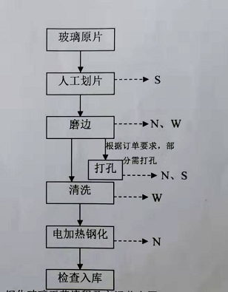

图1-2 钢化玻璃生产工艺流程图

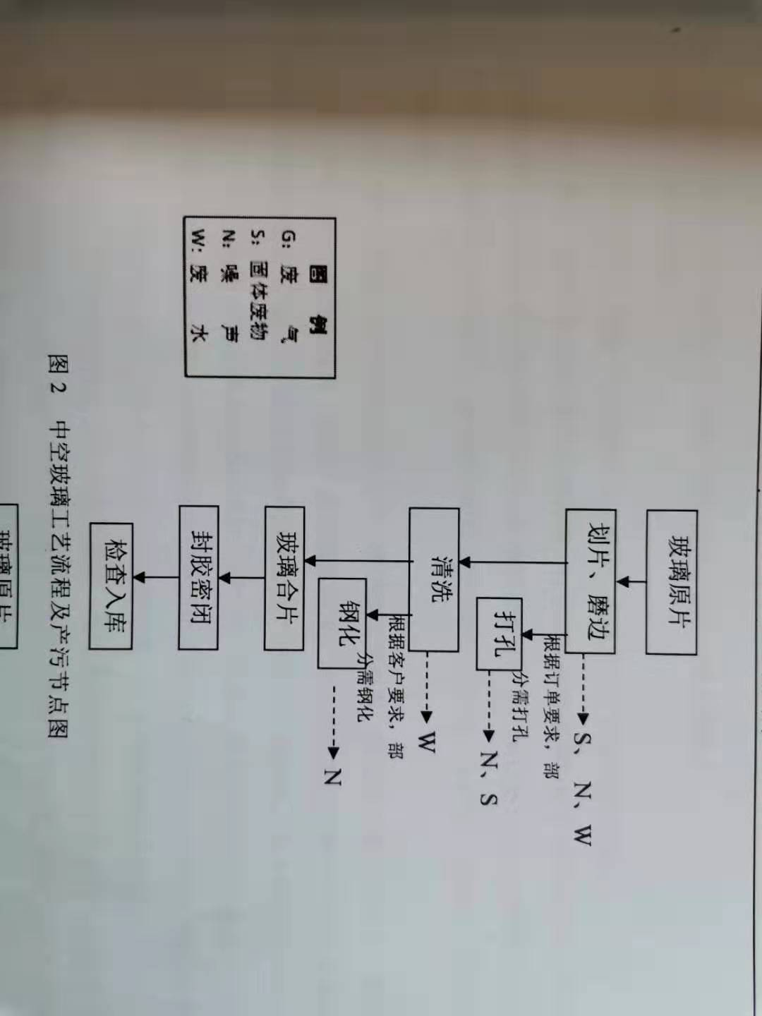

图1-3 中空玻璃生产工艺流程图

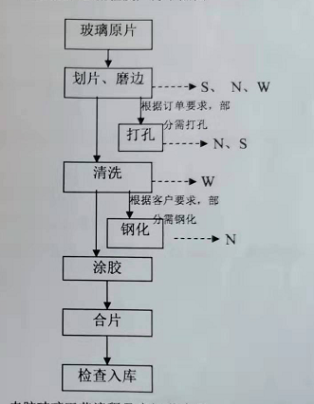

图1-4 夹胶玻璃生产工艺流程图
工艺说明：
人工划片:购进平板玻璃原片，根据订单要求人工裁切成所需规格。
磨边:玻璃进入磨边机后自动传输，自动依次对玻璃四边进行倒棱角加工，磨边机设备内有循环水系统，使操作过程砂轮和玻璃接触部冲水，防止磨边时玻璃渣及粉尘的产生，设备内部设有沉淀池，废水经沉淀后上层清夜循环使用，不外排。沉淀池内玻璃渣定期清理。
清洗:磨边后的玻璃进行清洗(不需用洗洁精洗涤，只用清水清洗即可)，清洗机为-体化设备，清洗包括两个阶段，先用清水冲洗，冲去玻璃表面附着物，再由毛刷刷洗。清洗机设有沉淀池，清洗废水在池内沉淀后循环使用，定期外排，每个月排放一次。
钢化:清洗后的玻璃匀速通过电加热钢化炉，根据玻璃厚度控制通过速度，一般加热时间在15-30分钟之间，将玻璃加热到接近软化温度600℃左右，然后出炉经过多头喷嘴向两面喷吹空气，使之迅速均匀的冷却至室温即形成了高强度的钢化玻璃。
涂胶:项目采用湿法工艺生产夹胶玻璃，湿法夹胶是通过胶水在紫外线的照射下凝固而成。湿法夹胶玻璃，就是在两块玻璃上人工涂抹光固化无影胶，经过太阳光照晒使其两片玻璃站在一起，破碎后也能达到不脱落的效果。
玻璃合片:将两片清洗干燥后的玻璃和间隔框铝条在高强度高气密性复合粘结剂作用下，使玻璃片与内含干燥剂的铝间隔条粘结即成中空玻璃。
6原项目污染物排放情况及污染治理措施
原项目产生的污染物主要为生活废水、废气、设备噪声及固废。根据业主提供的原项目环评报告及验收可知，现有项目主要污染物排放情况如下：
（1）废气
原项目营运期磨边采用湿法磨边，故无粉尘产生，玻璃胶和光固化无影胶在生产使用过程中会产生少量废气。根据湖南精准通检测技术有限公司于2019年12月4-5日对原项目厂房上风向、下风向进行了监测分析，检测期间项目正常生产，其工况达到了75%，具体见表1-11。
表1-11 无组织废气检测结果
采样点位 | 采样日期 |  | 检测结果（mg/m3）
采样点位 |  |  | 非甲烷总烃
厂房上风向 | 2019年12月4日 | 第一次 | 0.57
厂房上风向 | 2019年12月4日 | 第二次 | 0.59
厂房上风向 | 2019年12月4日 | 第三次 | 0.58
厂房上风向 | 2019年12月5日 | 第一次 | 0.56
厂房上风向 | 2019年12月5日 | 第二次 | 0.60
厂房上风向 | 2019年12月5日 | 第三次 | 0.62
厂房下风向1# | 2019年12月4日 | 第一次 | 0.96
厂房下风向1# | 2019年12月4日 | 第二次 | 0.99
厂房下风向1# | 2019年12月4日 | 第三次 | 1.04
厂房下风向1# | 2019年12月5日 | 第一次 | 0.98
厂房下风向1# | 2019年12月5日 | 第二次 | 1.10
厂房下风向1# | 2019年12月5日 | 第三次 | 1.12
厂房下风向2# | 2019年12月4日 | 第一次 | 0.83
厂房下风向2# | 2019年12月4日 | 第二次 | 0.85
厂房下风向2# | 2019年12月4日 | 第三次 | 0.86
厂房下风向2# | 2019年12月5日 | 第一次 | 0.84
厂房下风向2# | 2019年12月5日 | 第二次 | 0.88
厂房下风向2# | 2019年12月5日 | 第三次 | 0.87
标准限值 |  |  | 10
是否达标 |  |  | 达标
由上表可知，原项目厂房外无组织排放点中非甲烷总烃检测结果达到了《挥发性有机物无组织排放控制标准》（GB37822-2019）中限值要求。
（2废水
原项目营运期无生产废水产生，玻璃磨边、清洗废水经沉淀后循环使用，不外排；生活污水经化粪池处理后排入园区污水管网，进入湘阴县第二污水处理厂，根据湖南安康时代检验检测有限公司于2019年7月16日对其废水排放口检测，检测期间项目正常生产，其工况达到了75%，，具体检测结果见表1-12。
表1-12 废水检测结果
采样点位 | 采样日期 |  | 检测结果（mg/L，pH值:无量纲）
采样点位 |  |  | pH值 | 化学需氧量 | 五日生化需氧量 | 氨氮 | 悬浮物 | 动植物油 | 石油类
废水总排口 | 2019.10.24 | 第一次 | 6.63 | 16 | 5.3 | 1.86 | 7 | 1.19 | 1.08
废水总排口 | 2019.10.24 | 第二次 | 6.65 | 17 | 5.5 | 1.92 | 6 | 1.14 | 1.09
废水总排口 | 2019.10.24 | 第三次 | 6.66 | 15 | 5.2 | 1.89 | 8 | 1.20 | 1.06
标准限值 |  |  | 6-9 | 500 | 300 | -- | 400 | 100 | 30
是否达标 |  |  | 达标 | 达标 | 达标 | -- | 达标 | 达标 | 达标
由上表可知，项目废水总排口中检测因子均达到了《污水综合排放标准》（GB8978-1996）中三级排放标准。
（3）噪声
原项目营运期产生的噪声主要是设备运行产生的噪声，噪声值约为75～90dB（A）。对发声设备采取防震、消声、隔音措施，同时加强设备的维护，确保设备处于良好的运转状态，杜绝因设备不正常运行产生的高噪声现象。厂内各噪声源与厂界设置隔离带，在隔离带种树木花草进行场区绿化，根据湖南安康时代检验检测有限公司于2019年7月16日对原项目厂界东、南、西、北侧噪声进行监测，检测期间项目正常生产，其工况达到了75%，具体见表1-13。
表1-13 噪声监测结果
监测点位 | 监测结果
监测点位 | 2019.07.16
监测点位 | 昼间 | 夜间
厂界东侧 | 52.3 | 45.0
厂界北侧 | 56.3 | 45.4
厂界南侧 | 53.9 | 46.2
厂界西侧 | 55.0 | 47.8
执行标准（3类） | 65 | 55

由上表监测结果可知，项目厂界噪声监测结果达到了《工业企业厂界环境噪声排放标准》(GB12348-2008)3类标准限值。
（4）固废
原项目营运期产生固废主要是职工生活垃圾、玻璃废料、废包装材料、废原料桶、不合格产品、沉淀池沉渣。其中生活垃圾由环卫部门统一收集，送至生活垃圾填埋场；玻璃废料、不合格产品、废原料桶、废包装材料、沉淀池沉渣收集后外售废品回收站回收利用。
7原项目环评批复及落实情况
根据建设方提供验收资料，年加工80万平方米玻璃制品建设项目环评批复原有项目要求及落实情况见表1-14。

表1-14 原项目环评批复要求及落实情况
序号 | 环评批复要求的基本内容 | 企业的落实情况
1 | 建设好雨污分流系统，玻璃磨边、清洗废水经沉淀池后循环使用；生活污水和车间清洁废水集中收集后依托英波达公司现有污水处理设施处理达到《污水综合排放标准》（GB8978-1996）中表4的三级标准后排入工业园区污水管网，进第一污水处理厂 | 建设好了雨污分流系统，生活污水及车间清洁废水依托英波达公司现有污水处理设施处理后，经监测分析废水总排口检测因子均达到《污水综合排放标准》（GB8978-1996）中三级排放标准后排入工业园区污水管网，进入湘阴县第二污水处理厂
2 | 生产车间做好密闭、抽排风、防尘措施。磨边工段须采用湿法工艺 | 生产车间做好了密闭、抽排风、防尘措施。磨边工段采用了湿法工艺
3 | 强化日常环境管理，并规范建好固体废物临时堆放场所。不合格品、边角废料、玻璃渣外售综合利用，生活垃圾交由环卫部门处置 | 规范建好了固体废物临时堆放场所，其中生活垃圾由环卫部门统一收集，送至生活垃圾填埋场；玻璃废料、不合格产品、废原料桶、废包装材料、沉淀池沉渣收集后外售废品回收站回收利用
4 | 选用低噪声机械设备，做好基础隔振、隔音、屏障和降噪等防治措施，噪声须达到《工业企业厂界环境噪声排放标准》（GB12348-2008）中3类标准限值要求 | 生产噪声采取降噪、减震、车间隔音等措施，经监测项目厂界噪声监测结果达到了《工业企业厂界环境噪声排放标准》(GB12348-2008)3类标准限值
湘阴县平湘玻璃有限责任公司年加工80万平方米玻璃制品建设项目于2017年1月26日通过湘阴县环境保护局的竣工环境保护验收。验收结果表明，该项目环保手续完备、项目配套环保设施基本落实到位、污染物的排放达到国家环保标准要求，根据验收监测报告和验收组意见，符合环保验收条件，同意该项目通过竣工环境保护验收。
8项目场地目前存在的主要环境问题
项目存在的环保问题及整改措施，具体见下表。
表1-15 项目区存在的环保问题及整改措施
序号 | 存在环境问题 | 整改措施
1 | 厂区内一般固废暂存场无标识标牌 | 增加标识标牌
2 | 中空玻璃及夹胶玻璃生产过程中硅酮胶及光固化无影胶使用过程中的废气无收集和处理措施 | 中空玻璃及夹胶玻璃生产过程中硅酮胶及光固化无影胶使用过程中的废气经集气罩收集后通过活性炭+UV光解处理设施处理通过15m高排气筒高空排放
9 “以新带老”措施
项目在中空玻璃和夹胶玻璃生产过程中会使用到密封胶及光固化无影胶，由于项目在前期做环评时，国家未对有机废气进行管控，故原项目产生的有机废气无组织排放，因此不符合现行管理的要求，本次环评“以新带老”的措施为：原有项目需增加一套集气罩+活性炭+UV光解处理设施+15m高排气筒，来处理产生的有机废气。

二、建设项目所在地自然环境社会环境简况
一、自然环境简况（地形、地貌、地质、气候、气象、水文、植被、生物多样性等）：
1、地理位置与交通
湘阴县位于湖南省东北部、居湘、资两水尾间，濒南洞庭湖。东邻汨罗市、西接湘阴县，南界望城县，北抵沅江市、屈原行政区，介于东经112°30′~113°02′，北纬28°30′~29°03′之间。南北长61公里，东西宽51.3公里，面积1581.5平方公里，距湘阴县区仅50公里，岳阳市区110公里，经长湘公路至长沙仅45公里，交通十分便利。
本项目位于湘阴县文星镇洋沙湖大道北侧（英波达公司05栋厂房），其具体位置见附图1所示。
2、地形、地貌、地质
湘阴地块属新华夏构造体系的第二隆起带，所处地质状况，使其地貌呈低山、岗地、平原三种形态，具有如下三个特征：其一、地势东南高、西北低。位居幕阜山余脉走向洞庭湖凹陷处的过渡地带，地势至东南向西北递降，形成一个微向洞庭湖碰盆中心的倾斜面。其二、以滨湖平原为主体，成块状分布。地处湘江大断裂带，其东盘上升，基岩裸露，构成低山、岗地；西盘下降，阶台下切，形成滨湖平源。全县除去江河湖泊及其他水面，滨湖、江河、溪谷三种平原共702.11平方公里，占全县总面积的44.4%；岗地占13.59%；低山占1.51%。其三、河湖交会，水域广阔。湘江自南而北贯穿全景，自然分成东西两部，江东为东乡，为低山岗丘地，岗丘婉蜒，地形起伏；江西为西乡，属滨湖平原地，河渠纵横，湖沼塘堰星罗棋布。全县国土总面积1581.5平方公里，湖区、山丘区、湖洲分别为675.0平方公里、484.6平方公里、421.9平方公里。水域面积98.56万亩，占全县总面积的41.56%。各类地貌中的水面面积占总面积的百分比分别为：滨湖平原为89.06万亩，占53.99%；江河平原为2.37万亩，占21.68%；溪谷平原为3.82万亩，占15.54%；岗地为2.95万亩，占8.92%，低山为3600亩，占10.08%。
根据《建筑抗震设计规范》GB50011—2001附录A及相关规定，湘阴为Ⅶ度烈度区。
3、气候气象
湘阴县地处中亚热带向北亚热带过渡的季风气候区，县域内地貌类型简单，东西两部分气候差异不显著，气候温和，雨量充沛，光照充足，四季分明。主要灾害性天气有暴雨、干旱、大风、雷雹、低温、冰冻。县气象站记载，1959～1985年的27年间，共发生此类天气141次，年均5.2次。各种灾害性天气发生次数及占此类天气总数的百分比为：暴雨25次，占17.85%；干旱23次，占16.42%，低温31次，占22.17%；大风26次，占18.57%；雷雹13次，占9.28%，冰冻23次，占15.71%。
湘阴县区域主要气象数据；
年平均气温 16.9℃
最热月平均气温 29.0℃
最冷月平均气温 4.4℃
极端最高气温 38.4℃
极端最低气温 -12.0℃
年总降水量 1410.8mm
年总日照 1610.5h
年总辐射量 1410.4千卡/平方厘米
年主导风向 西北风
年平均风速 2.5m/s
年相对湿度 81%
年平均降雨量 1383毫米
年总蒸发量 1329.4mm
全年无霜期 274天
4、水文
湘阴县位于湘江尾闾，洞庭湖滨。湘阴地区江湖甚多，水域面积占总面积的42%左右，河流主要有湘江、资江和白水江等，其直流纵横，河网密布，湖泊星罗棋布。湘资两水在湘阴县内流经长度达250余公里，内江流经长度70余公里，计有外湖81个，内湖78个，塘堰3372个，水坝2249座，主要外湖有横岭湖、团林湖、淳湖和荷叶湖等，主要内湖有鹤龙湖、洋沙湖、范家坝、白洋湖和南湖垸哑河等。水域面积98.56万多亩，占全县总面积的41.56%以上，为养殖、捕捞、灌溉、航运、工业用水提供了十分充裕的水源。
湘阴县区域地表水发达，主要水系有洋沙湖、白水江、资江、湘江。本项目纳污水体为湘江。湘江是我省的最大河流，其发源于湖南省永州市蓝山县紫良瑶族乡蓝山国家森林公园的野狗岭，流经湖南省永州市、衡阳市、株洲市、湘潭市、长沙市，至岳阳市的湘阴县注入长江水系的洞庭湖，于城陵矶入长江，全长856km。湘江江面宽500～1500m，一般水深6～15m，河床多砂砾石且坡度平缓，河水流速慢。其流量分平、洪、丰、枯四个水期，有明显的季节变化，洪水期多出现在5～7月，枯水期多出现在12～翌年2月。湘江是湘阴县的一条景观河流和主要供水水源，保护好湘江水环境质量，是保证湘阴县可持续发展战略的重要因素之一。
项目所在区域湘江主要水文参数如下：
年平均水位 27.31m
平均最高水位 36.65m
平均最低水位 23.25m
历史最高洪峰水位 37.37m
平均径流深 7.76m
年平均流量 2131m³/s
平均最大流量 12900m³/s
平均最小流量 248m³/s
最大流速 2.6m/s
年平均流速 0.45m/s
枯水期平均流速 0.18m/s
按《湖南省主要水系地表水环境功能区划》（DB43/023—2005），从湘江长沙段下游至湘阴的水环境功能区划为：①沩水河北口端至湘阴樟树港的22.5km为渔业用水区，执行Ⅲ类水质标准。②樟树港至浩河口的7.4km为渔业用水区，执行Ⅲ类水质标准。③浩河口至洋沙湖上游1000m（东支）5.2km为二级水源保护区，执行Ⅲ类水质标准。④洋沙湖上游1000m至下游200m（东支）1.2km为湘阴县一级水源保护区，执行Ⅱ类水质标准。⑤洋沙湖下游200m至磊石（东支）62.7km为渔业用水区，执行Ⅲ类水质标准。
5、植被与生物
湘阴县农业生物资源极为丰富，全县有以水稻、红薯为主的11种粮食作物，有以茶叶、棉花、藠头为主的15种经济作物，有以芦苇、湘莲为主的10余种水生经济作物，有以松、杉、樟、柳为主的228个树种，有以青、草、鲢、鳙、鲤和湘去鲫(鲤)为主的114个鱼类品种，有以猪、牛、山羊、鸡、鸭、鹅为主的9个畜禽种类。
全县山林24万亩，林业用地占陆地面积的16%，森林覆盖率为12.5%，用林主要分布在东部低山岗地。其中杉木基地分布在界头铺、玉华、长康等乡镇的低山地带及六塘、石塘乡部分岗地。长康等乡镇部分岗地。防护林主要分布在西部平原。从外地引进的意大利杨和美国松分别植于北部湖洲上和东部山岗区，引进的树种生长茂盛，大有发展前途。境内多珍奇生物，珍稀树种有银杏、枫香、杜仲等30余种，珍禽异兽有鹿、獐、獾、锦鸡、鸳鸯等。珍贵的鱼有中华鲟、白鲟、银鱼、胭脂鱼、非洲鲫等，还有特种水产甲鱼、乌龟、泥蛙、龙虾、河蟹、贝类以及世界珍稀的白鳍豚。
项目区受人类活动的影响较大，人为开发程度高，工程区土壤主要为板、页岩发育的红壤、黄壤；因人类活动，原始植被已遭破坏，残存仅有少数壳丰科及樟科的常绿阔叶林和次生马尾松林，被覆地表的主要是人造的用材林、经济林、及栽培农作物，如油茶林、果木林、杉木林等，林下植被有灌木及茅草等；陆生动物主要为一些小型的啮齿类动物、两栖类动物、昆虫及一些常见鸟类。
根据实地调查，评价区域内无名胜古迹、风景名胜区、文物保护区等需要特殊保护的目标，无需特殊保护的珍稀动植物。
本项目所在地环境功能属性见表2-1：
表2-1 本区域环境功能区划
编号 | 项目 | 功能属性及执行标准
1 | 水环境功能区 | 湘江，执行《地表水环境质量标准》  （GB3838-2002）Ⅲ类标准
2 | 环境空气质量功能区 | 二类区，环境空气质量执行《环境空气质量标准》  （GB3095-2012）中的二级标准
3 | 声环境功能区 | 执行《声环境质量标准》  （GB3096-2008）3类环境噪声限值
4 | 是否基本农田保护区 | 否
5 | 是否森林公园 | 否
6 | 是否生态功能保护区 | 否
7 | 是否水土流失重点防治区 | 否
8 | 是否人口密集区 | 否
9 | 是否重点文物保护单位 | 否
10 | 是否三河、三湖、两控区 | 两控区
11 | 是否水库库区 | 否
12 | 是否污水处理厂集水范围 | 是
13 | 是否属于生态敏感与脆弱区 | 否

三、环境质量状况
建设项目所在地区域环境质量现状及主要环境问题(环境空气、地面水、声环境、生态环境等)：
3.1环境空气质量现状
依据《湘阴县环境空气质量功能区划》，项目所在区域执行《环境空气质量标准》（GB3095-2012）的二级标准。
根据《环境影响评价技术导则-大气环境》（HJ2.2-2018）中“6.2.1.1 项目所在区域达标判定，优先采用国家或生态环境主管部门发布的平均基准年环境质量公告或环境质量报告中的数据或结论”，基本因子采用湘阴县环保局发布的湘阴县环境空气质量情况进行评价， 根据2017年湘阴县环境空气质量公告中湘阴县环境空气质量数据（如下表所示），湘阴县PM₁₀、SO₂、NO₂年平均质量浓度和CO 95百分位数日平均质量浓度、O₃90百分位数最大8小时平均质量浓度可达到《环境空气质量标准》（GB3095-2012）中二级标准。PM_{2.5}年平均质量浓度尚未达到《环境空气质量标准》（GB3095-2012）中二级标准。
表3-1 2017年区域空气质量现状评价表
所在区域 | 监测  项目 | 年评价指标 | 现状浓度（ug/m³） | 标准值（ug/m³） | 超标倍数 | 是否达标
湘阴县 | SO₂ | 年平均质量浓度 | 9.2727 | 60 | 0 | 达标
湘阴县 | NO₂ | 年平均质量浓度 | 19.0909 | 40 | 0 | 达标
湘阴县 | PM₁₀ | 年平均质量浓度 | 62.7273 | 70 | 0 | 达标
湘阴县 | PM_{2.5} | 年平均质量浓度 | 47.7273 | 35 | 0.3636 | 不达标
湘阴县 | CO | 95百分位数日平均质量浓度 | 0.7727 | 4000 | 0 | 达标
湘阴县 | O₃ | 90百分位数最大8小时平均质量浓度 | 97.4545 | 160 | 0 | 达标

根据2018年湘阴县环境空气质量公告中湘阴县环境空气质量数据（如下表所示），湘阴县PM₁₀、SO₂、NO₂年平均质量浓度和CO95百分位数日平均质量浓度、O₃90百分位数最大8小时平均质量浓度可达到《环境空气质量标准》（GB3095-2012）中二级标准。PM_{2.5}年平均质量浓度尚未达到《环境空气质量标准》（GB3095-2012）中二级标准。
表3-2 2018年区域空气质量现状评价表
所在区域 | 监测  项目 | 年评价指标 | 现状浓度（ug/m³） | 标准值（ug/m³） | 超标倍数 | 是否达标
湘阴县 | SO₂ | 年平均质量浓度 | 8.0909 | 60 | 0 | 达标
湘阴县 | NO₂ | 年平均质量浓度 | 19.0909 | 40 | 0 | 达标
湘阴县 | PM₁₀ | 年平均质量浓度 | 55.5455 | 70 | 0 | 达标
湘阴县 | PM_{2.5} | 年平均质量浓度 | 40.2727 | 35 | 0.1506 | 不达标
湘阴县 | CO | 95百分位数日平均质量浓度 | 0.9363 | 4000 | 0 | 达标
湘阴县 | O₃ | 90百分位数最大8小时平均质量浓度 | 89.1818 | 160 | 0 | 达标
由上表可知，湘阴县PM_{2.5}出现超标，PM_{2.5}的超标倍数为0.1506，项目所在区域为环境空气质量不达标区。
根据《湖南省污染防治攻坚战三年行动计划(2018—2020年)》、《岳阳市洞庭湖生态环境专项整治三年行动实施方案（2018—2020年）》及《湘阴县城镇（乡）黑臭水体治理三年行动（2018-2020年）初步实施计划》，湘阴县近期采取产业和能源结构调整措施、大气污染治理的措施等一系列措施，同时根据表3-1及3-2中2017年和2018年环境空气质量现状对比可知，湘阴县环境空气质量正在逐步改善。
为了进一步了解项目所在地环境空气质量（本项目特征污染物“TVOC”）的情况，本环评引用了位于本项目东南面1200米处《湖南世杰铭涛展览展示有限公司年加工50套展台建设项目》委托湖南永蓝检测技术股份有限公司于2017年10月26日~11月01日对周边区域现状监测的数据（监测布点：监测点位G1项目所在地上风向743m处长坡垄居民点；G2项目所在地侧风向802m处；G3项目所在地下风向1038m处戴家垄居民点），监测结果见下表3-3。
表3-3 环境空气污染物分指数统计
监测点 | 项目 | TVOC
G1 | 浓度范围 | 0.0020~0.0031
G1 | 超标率（%） | 0
G1 | 最大超标倍数 | 0
G2 | 浓度范围 | 0.012~0.0132
G2 | 超标率（%） | 0
G2 | 最大超标倍数 | 0
G3 | 浓度范围 | 0.0030~0.0046
G3 | 超标率（%） | 0
G3 | 最大超标倍数 | 0
标准值 |  | 0.6
根据上表的监测结果表明，各监测点TVOC均符合《环境影响评价技术导则（HJ2.3-2018）》（大气环境附录D)中标准要求。
3.2地表水环境质量现状
本项目无水废水外排，为了解建设项目所在地的地表水环境状况，本次环评引用2018年湘阴县环境监测站对周边水体进行监测（本项目西侧2.0km 为洋沙湖，西侧3.5km为湘江）具体监测情况详见下表。
表3-4 洋沙湖湖心监测结果统计表 单位:mg/L pH除外
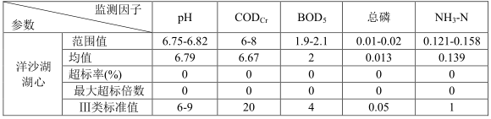

表3-5 地表水环境质量现状监测结果（湘江湘阴段） 单位：mg/L (pH无量纲，粪大肠菌群个/L)
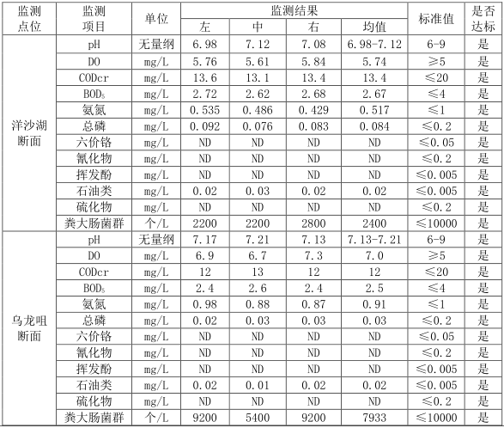

由表可知，湘江湘阴段洋沙湖断面、乌龙咀断面及洋沙湖湖心水质各项指标均达到《地表水环境质量标准》（GB3838-2002）中Ⅲ类标准，区域水质状况良好。
3.3 地下水环境质量现状
根据《环境影响评价技术导则-地下水环境》中附录A（规范性目录）地下水环境影响行业分类表中可知，本项目为“65、玻璃及玻璃制品”中的“其他”，则地下水环境影响评价项目类别为Ⅳ类，Ⅳ类建设项目不开展地下水环境影响评价。因此且本项目不进行地下水评价。
3.4声环境质量现状
为了解项目所在地声环境质量现状，本环评特委托湖南精准通检测技术有限公司于2019年12月4-5日在项目地东、南、西、北厂界外1m各布设1个监测，昼、夜间各监测一次。
表3-6 声质量现状监测与评价统计表 单位：dB(A)
监测点 | 监测日期 | 昼间 |  |  | 夜间
监测点 | 监测日期 | 监测  结果 | 标准值 | 是否  达标 | 监测  结果 | 标准值 | 是否  达标
项目东面  （厂界外 1m） | 12月4日 | 54.3 | 65 | 达标 | 43.1 | 55 | 达标
项目东面  （厂界外 1m） | 12月5日 | 52.3 | 65 | 达标 | 42.5 | 55 | 达标
项目南面  （厂界外 1m） | 12月4日 | 55.5 | 65 | 达标 | 42.4 | 55 | 达标
项目南面  （厂界外 1m） | 12月5日 | 56.9 | 65 | 达标 | 41.9 | 55 | 达标
项目西面  （厂界外 1m） | 12月4日 | 51.8 | 65 | 达标 | 41.5 | 55 | 达标
项目西面  （厂界外 1m） | 12月5日 | 53.3 | 65 | 达标 | 40.4 | 55 | 达标
项目北面  （厂界外 1m） | 12月4日 | 52.6 | 65 | 达标 | 40.8 | 55 | 达标
项目北面  （厂界外 1m） | 12月5日 | 52.9 | 65 | 达标 | 39.8 | 55 | 达标
本项目所在地声环境质量现状满足《声环境质量标准》（GB3096-2008）中3类区标准要求。因此，本项目所在区域声环境质量现状较好。
3.5、生态环境
项目所在区域植被有城市绿化的樟、灌木丛、花卉等，项目区域内植被以人工绿化苗木为主，植物种类单一，主要有樟树、桂花、柳树等，并伴有少量野生杉、桃、梨等；生态环境一般。本区域及其周边为典型的城市生态环境，目前植被覆盖率较低， 主要为人工草皮及较少灌木，物种较为单一，生态稳定性较差。根据现场踏勘，本项目区域内未发现野生珍稀动植物物种。
3.6、主要环境保护目标
本项目周围为工业园。评价区内无风景名胜点，没有征占基本农田，周围无需要特别保护的文物古迹、风景名胜地、水源地，未发现国家重点保护的野生动植物资源和古树名木。
项目周边无集中式饮用水源地及分散式饮用水源地，均为自来水。
本项目的主要环境保护目标分布情况见表3-7、3-8、3-9。

3-7 本项目环境空气环境保护目标一览表
类 别 | 坐标/m |  | 保护对象 | 保护内容 | 水源 | 环境功能区 | 相对厂址的方位/距离m
类 别 | X | Y
环境空气 | 870 | 0 | 波里屋居民点 | 居住区，约40户 | 自来水 | 二类区 | 东，870m
环境空气 | 320 | -840 | 戴家垄居民区 | 居住区，约23户 | 自来水 | 二类区 | 东南，730m
环境空气 | 60 | 490 | 茉莉堆居民区 | 居住区，约16户 | 自来水 | 二类区 | 东南，270m
环境空气 | -520 | 210 | 安置小区 | 居住区，约200户 | 自来水 | 二类区 | 西北，380m
环境空气 | -660 | -670 | 周湾居民区 | 居住区，约35户 | 自来水 | 二类区 | 西南，670m
环境空气 | 540 | 700 | 傅家湾居民区 | 居住区，约28户 | 自来水 | 二类区 | 东北，800m
环境空气 | 0 | 400 | 将军村居民区 | 居住区，约65户 | 自来水 | 二类区 | 北，270m
注 ：① 本 次 评 价 以 厂 区 西 南 角 拐 点 坐 标 为 原 点 坐 标（ 0，0），正 东 X 轴 为 正 方 向 ， 正 北 Y 轴 为 正 方 向 建 立 直 角 坐 标 系 给 出 大 气 环 境 保 护 目 标 对 应 坐 标 。
3-8 本项目声环境保护目标一览表
类 别 | 坐标/m |  | 保护对象 | 保护内容 | 环境功能区 | 相对厂址的方位/距离m
类 别 | X | Y
声环境 | /
注 ：① 本 次 评 价 以 厂 区 西 南 角 拐 点 坐 标 为 原 点 坐 标（ 0，0），正 东 X 轴 为 正 方 向 ， 正 北 Y 轴 为 正 方 向 建 立 直 角 坐 标 系 给 出 大 气 环 境 保 护 目 标 对 应 坐 标 。
3-9 本项目地表水环境、地下水环境及生态环境保护目标一览表
类别 | 名称 | 保护对象及保护内容 | 环境功能区 | 相对厂址方位 | 相对厂界距离（m）
地表水环境 | 洋沙湖 | 湿地公园 | III类 | 西 | 2000
地表水环境 | 湘江 | 大河 | III类 | 西 | 3500
地下水环境 | 项目所在区域地下水 | 项目周边居民饮用自来水，地下水资源开发利用程度较低 | III类 | / | /
生态环境 | 周边生态 | 厂区周边 200m 范围内的生态环境 | 不破坏生态系统 | / | /

四、评价适用标准
环境质量标准 | 1、环境空气质量：SO₂、NO₂、PM₁₀、PM_{2.5}、CO、O₃执行《环境空气质量标准》（GB3095-2012）中的二级标准。TVOC满足《环境影响评价技术导则 大气环境》（HJ2.2-2018）附录D中相应的标准  表4-1 环境空气质量标准 单位：ug/m³  表4-2 附录D其他污染物空气质量浓度参考限值 单位：ug/m³  - 地表水环境：执行《地表水环境质量标准》（GB3838-2002）中的III类标准  表4-3 《地表水环境质量标准》中的III类标准  3、声环境：执行《声环境质量标准》（GB3096-2008）中的2类标准  表4-4 《声环境质量标准》中的标准
  污染物名称 | 标准限值
  污染物名称 | 1小时平均 | 日平均 | 8小时均值 | 年均值
  SO₂ | 500 | 150 | / | 60
  NO₂ | 200 | 80 | / | 40
  PM₁₀ | / | 150 | / | 70
  PM_{2.5} | / | 75 | / | 35
  CO | 10000 | 4000 | / | /
  O₃ | 200 | / | 160 | /
  污染物名称 | 标准限值
  污染物名称 | 1小时平均 | 日平均 | 8小时均值
  TVOC | / | / | 600
  主要污  染物 | pH | COD_{Cr}  （mg/L） | BOD₅  （mg/L） | 氨氮  （mg/L） | DO  （mg/L） | 石油类(mg/L)
  浓度限值 | 6～9 | ≤20 | ≤4.0 | ≤1.0 | ≥5 | ≤0.05
  声环境功能区类别 | 时段
  声环境功能区类别 | 昼间 | 夜间
  3类（dB(A)） | 65 | 55
污染物排放标准 | 1、废水：项目生活污水依托现有污水处理设施（化粪池）处理后排入园区污水管网达到《污水综合排放标准》(GB8978-1996)中的三级标准后进入湘阴县第二污水处理厂，最终排入湘江。  表4-5 污水排放标准 单位：mg/L，除pH外  2、废气：有机废气（参照）执行天津市地方标准《工业企业挥发性有机物排放控制标准》（DB12/524-2014）中排放标准；无组织有机废气排放执行《挥发性有机物无组织排放控制标准》（GB37822-2019）中限值要求。  表4-6 天津市地方标准《工业企业挥发性有机物排放控制标准》（DB12/524-2014）  表4-7 《挥发性有机物无组织排放控制标准》（GB37822-2019）  3、噪声：噪声执行《工业企业厂界环境噪声排放标准》（GB12348-2008）3类标准。  表4-8 工业企业厂界环境噪声排放标准 单位dB(A)  4、固体废物：一般固体废物处置执行《一般工业固体废物贮存、处置场污染控制标准》（GB18599-2001）及其2013年修改单中的要求；生活垃圾执行《生活垃圾填埋污染控制标准》（GB16889-2008）。危险废物执行《危险废物贮存污染控制标准》（GB18597－2001）及其修改单。
  水质指标 | pH | COD | BOD₅ | 氨氮 | 动植物油
  三级  标准 | 6～9 | 500 | 300 | / | 100
  三级  标准 | SS | 磷酸盐
  三级  标准 | 400 | /
  污染物 | 最高允许排放浓度(mg/m³) | 最高允许排放速率（kg/h）
  VOCs | 80 | 2.0
  污染物项目 | 排放限值 | 限值含义 | 无组织排放监控位置
  非甲烷总烃 | 10 | 监控点处 1h 平  均浓度值 | 在厂房外设置监控点
  声环境功能区类别 | 时段
  声环境功能区类别 | 昼间 | 夜间
  3类（dB(A)） | 65 | 55
总量控制指标 | 根据《湖南省“十三五”主要污染物减排规划》，湖南省约束性总量控制指标为二氧化硫（SO₂）、氮氧化物（NOx）、化学需氧量（COD）和氨氮（NH₃-N），推荐性总量控制指标为VOCs。  因此，结合本项目污染物排放因子，确定本项目的总量控制因子为VOCs、化学需氧量、氨氮。  本项目外排废气中：VOCs：0.0568t/a。  本项目外排废水中：化学需氧量：0.0108t/a、氨氮：0.00173t/a（纳入湘阴县第二污水处理厂总量）。

五、建设项目工程分析
工艺流程简述（图示）：
- 施工期
施工期工艺流程及主要污染工序
本项目租赁已有厂房内场地进行建设，施工期主要为各区建设，设备安装以及少量的装饰工程，因此，项目施工期产生的污染较少，主要为少量施工粉尘、施工噪声、建筑垃圾，以及施工人员生活垃圾和生活污水等，仅作简要分析。 项目施工期产生的环境影响因素主要有：施工机械设备的噪声、装修材料、运输车辆尾气、扬尘及施工人员生活污水等。
①水污染物
建设时期的废水主要来自于施工人员的生活污水，依托现有化粪池及污水排放系统。
②噪声污染物
项目租用现有厂房，因此噪声主要来自于房屋改造过程中电钻。墙体敲打等过程中产生的机械噪声，其噪声源强在 70~95dB 之间，具有间歇性。
③大气污染物
项目施工过程中造成大气污染的主要产生源有：施工机械设备燃油产生的废气；施工建筑材料的装卸、运输、堆砌过程以及运输过程中造成扬尘等。
④固废产生物
项目施工过程中产生的固体废物主要是施工人员的生活垃圾和建筑垃圾等，均依托园区现有环卫设施，由当地环卫部门清运。
根据项目实际情况，施工期产生的污染物量小，对外环境影响较小

二、营运期
（1） 中空玻璃生产工艺流程及产污环节见图5-1所示：
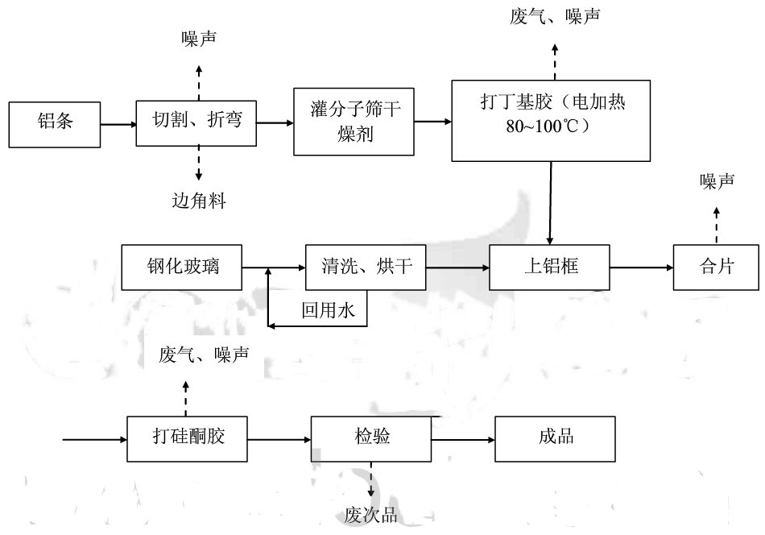

图5-1 中空玻璃生产工艺流程图及产污环节图
工艺流程简述：
将切割、折弯成型然后灌入分子筛干燥剂，成型的铝框涂布丁基胶，涂布上丁基胶的铝框夹在经清洗后的钢化玻璃之间进行第一次密封，密封后的玻璃通过中空玻璃生产线上的合片台、板压机对玻璃进行合片压片。然后在玻璃四边涂上双组份硅酮密封胶，最后经检验即为成品。清洗废水经沉淀后回用于生产，烘干使用电加热。

（2） 夹胶玻璃生产工艺流程及产污环节见图5-2所示：
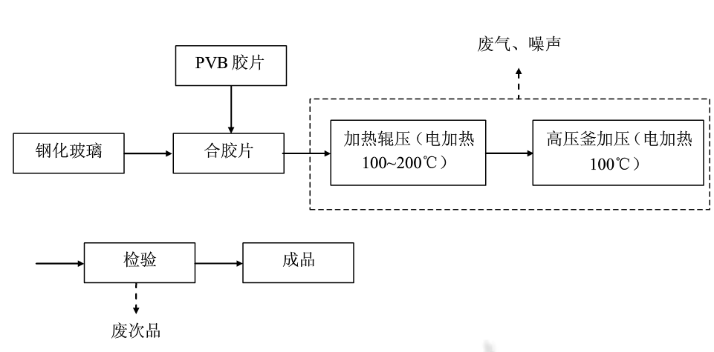

图5-2 夹胶玻璃生产工艺流程图
工艺流程简述：
将钢化玻璃传动至合胶片，将PVB胶片置于两层钢化玻璃中间，传送至夹胶玻璃加热辊加热并辊压，温度设置在100~200C左右，送入高压釜蒸压，温度设置100°C左右，出釜衬纸，装架后便完成产品制作。
运营期：
1、废水
本项目车间地面基本以干式打扫为主，故无车间清洁废水。所以本项目产生的废水主要来自于员工的生活污水，中空玻璃生产线中的钢化玻璃清洗废水。
（1）生活污水
本项目营运期生活污水排放量为0.72m³/d、216m³/a，其主要污染因子为 COD、BOD₅、SS、NH₃-N。根据同类项目类比，生活废水中COD300mg/L、BOD₅200mg/L、氨氮30mg/L、SS250mg/L。项目污水依托现有污水处理设施处理后达到《污水综合排放标准》（GB 8978-1996）表4中三级标准后排入园区污水管网进入湘阴县第二污水处理厂处理，处理达到《城镇污水处理厂污染物排放标准（GB18918—2002）》中一级标准的A类标准后，最终汇入湘江。

表5-1 本项目废水产生及排放情况一览表
产生环节 | 指标 | 水质(mg/L) | 产生量（t/a）
生活污水 | 水量 | —— | 216
生活污水 | COD | 300 | 0.0648
生活污水 | BOD₅ | 200 | 0.0432
生活污水 | SS | 250 | 0.054
生活污水 | NH₃-N | 30 | 0.00648
（2）玻璃清洗废水
原项目钢化后的玻璃进行中空前需要对其表面灰尘等颗粒物进行简单的清洗（不需要使用清洗剂，直接用水清洗），清洗后的废水先经过滤网过滤后再经沉淀池（约0.24m³）沉淀后循环使用，需定期补充新鲜水，补充水量为0.05t/d。
2、废气
本项目运营过程中产生的废气为有机废气。
本项目废气主要为夹胶、压片时产生少量的有机废气及胶水使用过程中产生的有机废气(非甲烷总烃)。
本项目在夹胶玻璃生产过程中使用PVB胶片性质比较稳定，可承受250°C高温。因此，在加热(100~200°C)以及高压压片(100°C) 产生的有机废气量较少，主要为乙烯等单体废气，本环评以非甲烷总烃计。根据《空气污染物排放和控制手册》(美国国家环保局)中推荐的公式和本项目建成后物料的实际使用量计算非甲烷总烃排放量。该手册认为在无控制措施时，非甲烷总烃的排放系数为0.35kg/t 树脂原料。本项目PVB胶片用量为6t/a，则非甲烷总烃产生量为0.0021t/a。
根据中空玻璃加工生产相关规范要求，中空玻璃生产过程中使用的丁基密封胶必须满足《中空玻璃用丁基热熔密封胶》(JC/T914- 2003)规定要求；第二道密封胶应符合现行行业标准《中空玻璃用弹性密封胶》(JC/T 486- 2001)的规定。由《中空玻璃用丁基热熔密封胶》(JC/T914-2003)、《中空玻璃用弹性密封胶》(JC/T 486-2001)和《中空玻璃用硅酮结构密封胶》(GB24266- -2009)等规范可知，丁 基密封胶固化损失量≤0.5%，硅酮类密封胶固化损失量≤6%。项目丁基胶使用量为4t/a， 硅酮密封胶使用量为12t/a。评价考虑最不利影响，即所用各类密封胶中挥发性物质在涂布和固化阶段完全挥发，则项目非甲烷总烃产生量约为0.74t/a.
故本环评要求企业在夹胶、压片工序和涂胶工序上设置集气罩，将产生的废气经集气罩收集后经光催化氧化+活性炭处理装置处理后由15m高排气筒高空排放，设计风机总风量为3000m³/h，年工作时间为2400，项目有机废气产生量为0.7421t/a，集气罩收集效率为85%，经收集后的有机废气量为0.631t/a，经UV光解（处理效率为70%）和活性炭处理（吸附效率为70%）后，其排气筒中VOCs有组织排放量为0.0568t/a（0.0237kg/h，7.9mg/m³）、VOCs无组织排放量为0.1111t/a（0.0463kg/h）。
本项目的大气污染源的排放源强详见表5-2。
表5-2 废气排放情况汇总表
污染工序 | 污染物 | 废气量 | 产生情况 |  |  | 排放情况 |  |  |  | 处理量t/a
 |  |  |  |  |  | 有组织排放 |  | 无组织排放 |  | 处理量t/a
污染工序 | 污染物 | 废气量 | 产生量t/a | 产生  浓度mg/m³ | 产生速率kg/h | 排放量t/a | 排放  浓度mg/m³ | 排放量t/a | 排放速率kg/h | 处理量t/a
夹胶、压片和涂胶工序废气 | VOCs | 720万m³/a | 0.7421 | 103 | 0.309 | 0.0568 | 7.9 | 0.1111 | 0.0463 | 0.5742
3、噪声
本项目营运期主要噪声源为车间中的生产设备，主要为设备运行过程所产生的噪声，根据类比分析，噪声值为80-90 dB(A)。
本项目营运期噪声源及其噪声值见表5-3示：
表5-3 本项目营运期噪声源及噪声声级值一览表 单位：dB(A)
序号 | 名称 | 源强dB(A)
1 | 切割机 | 80
2 | 风机 | 85
3 | 空压机 | 90

4、固废
本项目产生的固体废物有废铝条、生活垃圾、沉淀池沉渣、废活性炭、废灯管、废胶桶等。
（1）废铝条
本项目在铝条切割过程中会产生少量边角料，根据同类项目分析，废铝条产生量为原材料的0.3%，故其产生量约为0.048t/a，收集后均外售物资回收公司回收利用。
（2）生活垃圾
本项目生活垃圾按0.5kg/d计算，该项目工作人员18人，年工作300天，生活垃圾产生量为0.009t/d（2.7t/a），生活垃圾集中收集后交环卫部门统一清运处理。
（3）沉淀池沉渣
中空前需要对钢化玻璃表面灰尘、颗粒物进行清洗，清洗废水经沉淀后循环使用，根据业主提供的资料，项目沉淀池沉渣产生量为0.005t/a，收集后交由环卫部门进行处理。
（4）废胶桶
根据《国家危险废物名录》中判定废胶桶不属于危险废物，为一般固废，根据业主提供的相关资料和胶的用量估算，本项目废胶桶产生量约0.5t/a，收集后交由厂家回收重新利用。
（5）废活性炭、废灯管
项目活性炭每2个月更换一次（具体可根据生产中实际废气处理饱和度情况及时更换，以免影响处理效率）。每次更换产生的废活性炭为0.1t故年产生量为0.6t/a，按《国家危险废物名录》，分类编号为HW49，代码为900-039-49；UV光解处理设施使用过程中，需要对其灯管进行更换，以保证处理效率，根据同类项目可知，灯管一般3个月更换一次，每次更换量约0.003t/a，预计年产生量为0.012t/a，按《国家危险废物名录》，分类编号为HW49，代码为900-044-49，这部分危废由建设方委托有资质的单位进行处理。

六、项目主要污染物产生及预计排放情况
 | 排放源  （编号） |  | 污染物  名称 | 处理前产生浓度及产生量（单位） | 排放浓度  及排放量（单位）
大气污染物 | 运营期 | 夹胶、压片工序、涂胶工序 | VOC_{S} | 0.7421t/a，103mg/m³ | 0.0568t/a，7.9mg/m³（有组织）
 |  |  |  |  | 0.1111t/a，0.0463kg/h（无组织）
水污  染物 | 营  运  期 | 生活污水216m³/a | COD | 300mg/L，0.0648t/a | 依托现有污水处理设施处理后排入园区污水管网进入湘阴县第二污水处理厂
水污  染物 | 营  运  期 | 生活污水216m³/a | BOD₅ | 200mg/L，0.0432 t/a | 依托现有污水处理设施处理后排入园区污水管网进入湘阴县第二污水处理厂
水污  染物 | 营  运  期 | 生活污水216m³/a | SS | 250mg/L，0.054t/a | 依托现有污水处理设施处理后排入园区污水管网进入湘阴县第二污水处理厂
水污  染物 | 营  运  期 | 生活污水216m³/a | NH₃-N | 30mg/L，0.00648t/a | 依托现有污水处理设施处理后排入园区污水管网进入湘阴县第二污水处理厂
水污  染物 | 营  运  期 | 钢化玻璃表面清洗废水 | 先经过滤网过滤后再经沉淀池沉淀后循环使用，定期补充新鲜水即可
固体  废物 | 营运期 | 生产过程 | 废铝条 | 0.048 t /a | 收集后外售物资回收公司  综合利用
固体  废物 | 营运期 | 生产过程 | 沉淀池沉渣 | 0.005t/a | 收集后交由环卫部门进行处理
固体  废物 | 营运期 | 生产过程 | 废胶桶 | 0.5t/a | 交由厂家回收进行处理
固体  废物 | 营运期 | 生产过程 | 废活性炭 | 0.6t/a | 暂存危废暂存间，定期交由有资质单位回收
固体  废物 | 营运期 | 生产过程 | 废灯管 | 0.012t/a | 暂存危废暂存间，定期交由有资质单位回收
固体  废物 | 营运期 | 职工 | 生活垃圾 | 2.7t/a | 收集后交环卫部门统一清运处理
噪声 | 营运期 | 运营噪声 | 设备噪声 | 80-90dB(A) | 昼间≤65dB(A)  夜间≤55dB(A)
主要生态影响
本项目所在地周边均为企业，周围无大面积自然植被群落及珍稀动植物资源等，营运期产生的“三废”经适当治理后，对周边生态环境影响较小。

七、环境影响分析
（一）施工期环境影响分析：
施工期向周围环境排放的主要污染物是施工人员生活污水、作业粉尘、固体废弃物以及施工机械排放的烟尘和噪声等。
1）大气环境影响分析
项目施工过程中主要是进行分区建设、装修，项目采取以下降尘措施：
①施工中的物料、建筑垃圾等的堆放采取防尘网遮盖、洒水、喷洒剂或覆盖等措施，避免起尘原材料的露天堆放；
② 施工中的物料、建筑垃圾及时清运；
③ 对运输过程中散落在路面上的泥土要及时清扫，以减少运行过程中的扬尘；采取以上的降尘措施后，本项目施工期对区域大气环境影响较小。
2）水环境影响分析
施工过程产生的废水主要有：生活污水施工产生的生活污水依托现有化粪池处理后排入湘阴县第二污水厂处理，随着施工期的结束，此类污染将不复存在。
3）声环境影响分析
噪声是施工期的主要污染因子，主要建设内容为分区建设，无大型土建施工，噪声源主要是空压机、电焊机和电锯电钻等施工设备以及运输建筑材料的车辆。其噪声源强约 84~90dB（A）之间，本项目在施工期间，合理选用了低噪声设备，经常对施工设备进行维修保养，夜间禁止施工，不会对周边造成影响，而施工期噪声的影响是暂时的，施工结束，噪声的影响也随之结束。
4）固体废物影响分析
施工期固体废物主要来源于施工过程产生的建筑垃圾，以及施工人员的进驻产生的生活垃圾，均属一般固体废物。生活垃圾如不及时处理，在气温适宜的条件下则会孳生蚊虫、产生恶臭、传播疾病，对周围环境产生不利影响。因此，生活垃圾应及时运送至环卫部门指定地点进行处理，避免对周围环境产生影响。
二、营运期环境影响分析
1、大气环境影响分析
本项目运营过程中产生的废气主要有夹胶、压片工序、涂胶工序废气。
（1）废气排放源
  - 有组织废气
表7-1有组织废气排放情况表
编号 | 名称 | 排气筒高度（m） | 年排放小时数（h） | 排放  工况 | 污染物排放情况
1# | 夹胶、压片工序、涂胶工序废气排气筒 | 15 | 2400 | 正常  工况 | VOC_{S} | 7.9 mg/m³，0.0568t/a
②无组织废气
无组织排放废气污染源参数见表 7-2。
表7-2 无组织面源排放参数
污染源  位置 | 污染物 | 产生量（t/a） | 排放速率（kg/h） | 面源面积（m²） | 面源高度（m）
夹胶、压片、涂胶工序 | VOC_{S} | 0.1111 | 0.0463 | 1200（20m×60m） | 7
大气环境影响预测
①评价等级的判定
根据《环境影响评价技术导则 大气环境》（HJ2.2-2018），采用推荐模式中的估算模型AERSCREEN对污染物的最大地面占标率Pi（第i个污染物）及第i个污染物的地面浓度达标准限值10%时所对应的最远距离D10%进行计算。其中Pi定义如下：
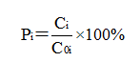
Pi—第i个污染物的最大地面浓度占标率，%；
Ci—采用估算模式计算出的第i个污染物的最大地面浓度，mg/m³；
C0i—第i 个污染物的环境空气质量标准，mg/m³。

表7-3 大气环境评价工作等级分级判据
评价工作等级 | 评价工作分级判据
一级 | Pmax≥10%
二级 | 1%≤Pmax＜10%
三级 | Pmax＜1%
表7-4 估算模型参数表
参数 |  | 取值
城市/农村选项 | 城市/农村 | 农村
城市/农村选项 | 人口数（城市选项时） | /
最高环境温度/℃ |  | 40
最低环境温度/℃ |  | -10
土地利用类型 |  | 落叶林
区域湿度条件 |  | 潮湿气候
是否考虑地形 | 考虑地形 | 是 否
是否考虑地形 | 地形数据分辨率/m | /
是否考虑岸线熏烟 | 考虑岸线熏烟 | 是 否
是否考虑岸线熏烟 | 岸线距离/km | /
是否考虑岸线熏烟 | 岸线方向/° | /
②预测结果
采用《环境影响评价技术导则-大气环境》（HJ2.2-2018）中推荐的估算模式—AERSCREEN进行估算，预测结果见表7-5-表7-6。
表7-5 有组织排放废气预测结果表
距源中心下风向距离D/m | 有组织正常排放的VOCs
距源中心下风向距离D/m | 下风向预测浓度C_{i1}(mg/m³) | 浓度占标率P_{i2}/%
100 | 0.005131 | 0.58
200 | 0.006355 | 0.70
280 | 0.006727 | 0.75
300 | 0.006722 | 0.74
400 | 0.005921 | 0.66
500 | 0.005686 | 0.64
600 | 0.005587 | 0.62
700 | 0.005201 | 0.58
800 | 0.004728 | 0.53
900 | 0.004258 | 0.48
1000 | 0.003821 | 0.43
1500 | 0.002714 | 0.30
2000 | 0.002686 | 0.30
2500 | 0.002422 | 0.27
下风向最大浓度和占标率（280m） | 0.006727 | 0.75
表7-6 无组织排放的颗粒物估算模式式计算结果表
距源中心下风向距离D/m | 无组织正常排放的VOC_{S}
距源中心下风向距离D/m | 下风向预测浓度Ci1(mg/m³) | 浓度占标率Pi2/%
100 | 0.0037654 | 0.35
143 | 0.0042843 | 0.38
200 | 0.0040455 | 0.35
300 | 0.0038182 | 0.34
400 | 0.0035282 | 0.32
500 | 0.0029834 | 0.27
600 | 0.0024787 | 0.21
700 | 0.0020691 | 0.18
800 | 0.0017551 | 0.16
900 | 0.0015093 | 0.14
1000 | 0.0013112 | 0.12
1500 | 0.0007544 | 0.07
2000 | 0.0004996 | 0.04
下风向最大浓度和占标率  （143m） | 0.0042843 | 0.38
估算模式已考虑了最不利的气象条件，根据预测结果，各污染物下风向预测最大地面浓度、占标率见表7-7。
表7-7 污染物下风向预测最大地面浓度、占标率一览表
类别 | 污染因子 | 最大落地浓度（μg/m³） | 最大落地浓度占标率Pmax（%） | 下风向最大浓度出现距离m | 评价等级
有组织 | VOC_{S} | 0.006727 | 0.75 | 280 | 三级
无组织 | VOC_{S} | 0.0042843 | 0.38 | 143 | 三级
对于同一个项目有多个污染源时，按各污染源分别确定评价等级，并取评价等级最高者作为项目的评价等级。综上计算可知，本项目评价等级为三级。
根据估算模式预测结果，项目营运期产生的有机废气（参照执行）达到天津市地方标准《工业企业挥发性有机物排放控制标准》（DB12/524-2014）中排放标准；无组织有机废气达到《挥发性有机物无组织排放控制标准》（GB37822-2019）中限值要求，对周围环境影响较小。
- 污染物排放达标分析
根据《大气污染物综合排放标准》（GB16297-1996）由“7.4新污染源的排气筒一般不低于15米”；“7.1还应高出周围200米半径范围的建筑5m以上”；
本项目设置1个排气筒，其排气筒高度为15m，根据现场调查，项目厂区附近200m范围内所有建筑高度不超过10米，项目生产车间等标高约为7m。项目排气筒位置、高度均严格按照生产工艺特征、国家标准进行设置，总体而言是合理的。
（3）污染物排放量核算
①有组织排放量核算
表7-8 大气污染物有组织排放量核算表
序号 | 排放口编号 | 污染物 | 核算排放浓度（mg/m³） | 核算排放速率（kg/h） | 核算年排放量（t/a）
主要排放口
1 | 夹胶、压片、涂胶工序废气排气筒 | VOC_{S} | 7.9 | 0.0237 | 0.0568
有组织排放总计 |  |  |  |  | 0.0568
②无组织排放量核算
表7-9 大气污染物无组织排放量核算表
序号 | 排放口编号 | 产污环节 | 污染物 | 主要污染防治措施 | 国家或地方污染物排放标准 |  | 年排放量（t/a）
 |  |  |  |  | 标准名称 | 浓度限值（mg/m³） | 年排放量（t/a）
1 | 夹胶、压片、涂胶工序 | 夹胶、压片、涂胶 | VOCs | / | （GB16297-1996） | 10 | 0.1111
无组织排放量总计 |  |  |  |  |  |  | 0.1111
③项目大气污染物年排放量核算
表7-10 大气污染物年排放量核算表
序号 | 污染物 | 年排放量（t/a）
1 | VOCs | 0.0568
（4）废气处理措施可行性分析
可行性分析
有机废气经集气罩收集通过活性炭吸附设施+UV光解装置，处理后的废气经风机抽风至15m 排气筒高空达标排放。
有机废气常用的净化的方法有直接燃烧法、催化燃烧法、等离子体净化法、吸收法、冷凝法等。本项目有机废气产生量较少，不适宜采用吸附浓缩燃烧技术、生物技术、等离子体技术。项目采用“活性炭＋UV 光氧催化环保处理装备”处理废气，其中光催化氧化是在外界可见光的作用下发生催化作用，反应是以半导体及空气为催化剂，以特定波长的紫外线光为能量，将有机物降解为CO2 和 H2O 及其他无毒无害物质，同时具有除臭、消毒、杀菌的功效，去除效果好，根据现状调查，其处理效果稳定，能保证废气长期稳定达标。
活性炭吸附：有机废气净化采用活性炭吸附处理，活性炭是国内最为有效的办法。吸附作用是一种界面现象。所谓吸附，是当两相存在时，在相与相的界面附近的浓度与相内部不一样的现象，吸附的物质称作吸附剂或吸附载体。活性炭的吸附是用活性炭作为载体的吸附。吸附的作用力是吸附载体与吸附物质（有机废气）之间在能量方面的相互作用，承担这种相互作用的是电子。吸附载体表面上的原子与吸附质（有机废气）分子互相接近时，即使是无极性，也会瞬时性地造成电子分布的不对称而形成电极，并诱导与其相对应的原子或分子产生分电极。在这两个分电极之间，便产生微弱的静电相互作用力。活性炭也能通过使用氧化剂、还原剂进行处理，单位重量的吸附量也大。活性炭应定期更换。
UV 光解净化：为保证活性炭处理效率，本项目在活性炭吸附处理后，利用排风系统输入到 UV 光解设备净化设备。其工作原理为：利用特制的高能高臭氧 UV 紫外线光束照射气体，裂解苯、甲苯、二甲苯、有机废气等的分子键，使呈游离状态的污染物分子与臭氧（高能高臭氧 UV 紫外线光束分解空气中的氧分子产生游离氧，即活性氧，因游离氧所携正负电子部平衡所以需与氧分子结合，进而产生臭氧。氧化结合成小分子无害或低害的化合物，如CO₂、H₂O。该法不产生危险废物，而且低能耗，处理效率高。据同类项目类比可知，一般活性炭吸附效率为 70%，UV 光解对有机废气处理效率为 70%。待活性炭吸附饱和后，两者作为危险废物交由具有危险废物处理资质的单位处理。因此本项目各项废气治理措施切实可行。
由工程分析可知，项目废气经处理后有组织排放的VOCs满足（参照执行）达到天津市地方标准《工业企业挥发性有机物排放控制标准》（DB12/524-2014）中排放标准。
综上分析可知，本项目有机废气的处理措施合理可行。
- 地表水环境影响分析
根据工程分析内容可知，本项目产生的废水主要来自于员工的生活污水、钢化玻璃表面清洗废水。
本项目生活污水中各污染物经现有污水处理设施处理后排入园区污水管网进入湘阴县第二污水处理厂，钢化玻璃中空前表面清洗废水先经过滤网过滤后再经沉淀池沉淀后循环使用，不外排。因此对区域水环境影响较小。
地表水评价等级确定
根据《环境评价技术导则地面 水环境》（HJ/T2.3-2018）分级原则，结合本项目的工程特点和项目所在地的环境特征，确定项目地表水环境影响评价等级为三级B。需对其进行简单分析。
于2019年7月16日湖南安康检验检测有限公司对其废水总排口进行了监测分析。检测结果可知，项目废水总排口中检测因子均达到了《污水综合排放标准》（GB8978-1996）中三级排放标准。项目生活污水依托现有污水处理设施处理后排入园区污水管网进入湘阴县第二污水处理厂。本项目废水排放量为216t/a，废水主要为生活污水，成分较为简单，废水量较少。达标排入园区污水管网，不会对湘阴县第二污水处理厂造成较大影响；项目生产废水主要为钢化玻璃中空前表面清洗废水，由于钢化玻璃从原项目运输至本项目厂区，玻璃表面会沾染部分灰尘，故需要对其进行冲洗，冲洗后的废水经过滤网过滤后可出去水里面的悬浮物，且钢化玻璃表面清洗对水质要求不高，经过过滤网过滤后，可满足其会用要求。故清洗废水经过滤沉淀后回用是可行的。
综上所述，所排污水经以上措施处理后，可以符合相关的排放要求。只要加强管理， 确保处理效率，其外排废水不会对项目周围的水体环境造成明显不利影响。
（4）污染物排放量核算表
综上，根据《环境评价技术导则 地表水环境》（HJ2.3-2018）要求，水污染物排放核算表见下表：
表7-11废水类别、污染物及污染治理设施信息表
序号 | 废水类别 | 污染物种类 | 排放去向 | 排放规律 | 污染治理设施 |  |  | 排放口编号 | 排放口设置是否符合要求 | 排放口类型
 |  |  |  |  | 污染治理设施编号 | 污染治理设施名称 | 污染治理设施工艺 | 排放口编号 | 排放口设置是否符合要求 | 排放口类型
1 | 生活废水 | 化学需氧量；氨氮 | 湘江 | 间断排放 | 01 | 现有污水处理设施 | 化粪池 | TA001 | 符合 | 企业总排

表7-12 废水间接排放口基本情况表
序号 | 排放口编号 | 排放口地理坐标 |  | 废水排放量/（万t/a） | 排放去向 | 排放规律 | 间歇排放时段 | 汇入受纳自然水体处地理坐标
序号 | 排放口编号 | 经度 | 维度 |  |  |  |  | 名称 | 污染物  种类 | 国家或地方污染物排放标准浓度限值/（mg/L）
1 | TA001 | 112.909764 | 28.650407 | 0.0216 | 外排 | 间接排放 | / | 湘阴县第二污水处理厂 | 化学需  氧量 | 500
 |  |  |  |  |  |  |  |  | 氨氮 | /
表7-13 废水污染物排放执行标准表
序号 | 排放口编号 | 污染物种类 | 国家或地方污染物排放标准及其他按规定商定的排放协议
序号 | 排放口编号 | 污染物种类 | 名称 | 浓度限值/（mg/L）
1 | TA001 | 化学需  氧量 | 《污水综合排放标准》（GB16297-1996）表4中的三级标准 | 500
2 | TA001 | 氨氮 | 《污水综合排放标准》（GB16297-1996）表4中的三级标准 | /
表7-14废水污染物排放信息表
序号 | 排放口编号 | 污染物种类 | 排放浓度（mg/L） | 新增日排放量（t/d） | 全厂日排放量（t/d） | 新增年排放量（t/a） | 全厂年排放量（t/a）
1 | TA001 | 化学需氧量 | 50 | 0.000036 | 0.000098 | 0.0108 | 0.0294
2 | TA001 | 氨氮 | 8 | 0.0000057 | 0.000015 | 0.00173 | 0.0047
全厂排放口合计 |  | 化学需氧量 |  |  |  |  | 0.0294
 |  | 氨氮 |  |  |  |  | 0.0047
注：由于本项目废水排入湘阴县第二污水处理厂，故排放浓度执行《城镇污水处理厂污染物排放标准（GB18918—2002）》中一级标准的A类标准浓度限值。
3、声环境影响分析
本项目主要噪声污染源为生产设备运行时产生的机械噪声，声压级为80～90dB（A）。各类设备均安装在厂房内，夜间不生产，在采取基础减震、厂房隔声措施，并通厂界距离衰减。
由于本项目属于新建，故本次声环境影响采用预测模式进行评价。项目生产设备噪声和辅助设备噪声为连续噪声。环评采用点声源衰减公式进行预测：
①建设项目声源在预测点产生的等效声级贡献值计算公式：
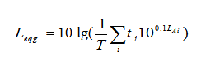
式中：Leqg——建设项目声源在预测点的等效声级贡献值，dB(A)；
LAi ——i 声源在预测点产生的 A 声级，dB(A)；
T——预测计算的时间段，s；
ti ——i 声源在 T 时段内的运行时间，s。
②预测点的预测等效声级计算公式：
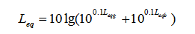
式中：Leqg——建设项目声源在预测点的等效声级贡献值，dB(A)；
Leqb——预测点的背景值，dB(A)。
噪声预测结果及影响分析根据噪声预测模式，场界四周噪声贡献值见表7-15。
表7-15 项目场界噪声预测结果一览表 单位： dB(A)
序号 | 点位 | 预测点距本项目边界水平距离 | 背景值 |  | 贡献值 | 预测值
序号 | 点位 | 预测点距本项目边界水平距离 | 昼间 | 夜间 | 贡献值 | 昼间 | 夜间
1 | 东场界 | 15m | 57.0 | 40.1 | 57 | 60.01 | 40.1
2 | 南场界 | 8m | 53.4 | 41.4 | 56 | 57.90 | 41.4
3 | 西场界 | 5m | 50.8 | 41.0 | 56 | 57.15 | 41.0
4 | 北场界 | 3m | 51.5 | 39.5 | 56.5 | 57.69 | 39.5
排放限值：3类标准：昼间65dB（A），夜间55dB（A）。
预测计算根据预测结果，厂界噪声贡献值满足《工业企业厂界环境噪声排放标准》（GB12348-2008）中的3类标准要求，因此本项目建成后对厂界噪声贡献值较小。
为最大程度减轻噪声对外环境的影响，建议建设单位采取如下噪声防治措施：
①设备选型时，在综合考虑性价比的基础上，购买的设备选用低噪声高性能的产品，从声源上降低设备本身噪声，同时在设备上安装减振设施；
②合理布局，主要产噪设备均布置在厂房及厂房内单独设备间内，利用厂房及隔音设施进行隔声；
③加强设备的维护，安排专人负责设备的日常维护和保养，确保设备处于良好的运转状态，杜绝因设备不正常运转时产生的高噪声现象；
综上，在采取相应降噪措施后，对厂界外声环境产生的影响极小。
4、固体废物影响分析
本项目产生的固体废物有废铝条、生活垃圾、沉淀池沉渣、废活性炭、废灯管、废胶桶等。
废铝条收集后均外售物资回收公司回收利用；生活垃圾集中收集后交环卫部门统一清运处理。沉淀池沉渣收集后交由环卫部门进行处理；废胶桶收集后交由厂家回收重新利用。废活性炭、废灯管委托有资质的单位进行处理。
固体废物在外售前，分类放入仓库暂存，避免下雨冲刷，污染环境，并做好防渗措施，避免因雨水淋溶而污染区域地表水和地下水。
一般固体废物暂存库建设要求：（1）为防止雨水径流进入暂存场地，场地周边应设置导流渠和集水池；（2）为加强监督管理，暂存场地应按环境《保护图形标志--固体废物贮存(处置)场》(GB 15562.2-1995) 设置环境保护图形标志。
危险废物储存间设置于项目东北角处，且危险废物储存区建设按照国家《危险废物贮存污染控制标准》（GB18597-2001）的有关规定，危险废物在厂内存放期间，储存间地面进行了防渗处理，同时采取“防扬散、防流失、防渗漏”的三防措施，用标签明示危险废物种类，在堆放场地处设置标志，并远离电源、火源，并设专人管理。
危险废物排放、放置和转移，由专人负责管理其入、出入登记台帐，集中收集后交由具有危险废物经营许可证的单位统一处理，并签订危废处理协议。盛装危险废物的容器和胶带必须贴符合《危险废物贮存污染控制标准》（GB18597-2001）附录A所示的标签等，防止造成二次污染。
采取上述措施后，本工程固体废物可得到妥善的处理，对周围环境造影响较小。

5、环境风险分析及防范措施
环境风险评价的目的是分析和预测建设项目存在的潜在危险、有害因素，建设项目建设和运行期间可能发生的突发性事件或事故，引起有毒有害和易燃易爆等物质泄漏，所造成的人身安全与环境影响和损害程度，提出合理可行的防范、应急与减缓措施，以使建设项目事故率、损失和环境影响达到可接受水平。
《建设项目环境风险评价技术导则》（HJ/T169-2018）适用于涉及有毒有害和易燃易爆物质的生产、使用和贮运等的新建、改建、扩建和技术改造项目，本次评价以该导则为基准，通过对工程的风险识别、分析和后果预测，提出本项目的风险防范措施和应急预案，把项目环境风险尽可能降低至可接受水平。
本次环境风险评价采用《建设项目环境风险评价技术导则》（HJ169-2018）中要求对建设项目的环境风险进行分析、计算和评估，提出环境风险预防、控制、减缓措施，明确环境风险监控及应急建议要求，为建设项目环境风险防控提供科学依据。
风险调查
通过对项目进行分析，可判断项目营运期有组织废气超标排放、硅酮密封胶、丁基胶泄漏风险等。
环境风险分析
（1）物质识别
本项目硅酮密封胶、丁基胶属于原辅材料，发生火灾会燃烧，本项目的危险废物有废活性炭、废灯管等。详见下表。
表7-16 物质危险性识别表
品名 | 主（次）危险性类别 | 类别 | 是否是环境风险物质
硅酮密封胶 | 泄漏、火灾 | 原辅材料 | 是
丁基胶 | 泄漏、火灾 | 原辅材料 | 是
危险废物 | 泄漏、火灾 | 危废 | 是
（2）风险潜势初判
根据建设项目环境风险评价技术导则附录B.1和B.2，本项目所使用的原辅材料及产品均不属于导则中物质，项目qi/Qi=0＜1，则该项目环境风险潜势为Ⅰ，评价工作等级为简单分析。
本项目的环境风险评价工作等级为简单分析。
环境风险：
（1）项目营运期胶水桶破裂发生泄漏，如泄漏经雨水管网进入湘江，将会对湘江水质造成影响；
（2）本项目胶水遇明火会燃，故本项目最大可信事故为遇明火导致胶水燃烧造成的火灾风险。
（3）废气经处理后高空排放，如遇处理设备故障或者吸附效率低下导致废气超标排放，将对工业园大气环境造成影响。
环境风险分析
环评参照过往已经发生的事故情况确定本次评价的最大可信事故为：硅酮密封胶、丁基胶泄漏事故、废气超标排放。
（1）泄漏事故影响分析
本项目若管理操作不当或意外事故，如贮桶遇昼夜温差变化较大、操作不当而导致泄漏，存在硅酮密封胶、丁基胶泄漏事故风险。这不仅会对周围环境产生较大的污染影响，甚至还要危及人身的生命安全。此外，储存、装卸过程可能造成的原料泄漏，除在大气中挥发而损耗外，其余部分会随着地面冲洗水进入污水管道，如果不做好清污分流，地面冲洗水有可能进入雨水管道，从而造成地表水体污染。
（2）火灾事故影响分析
一旦发生火灾事故，有毒有害气体可通过热辐射、烟雾及冲击波等形式扩散至空气中，泄漏液体和消防水将进入排水系统以及渗透到土壤中，会造成财产损失和人员伤亡，以及水环境、土壤环境的污染。
（3）废气超标排放事故影响分析
本项目若管理操作不当或设备故障、处理能力低下，如风机、UV光解设备损坏、活性炭已饱和吸附效率低下导致废气超标排放。这不仅会对周围环境产生较大的污染影响，甚至还要危及人身的生命安全。
环境风险防范措施及应急要求
（1）火灾风险防范措施
a、火患往往起于细微之处，要格外注意用电的安全，合理布置电源电线的使用。不要同时使用大功率电器，也不要把所有电器设备的插头都插在一个接线板上，避免线路老化，短路发生火灾。
b、易燃物品贮存区禁止明火进入，严禁吸烟。
c、生产厂房、易燃物品贮存区须确保全面通风、配备相应品种和数量的消防器材，预留必要的安全间距，远离火种和热源，防止阳光直射。车间工作人员及相关责任人均应熟悉其放置地点，用法，而且要经常检查，消防通道保持畅通。
d、应加强消防设施及消防教育建设，对重要场所需要重点防范，制定严格的操作规范，避免火灾等事故发生。
e、确保安全出口和疏散通道畅通无阻。
f、加强电气防火安全管理，消除火灾隐患，不得超负荷用电，不得擅自拉接临时电线。
g、对于电器的使用，应当养成随手断电、随手关灯的好习惯。
h、定期对操作人员进行安全生产与安全知识培训，并制定严格的安全操作规程，切实加强生产过程中的温度控制，保证劳动安全，防止意外事故的发生。应加强消防设施及消防教育建设，对厂区等重要场所需要重点防范，制定严格的操作规范，避免火灾等事故发生。
i、火灾发生时，先把总电源关掉，按响警铃以警示车间内其他人员，同时联络消防队，利用灭火器尽量灭火，如果无效，应该马上离开现场到安全地点集合，在离开时要确保所有人都已经离开车间，再把门窗关上。
j、为了减轻万一发生火灾事故造成的损失，工厂还应该制定火灾应急预案，并报上级主管部门批准，并定期演练。
（2）泄漏防范措施
a、运营期除定期检查硅酮密封胶、丁基胶、危险废物等是否发生泄露外，还应对车间地面进行水泥硬化，并作防渗处理；原辅料仓库设置围堰并安装标识标牌。应按照有关消防规范储存，并配备必要的消防设施。
b、危废暂存间应按规范设置，地面进行硬化处理，防止泄露的危废污染地表水体。同时，应强化管理，采用合格的容器储存，并及时交有资质的单位处置。
（3）废气超标排放防范措施
a废气末端治理措施必须确保日常正常运行，如发现人为原因不开启环保治理设置，责任人应受行政和经济处罚，并承担事故排放责任。若末端治理措施因故不能运行，则必须停止生产。
b为确保处理效率，在车间设备检修期间，末端处理系统也应同时进行检修，日常应有专人负责进行维护。
c废气处理岗位严格按照操作规程进行，确保废气处理效果。
d对废气治理设施进行定期检修（每周至少一次），保证其正常运行，同时，为了确保废气净化设施的电力供应，本环评要求：
如果全厂停电，停止生产，无污染物产生。为确保安全，风机仍然继续运转（采用应急发电机）。风机出现故障时，备用风机立即启动。
其他防范措施
厂区内应按照规范的要求配置手提式干粉灭火器、二氧化碳灭火器等。按规范要求配备足够的正压式防毒面具。
（4）建立事故救援应急机制
为保证企业及人民生命财产的安全，在发生事故时，能够迅速有序的开展救援工作，尽最大努力减少事故的危害和损失，根据《企业事业单位突发环境事件应急预案备案管理办法（试行）》，公司需成立一负责人为总指挥，分管生产负责人为副指挥的事故应急救援队伍，指挥部下设立办公室、工程抢修救援组、医疗救护组、后勤保障组。制定《突发环境事故应急救援预案》和实施细则，组织专业队伍学习和演练，提高队伍实战能力，防患于未然，以便应急救援工作的顺利开展。同时该厂必须将本单位危险源及有关安全措施、应急措施报告地方政府的安全生产监督管理部门和有关部门，以便政府及有关部门能够及时掌握有关情况，一旦发生事故，政府及其有关部门可以调动有关方面的力量进行救援，以减少事故损失。
项目环境风险简单分析内容表见表7-17。
表7-17 建设项目环境风险简单分析内容表
建设项目名称 | 新增年加工玻璃制品20万平方米扩建项目
建设地点 | 湖南省 | 岳阳市 | 湘阴县文星镇洋沙湖大道北侧  （英波达公司05栋厂房）
地理坐标 | 经度 | 112.908659 | 纬度 | 28.650294
主要危险物质及分布 | 原辅材料仓库、危险废物储存间
环境影响途径及危害后果(大气、地表水、地下水等) | 如不做好防范措施，硅酮密封胶、丁基胶、危险废物泄漏会流入市政管网，同时对周边水质造成冲击影响
风险防范措施要求 | ①加强职工的环保教育，提高安全防范风险的意识；  ②厂区地面进行硬化；  ③原料区设置围堰，地面进行硬化处理；  ④建立夜间值班巡查制度；  ⑤危废暂存间应按规范设置，地面进行硬化处理，防止泄露的危废污染地表水体。同时，应强化管理，采用合格的容器储存，并及时交有资质的单位处置。
（6）风险评价结论
在严格落实本报告的提出各项事故防范和应急措施，加强管理，可最大限度地减少可能发生的环境风险。且一旦发生事故，也可将影响范围控制在较小程度之内，减小损失。企业在运营期间应不断完善企业事故防范和应急体系，实现企业联防联动，减少项目环境风险事故发生的概率，其影响危害可控制在厂区内，其风险在可接受范围内。
7、应急预案
（1）明确应急反应组织机构、参加单位、人员及作用；环境应急工作组负责现场所需抢险物资的搬运及现场抢救工作，做好各小队之间的协调配合工作。迅速、有效地实施先期处置，全力控制事故灾难发展态势，防止次生、衍生和耦合事故发生，果断控制或切断事故灾害链。
（2）明确应急反应总负责人，以及每一具体行动负责人；负责人负责应急救援指挥工作，发布抢险救援命令，对特殊情况进行紧急决断，协调副总指挥工作内容，向上级领导报告事故及对事故的处理情况。
（3）确认可能发生的事故类型、地点；定期组织隐患排查治理，公司对仓库、重要生产设备、设施和场所采取24小时值班巡检和不定期检测等方式进行监控；遵循“早发现、早报告、早处置”的原则对异常情况及早处置。建设单位应编制危险废物装卸作业严格按照规程操作，使用的工具可避免损坏储桶，并有相应防护装置。加强安全管理，对于从事作业的工人，应进行生产操作和安全技术教育。在生产车间里，一定要严禁烟火。
（4）确定事故影响范围及可能影响的人数；
（5）确定报警方式，如电话、警报器等；
（6）明确可用于应急求援的设备、设施；
（7）明确保护措施程序；企业应建立危险源的管理制度，落实监控措施。分析汇总数据，并建立危险源台帐、档案。对区域内容易引发突发环境事件的环境危险源、危险区域进行调查、登记、风险评估，对环境危险源、危险区域采用人工和自动监控；
（8）做好事故后的恢复工作程序；
（9）做好培训与演练。
综上所述，本项目采取以上措施后，风险防范措施切实可行，在采取安全防范措施和监控系统以及事故应急预案后，项目的事故风险在可接受范围内。
8、环境管理与监测计划
（1）环境管理
环境管理是协调经济发展与环境保护的关系，是使经济、社会、环境有序持续发展的重要手段，根据本项目的工程特性，建设单位应设置工程管理机构中环境保护管理专职人员，其环境管理主要内容如下：
贯彻落实国家和地方的环境保护法律、法规、政策和标准，接受行业主管部门的监督、领导，配合环境保护主管部门做好环保工作；
制订全厂环境管理规章制度以及各种污染物排放控制指标；
定期检查环保设施的运行情况，并根据存在的问题提出改进意见； 参与企业的环保设施竣工验收和污染事故的调查与处理工作；
在岗职工按环保要求对设备进行操作管理，操作人员需通过培训和定期考核，方可上岗。
（2）环境监测计划
为切实做好废气的达标排放及污染物排放总量控制，及时了解和掌握建设项目营运期主要污染源污染物的排放情况，建设单位应定期委托有资质的环境监测单位对本项目建设后主要污染源排放的污染物进行监测。
建议监测点位置和主要监测项目详见表 7-18。

表 7-18 本项目监测方案
监测项目 | 监测点位 | 主要监测因子 | 监测频次
大气 | 夹胶、压片、涂胶工序废气排气筒 | VOC_{S} | 半年/次
大气 | 厂房外上风向、下风向 | 非甲烷总烃 | 半年/次
废水 | 废水总排口 | pH值、悬浮物、氨氮、动植物油、化学需氧量、五日生化需氧量 | 一个季度/次
噪声 | 厂界四周 | 噪声 | 一个季度/次
监测计划实施由公司负责组织协调，可委托有资质的环境监测单位承担监测任务
9、项目合理性分析
（1）产业政策符合性分析
本项目为玻璃制品加工项目，根据中华人民共和国发展和改革委员会《产业结构调整指导目录》（2019年本），该类项目不属于限制类和淘汰类项目，属于允许类，符合国家产业政策要求。
（2）规划合理性分析
本项目位于湘阴县文星镇洋沙湖大道北侧英波达现有厂房进行生产建设，项目所在地不属于生活饮用水水源保护区、风景名胜区等区域。根据湘阴县土地规划可知，本项目用地性质为工业用地，用地符合湘阴用地规划要求。
（3）选址合理性分析
①地理位置
本项目选址于湘阴县文星镇洋沙湖大道北侧（英波达公司05栋厂房），项目北面、西面、东面为英波达公司厂房，南面为空地，交通较为便利。本项目所在地供电、通讯、道路等基础设施比较完善，电、水源供应充足。
②环境容量
根据环境功能区划的划分，项目选址区环境空气功能为二级区，水体功能为Ⅲ类水体，声环境功能为3类区。根据环境质量现状数据，本项目所在区域大气、地表水、声环境质量满足相应功能区划要求，环境质量现状良好，在充分落实本评价提出的各项处理措施后，项目营运对周围环境产生的影响较小，不会降低该区现有环境功能。
③达标排放
本项目营运期产生的各类污染物经过相关环保措施处理后可实现达标排放，固废可实现有效处理和处置，对周围环境产生的影响在可接受的范围之内。
综上所述，本项目符合当地环境功能区规划，各污染物在采取相关环保措施后都可以实现达标排放，对周围环境影响不大，本项目选址合理。
（4）与湘阴县工业园规划相符性
根据湘阴县工业园的产业定位：三主（发展食品加工业、电子信息、机械制造）、三辅（建材装饰、轻纺服装和传统基础产业）形成工业园的六大产业板块，本项目为玻璃制品加工项目，属于建筑装饰，因此本项目的建设符合湘阴县工业园的产业定位。
与湘阴县工业园准入条件的相符性：根据湖南省环境保护厅文件湘环评【2013】305号 关于湖南湘阴工业园区环境影响报告书的批复中（二）“严格执行园区入园企业准入制度，严禁限制三类工业入驻，禁止大型喷涂、涉及酸雾排放等气型污染严重企业入驻；禁止涉重金属企业入驻”，本项目为玻璃制品加工项目，不属于三类工业且不涉及大型喷涂、涉酸雾严重的企业，因此本项目与园区准入条件不违背。
项目所在地空气环境质量、地表水环境质量与声环境质量均较好，具有一定的环境容量，项目的建设符合当地环境功能区划要求。
拟建项目地址位于湘阴县工业园内，区位优势明显：北依湘阴县城、西滨风景秀丽的湘江黄金水道，经高等级的长湘公路半小时车程可达黄花国际机场、长沙新港、京广铁路长沙北站和京珠高速公路、G107，水路交通便捷，区位优势明显。
厂址所在地水、电、原料供应均有保证，满足生产及生活需求。工业园排污管网比较完善，工业园区的统一的污水处理厂（湘阴县第二污水处理厂），已于2016年11月试运行。
（5）平面布置合理性分析
本项目位于湘阴县文星镇洋沙湖大道北侧（英波达公司05栋厂房），根据现场调查，项目建设内容为1个生产车间，主要有中空生产线、夹胶玻璃生产区、原料储存区、成品区等，项目主要生产设备均按照有利于物料的运输和储存的原则进行布置。平面布置比较合理。
10、“三线一单”符合性分析
本项目选址符合所在区域现行生态环境约束性要求；项目所在区域满足环境质量底线要求；项目生产原料资源条件有保障，满足资源利用上线要求；项目产 生的污染物经采取相应防护措施后可做到达标排放，不会降低区域环境质量等级，对环境影响不大。“三线一单”符合性分析见表 7-19。
表 7-19 “三线一单”符合性分析
内容 | 符合性分析
生态保护红线 | 本项目位于湘阴县文星镇洋沙湖大道北侧（英波达公司05栋厂房），属工业用地，不在湘阴县划定的生态红线范围。项目不在自然保护区、饮用水源保护区等生态保护目标内，符合生态保护红线要求。
资源利用上线 | 本项目运营过程中消耗一定量的电力、水等资源。①项目用电由当地电网提供；②项目用水来源为当地自来水公司。本项目电力、水的消耗量所占比重较少，符合资源利用上限要求。
环境质量底线 | 根据现场调查，项目场址为工业用地，通过对评价区域内空气、地表水、声的监测及调查得知，项目所在区域的地表水体、声环境能够达到相应的环境质量标准，根据对比2017年和2018年环境空气监测结果可知，项目区域环境空气也正在逐渐改善，项目所在区域的环境质量现状较好。项目对产生的污染物采取相应的措施后，对周边环境影响很小，符合环境质量底线要求。
负面清单 | 项目建设符合国家和行业的产业政策，选址符合湘阴县总体规划，不涉及 产业政策和区域规划的负面清单。
11、总量控制
根据国家主要污染物排放总量控制技术规范要求、《国家环境保护“十三五”规划基本思路》以及本项目污染物排放特点，本项目主要排放废水为生活污水，无生产废水产生，生活污水经现有污水处理设施（化粪池）处理后进入工业园污水管网排入湘阴县第二污水处理厂，处理达到《城镇污水处理厂污染物排放标准（GB18918—2002）》中一级标准的A类标准后汇入湘江，化学需氧量、氨氮排放总量纳入湘阴县第二污水处理厂总量，本项目废气排放为VOCs，故建议本项目对VOCs申请总量控制指标，由于原项目有机废气为无组织排放，本次“以新带老”措施后原项目增加一套有机废气处理设施，根据原项目原辅材料使用量可计算出有机废气排放总量。
原有项目有机废气排放总量为：
根据本项目工程分析可知：非甲烷总烃的排放系数为0.35kg/t 树脂原料。本项目PVB胶片用量为6t/a，则非甲烷总烃产生量为0.0021t/a。
根据本项目工程分析可知：硅酮类密封胶固化损失量≤6%， 硅酮密封胶使用量为10t/a。评价考虑最不利影响，即所用各类密封胶中挥发性物质在涂布和固化阶段完全挥发，则项目非甲烷总烃产生量约为0.6t/a。
原项目共产生有机废气0.6021t/a。产生的废气经集气罩收集后经光催化氧化+活性炭处理装置处理后由15m高排气筒高空排放。集气罩收集效率为85%，经收集后的有机废气量为0.631t/a，经UV光解（处理效率为70%）和活性炭处理（吸附效率为70%）后，其排气筒中VOCs有组织排放量为0.0461t/a。
建议公司申请总量控制指标如下：
表7-20 总量控制要求
类别 | 污染物 | 原有项目总量要求（t/a） | 本项目总量要求（t/a） | 公司总排放量（现有项目+原有项目）t/a | 总量控制指标建议（t/a）
废气 | VOCs | 0.0461 | 0.0568 | 0.1029 | 0.15
12、环保投资估算
本项目总投资200万元，其中新增环保投资24万元，环保投资占总投资比例的12%。项目环保设施及投资估算详见表7-21。
表7-21 环保投资估算表
序号 | 污染源 | 建设内容 | 现有投资估算金额（万元） | 本项目投资估算金额（万元）
1 | 生活污水 | 现有污水处理设施（化粪池）、过滤网、沉淀池（设备自带） | 2 | 0
5 | 废气 | 集气罩+活性炭+UV光解处理装置+  1根15m高排气筒 | / | 15.0
6 | 噪声 | 减振降噪措施 | / | 1.0
7 | 生活垃圾 | 垃圾桶等环卫设施 | 3.0 | 0
8 | 固废 | 固废堆场、危险废物储存间 | / | 3.0
9 | 风险 | 围堰 | / | 5.0
10 | 合计 | / | / | 24
从工程分析结论可知，只有保障上述这部分环保投资落到实处，才能使污染物达标排放。
13、项目环保竣工验收计划
本工程环保竣工验收计划内容，具体见表7-22。
表7-22本项目环保竣工验收内容一览表
污染源 | 污染物名称 | 防治措施与工艺 | 三同时竣  工验收 | 预期治理效果
废水 | 生活  污水 | 生活污水经现有污水处理设施（化粪池）处理后排入园区污水管网，进入湘阴县第二污水处理厂 | 化粪池（现有） | 《污水综合排放标准》（GB8978-1996）三级排放标准
废水 | 钢化玻璃中空前表面清洗废水 | 先经过滤网过滤后再经沉淀池沉淀后循环使用 | 过滤网、沉淀池（0.24m³），设备自带 | 循环使用
废气 | 夹胶、压片、涂胶工序 | 集气罩+活性炭+UV光解设备+15m高排气筒处理后高空排放 | 集气罩+活性炭+UV光解设备+15m高排气筒 | 有机废气参照执行天津市地方标准《工业企业挥发性有机物排放控制标准》（DB12/524-2014）中排放标准，无组织有机废气排放执行《挥发性有机物无组织排放控制标准》（GB37822-2019）中限值要求
固废 | 一般  固废 | 按《一般工业固体废物贮存、处置场污染控制标准》（GB18599-2001）及其修改单的要求固定堆存 | 建设一般固废堆场（现有） | /
固废 | 危险  废物 | 《危险废物贮存污染控制标准》（GB18597-2001）及2013年修改单 | 危险废物  储存间 | 交由有资质单位进行回收
固废 | 生活  垃圾 | 集中收集后交由环卫部门进行处理 | 生活垃圾桶（现有） | /
噪声 | 机械  噪声 | 对所有高噪声的机械设备的安装，其基础均应作减振处理；加强设备的日常维护管理，发现问题及时处理，使设备始终保持在良好状态；合理布局 | 隔声降噪措施 | 达到《工业企业厂界环境噪声排放标准》(GB12348-2008)3类
14.项目污染物排放“三本帐”：
表7-23 项目改扩建前后主要污染物排放表
项目 | 污染物名称 | 单位 | 现有项目排放量 | 本扩建项目排放量 | 以新带老削减量 | 排放增减量 | 总体工程排放量
废水 | 废水量 | t/a | 372 | 216 | 0 | +216 | 588
废气 | VOC_{S} | t/a | 0.0461 | 0.0568 | 0 | +0.1029 | 0.1029
固体废物 | 废金属  边角料 | t /a | 21 | 0.048 | 0 | +0.048 | 收集后外售
固体废物 | 不合格产品 | 平方米/a | 6t/a | 0 | 0 | 0 | 收集后外售
固体废物 | 沉淀池沉渣 | t/a | 2.5 | 0.005 | 0 | +0.01 | 由环卫部门清运
固体废物 | 废胶桶 | t/a | 0.2 | 0.5 | 0 | +0.5 | 交由厂家回收处理
固体废物 | 废活性炭 | t/a | 0.5 | 0.6 | 0 | +1.1 | 暂存危废暂存间，定期交由有资质单位处理
固体废物 | 废灯管 | t/a | 0.012 | 0.012 | 0 | +0.024 | 暂存危废暂存间，定期交由有资质单位处理
固体废物 | 生活垃圾 | t/a | 4.65 | 2.7 | 0 | +2.7 | 交由环卫部门进行处理
注：公司原有项目新增废气处理设施后，其会增加废活性炭、废灯管危险废物，其危险废物储存依托本项目危险废物储存间，再一同交由有资质单位进行处理
表7-24 扩建前后设备情况一览表
扩建前 |  | 扩建后
设备名称 | 数量 | 设备名称 | 数量
钢化炉（电加热） | 1台 | 中空玻璃生产线 | 2套
四边磨边机 | 2台 | 夹胶玻璃生产线 | 1套
直线磨边机 | 1台 | 铝条切割机 | 1台
异形磨边机 | 1台 | 分子筛灌装机 | 1台
打孔机 | 2台 | 铝条折弯机 | 1台
玻璃清洗机 | 1台 | 空压机 | 1台
中空机 | 1台
航吊 | 1台

表7-25 污染设施扩建前后情况一览表
污染类型 | 扩建前 | 扩建后 | 备注
废水 | 生活污水经现有污水处理设施（化粪池）处理后排入园区污水管网，进入湘阴县第二污水处理厂 | 生活污水经现有污水处理设施（化粪池）处理后排入园区污水管网，进入湘阴县第二污水处理厂 | /
废水 | 打磨、清洗废水经沉淀池沉淀后循环使用 | 钢化玻璃中空前表面清洗废水先经过滤网过滤后再经沉淀后循环使用 | /
废气 | 采用湿法打磨工业，故无粉尘产生 | 集气罩+活性炭+UV光解设备+15m高排气筒处理后高空排放 | 2套集气罩+活性炭+UV光解设备+15m高排气筒（原有项目和本项目各一套）
废气 | 新增一套集气罩+活性炭+UV光解设备+15m高排气筒处理后高空排放 | 集气罩+活性炭+UV光解设备+15m高排气筒处理后高空排放 | 2套集气罩+活性炭+UV光解设备+15m高排气筒（原有项目和本项目各一套）
固废 | 一般固废收集后交由物质回收公司回收利用 | 一般固废收集后交由物质回收公司回收利用 | /
固废 | 新增加废活性炭、废灯管，危险废物依托本项目危险废物储存间储存，再交由有资质单位进行处理 | 危险废物（废活性炭、废灯管）收集于危险废物储存间内，再交由有资质单位进行处置 | 增加了危险废物的储存及处置
固废 | 生活垃圾交由环卫部门进行处置 | 生活垃圾交由环卫部门进行处置 | /
噪声 | 对所有高噪声的机械设备的安装，其基础均应作减振处理；加强设备的日常维护管理，发现问题及时处理，使设备始终保持在良好状态；合理布局 | 对所有高噪声的机械设备的安装，其基础均应作减振处理；加强设备的日常维护管理，发现问题及时处理，使设备始终保持在良好状态；合理布局 | /

八、建设项目拟采取的防治措施及预期治理效果
内容  类型 | 排放源  （编号） |  | 污染物  名称 | 防治措施 | 预期  治理效果
大气污染物 | 营运期 | 夹胶、压片、涂胶工序废气排气筒 | VOCs | 集气罩+活性炭+UV光解设备+15m高排气筒 | 有机废气参照执行天津市地方标准《工业企业挥发性有机物排放控制标准》（DB12/524-2014）中排放标准，无组织有机废气排放执行《挥发性有机物无组织排放控制标准》（GB37822-2019）中限值要求
水污染物 | 营运期 | 生活  污水 | COD_{Cr}、NH₃-N | 经化粪池（现有设施）处理后排入园区污水管网进入湘阴县第二污水处理厂 | 《污水综合排放标准》（GB8978-1996）三级排放标准
水污染物 | 营运期 | 玻璃清洗废水 | SS | 先经过滤网过滤后再经沉淀池沉淀后循环使用 | 循环使用，不外排
固体废弃物 | 营运期 | 生产  车间 | 废铝条 | 收集后外售物资回收公司 | 资源化  无害化  减量化
固体废弃物 | 营运期 | 生产  车间 | 沉淀池沉渣 | 交由环卫部门处理 | 资源化  无害化  减量化
固体废弃物 | 营运期 | 生产  车间 | 废胶桶 | 交由厂家回收处置 | 资源化  无害化  减量化
固体废弃物 | 营运期 | 生产  车间 | 废活性炭 | 暂存危废暂存间，交由有资质单位进行处理 | 资源化  无害化  减量化
固体废弃物 | 营运期 | 生产  车间 | 废灯管 | 暂存危废暂存间，交由有资质单位进行处理 | 资源化  无害化  减量化
固体废弃物 | 营运期 | 生产  车间 | 生活垃圾 | 交由环卫部门进行处理 | 资源化  无害化  减量化
噪声 | 营运期 | 噪声主要来源于设备运行过程所产生的噪声，声值为80-90dB(A)，经采取合理布局、隔音、减振等措施，使厂界噪声达到《工业企业场界环境噪声排放标准》（GB12348-2008）3类标准。
生态保护措施及预期效果：
本项目位于湘阴县文星镇洋沙湖大道北侧（英波达公司05栋厂房），租赁现有生产厂房进行生产，不会对生态环境产生影响。此外，项目营运期产生的废气、废水、固废和噪声均得到有效处理与处置，项目营运不会对周围的生态环境产生明显影响。

九、结论与建议
一. 结论
1、项目概况
湘阴县平湘玻璃有限责任公司新增年加工玻璃制品20万平方米扩建项目选址湘阴县文星镇洋沙湖大道北侧（英波达公司05栋厂房），总投资200万元（环保投资为24万元），总占地面积1200平方米，项目建成投产后年产中空玻璃15万平方米、夹胶玻璃5万平方米。
2、区域环境质量结论
本项目所在地区域环境质量现状调查结果表明：
大气：根据2018年湘阴县环境空气质量公告，对比《环境空气质量标准》（GB3095-2012）中的二级标准，PM_{2.5}出现超标，PM_{2.5}的超标倍数分别为0.1506，项目所在区域为环境空气质量不达标区。根据《岳阳市环境保护局关于下达2018年蓝天保卫战重点减排项目的通知》，湘阴县近期采取产业和能源结构调整措施、大气污染治理的措施等一系列措施，同时根据表3-1及3-2中2017年和2018年环境空气质量现状对比可知，湘阴县环境空气质量正在逐步改善。
项目所在区域中TVOC均符合《环境影响评价技术导则（HJ2.3-2018）》（大气环境附录D)中标准要求。
地表水：湘江湘阴段洋沙湖断面、乌龙咀断面及洋沙湖湖心水质各项指标均达到《地表水环境质量标准》（GB3838-2002）中Ⅲ类标准，区域水质状况良好。
声环境：本项目声环境质量现状监测委托湖南精准通检测技术有限公司于2019年12月4-5日对项目 N1 项目建设地厂界东侧、N2 项目建设地厂界南侧、N3 项目建设地厂界西侧、N4 项目建设地厂界北侧进行了为期 2 天的声环境现状监测，共设置 4 个监测点，监测结果表示：这 4 个监测点可满足《声环境质量标准》(GB3096-2008) 3类标准要求，项目所在区域声环境质量良好。
总体表明，本项目所在地及周边区域大气、地表水、声环境现状较好。
3、环境影响分析结论
（1）水环境
本项目排水实行“雨污分流”制。营运期废水为生活污水，生活污水经现有污水处理设施（化粪池）处理后排入园区污水管网进入湘阴县第二污水处理厂，钢化玻璃中空前表面清洗废水先经过滤网过滤后再经沉淀池沉淀处理后循环使用。对区域水环境影响较小。
（2）大气环境
本项目运营过程中产生的废气主要有VOCs。
本项目夹胶、压片、涂胶工序废气经活性炭+UV光解设备处理后由15m排气筒高空排放。综上，本项目有组织排放的VOCs 的排放浓度满足（参照执行）天津市地方标准《工业企业挥发性有机物排放控制标准》（DB12/524-2014）中排放标准；无组织有机废气排放执行《挥发性有机物无组织排放控制标准》（GB37822-2019）中限值要求。
（3）噪声
本项目的主要噪声源为车间中的生产设备，噪声值为80-90dB(A)，经采取合理布局、隔音、减振等措施后，厂界噪声能够满足《工业企业场界环境噪声排放标准》（GB12348-2008）3类标准，对周围声环境产生影响较小。
（4）固体废物
废铝条收集后均外售物资回收公司回收利用；生活垃圾集中收集后交环卫部门统一清运处理。沉淀池沉渣收集后交由环卫部门进行处理；废胶桶收集后交由厂家回收重新利用。废活性炭、废灯管委托有资质的单位进行处理。
本项目营运期产生的各类固体废物均得到了很好的处理和处置，对外环境影响较小。
4、项目可行性分析
本项目为玻璃制品加工项目，根据中华人民共和国发展和改革委员会《产业结构调整指导目录》（2019年本），该类项目不属于限制类和淘汰类项目，属于允许类，符合国家产业政策要求。
本项目选址所在地基础设施完善，地理位置优越、交通方便、各类污染物经处理后能实现达标排放，且无与本项目有关的制约因素；平面布置比较合理，布局紧凑、管理方便。因此本项目的选址是可行的。
5、与湘阴县工业园规划相符性
根据湘阴县工业园的产业定位：三主（发展食品加工业、电子信息、机械制造）、三辅（建材装饰、轻纺服装和传统基础产业）形成工业园的六大产业板块，本项目为玻璃制品加工项目，属于建筑装饰，因此本项目的建设符合湘阴县工业园的产业定位。
与湘阴县工业园准入条件的相符性：根据湖南省环境保护厅文件湘环评【2013】305号 关于湖南湘阴工业园区环境影响报告书的批复中（二）“严格执行园区入园企业准入制度，严禁限制三类工业入驻，禁止大型喷涂、涉及酸雾排放等气型污染严重企业入驻；禁止涉重金属企业入驻”，本项目为玻璃制品加工项目，不属于三类工业且不涉及大型喷涂、涉酸雾严重的企业，因此本项目与园区准入条件不违背。
6、项目建设环境制约因素
本项目建设没有明显的环境制约因素。
总体结论
综上所述，湘阴县平湘玻璃有限责任公司新增年加工玻璃制品20万平方米扩建项目建设符合国家产业政策，平面布局合理，选址可行。在认真落实本环评报告提出的各项环保措施的前提下，废气、废水、噪声可实现达标排放，固废可得到有效处置，项目建设及营运对环境保护目标及周围环境影响较小。从环境保护角度分析，本项目的建设是可行的。
建议与要求
（1）建设单位应加强项目的环境管理、专人负责，把环保措施指标纳入日常管理规划中，及时消除污染隐患，避免对环境带来污染影响。
（2）加强废气处理设施的管理，确保设施正常运行并达设计处理效率，保证废气达标排放。正常生产情况下，严禁废气处理装置停运和超标排污。
（3）定期清理沉淀池沉渣，硅酮密封胶及丁基胶设置专门的区域储存且设置专人看管。
（4）本项目基础资料由建设单位提供，并对其准确性负责。建设单位以后若增加本报告表所涉及之外的污染源或对其功能进行改变，则应按要求向有关环保部门进行申报，并按污染控制目标采取相应的污染治理措施。

附表：
建设项目大气环境影响评价自查表
工作内容 |  | 自查项目
评价等级与范围 | 评价等级 | 一级□ |  |  |  |  | 二级 |  |  |  |  |  |  |  |  | 三级
评价等级与范围 | 评价范围 | 边长=50km |  |  |  |  | 边长5~50km□ |  |  |  |  |  |  |  |  | 边长=5km
评价  因子 | SO₂+NO_{x}  排放量 | ≥2000t/a□ |  |  |  |  | 500~2000t/a□ |  |  |  |  |  |  |  |  | ＜500t/a
评价  因子 | 评价因子 | 基本污染物（SO₂、NO₂、CO、O₃、PM₁₀、PM_{2.5}）  其他污染物（ / ） |  |  |  |  |  |  |  |  |  |  |  |  |  | 包括二次PM_{2.5}□  不包括二次PM_{2.5}
评价  标准 | 评价标准 | 国家标准 |  |  |  | 地方标准 |  |  |  |  | 附录D□ |  |  |  |  |  |  | 其他标准□
现状  评价 | 环境功能区 | 一类区 □ |  |  |  |  | 二类区 |  |  |  |  |  |  |  | 一类区和二类区 □
现状  评价 | 评价基准年 | （2017、2018）年
现状  评价 | 环境空气质量现状调查数据来源 | 长期例行监测  数据□ |  |  |  |  | 主管部门发布的数据 |  |  |  |  |  |  |  | 现状补充监测
现状  评价 | 现状评价 | 达标区 |  |  |  |  |  |  |  |  | 不达标区
污染源调查 | 调查内容 | 本项目正常排放源  本项目非正常排放源  现有污染源□ |  |  |  |  |  | 拟替代的污染源□ |  |  |  | 其他在建、拟建项目污染源□ |  |  |  |  |  |  | 区域污染源□
大气环境影响预测与评价 | 预测模型 | AERMOD | ADMS□ |  |  |  | AμSTAL2000□ |  | EDMS/ASDT□ |  |  |  | GALPμFF□ |  | 网格模型□ |  |  |  |  | 其他□
大气环境影响预测与评价 | 预测范围 | 边长≥50km□ |  |  |  |  | 边长5~50km□ |  |  |  |  |  |  |  | 边长=5km
大气环境影响预测与评价 | 预测因子 | 预测因子（非甲烷总烃） |  |  |  |  |  |  | 包括二次PM_{2.5}□  不包括二次PM_{2.5}
大气环境影响预测与评价 | 正常排放短期浓度贡献值 | C_{本项目}最大占标率≤100% |  |  |  |  |  |  | C_{本项目}最大占标率＞100%□
大气环境影响预测与评价 | 正常排放年均浓度贡献值 | 一类区 |  | C_{本项目}最大占标率≤10%□ |  |  |  |  |  |  |  |  |  | C_{本项目}最大标率＞10%□
大气环境影响预测与评价 | 正常排放年均浓度贡献值 | 二类区 |  | C_{本项目}最大占标率≤30% |  |  |  |  |  |  |  |  |  | C_{本项目}最大标率＞30%□
大气环境影响预测与评价 | 非正常排放1h浓度 | 非正常持续时长（ ）h |  |  |  |  |  |  | C_{非正常}占标率≤100%□ |  |  |  |  |  | C_{非正常}占标率＞100%□
大气环境影响预测与评价 | 保证率日平均浓度和年平均浓度叠加值 | C_{叠加}达标 |  |  |  |  |  |  | C_{叠加}不达标 □
大气环境影响预测与评价 | 区域环境质量的整体变化情况 | K≤-20% □ |  |  |  |  |  |  | K＞-20% □
环境监测计划 | 污染源监测 | 监测因子：（非甲烷总烃） |  |  |  |  |  |  | 有组织废气监测  无组织废气监测 |  |  |  |  |  |  |  | 无监测□
环境监测计划 | 环境质量  监测 | 监测因子（ / ） |  |  |  |  |  |  | 监测点位数（ / ） |  |  |  |  |  |  |  | 无监测□
评价  结论 | 环境影响 | 可以接受 不可以接受□
评价  结论 | 大气环境防护距离 | 距（ / ）厂界最远（ / ）m
评价  结论 | 污染源年排放量 | SO₂（）t/a |  |  | NO_{x}（）t/a |  |  |  |  | 颗粒物（）t/a |  |  |  |  |  |  | VOCs（0.0568 ）t/a
注：“□”为勾选项，填“√”；“（ ）”为内容填写项
地表水环境影响评价自查表
工作内容 |  | 自查项目
影  响  识  别 | 影响类型 | 水污染影响型 ；水文要素影响型
影  响  识  别 | 水环境保护目标 | 饮用水水源保护区 □；饮用水取水口 涉水的自然保护区 □； 重要湿地 □；重点保护与珍稀水生生物的栖息地 □；重要水生生物的自然产卵场及索饵场 、越冬场、洄游通道、天然渔场等渔业水体 □；涉水的风景名胜区 □；其他
影  响  识  别 | 影响途径 | 水污染影响型 |  |  |  | 水文要素影响型
影  响  识  别 | 影响途径 | 直接排放 ；间接排放 ；其他 |  |  |  | 水温 ；径流 ；水域面积
影  响  识  别 | 影响因子 | 持久性污染源 □；有毒有害污染物 □；非持久性污染物 ；pH值 ；热污染 □；富营养化 ；其他 |  |  |  | 水温 ；水位（水深）□；流速 □；流量 □；其他 □
评价等级 |  | 水污染影响型 |  |  |  | 水文要素影响型
 |  | 一级 □；二级 □；三级A ；三级B |  |  |  | 一级 □；二级 □；三级
现状调查 | 区域污染源 | 调查项目 |  |  |  | 数据来源
现状调查 | 区域污染源 | 已建 ；在建 □；拟建 ；其他 □ |  | 拟替代的污染源 □ |  | 排污许可证 □；环评 ；环保验收 ；既有实测 □；现场监测 ；入河排放口数据 ；其他
现状调查 | 受影响水体水环境质量 | 调查时期 |  |  |  | 数据来源
现状调查 | 受影响水体水环境质量 | 丰水期 □；平水期 □；枯水期 □；冰封期 □；春季 ；夏季 ；秋季 ；冬季 |  |  |  | 生态环境保护主管部门 ；补充监测 □；其他 □
现状调查 | 区域水资源开发利用状况 | 未开发 □；开发量40%以下 □；开发量40%以上
现状调查 | 水文情势调查 | 调查时期 |  |  |  | 数据来源
现状调查 | 水文情势调查 | 丰水期 □；平水期 □；枯水期 □；冰封期 □；春季 ；夏季 ；秋季 ；冬季 |  |  |  | 水行政主管部门 ；补充监测 □；  其他 □
现状调查 | 补充监测 | 监测时期 |  |  |  | 监测因子 |  |  |  | 监测断面或点位
现状调查 | 补充监测 | 丰水期 □；平水期 □；枯水期 □；冰封期 □；春季 □；夏季 ；秋季 ；冬季 |  |  |  | （） |  |  |  | 监测断面或点位个数（2）个
现状评价 | 评价范围 | 河流：长度（）km；湖库、河口及近岸海域：面积（）km²
现状评价 | 评价因子 | （）
现状评价 | 评价标准 | 河流、湖库、河口：Ⅰ类 □；Ⅱ类 □；Ⅲ类 ；Ⅳ类 □；Ⅴ类 □  近岸海域：第一类 □；第二类 □；第三类 □；第四类 □  规划年评价标准（）
现状评价 | 评价时期 | 丰水期 □；平水期 □；枯水期 □；冰封期 □；春季 ；夏季 ；秋季 □；冬季
现状评价 | 评价结论 | 水功能环境区或水功能区、近岸海域环境功能区水质达标状况 □：  达标 □； 不达标 □  水环境控制单元或断面水质达标状况 □：达标 □； 不达标 □  水环境保护目标质量状况 □：达标 □； 不达标 □  对照断面、控制断面等代表性断面的水质状况 □：达标 □；不达标 □  底泥污染评价 □  水资源与开发利用程度及其水文情势评价 □  水环境质量回顾评价 □  流域（区域）水资源（包括水能资源）与开发利用总体状况、生态流量管理要求与现状满意程度、建设项目占用水域空间的水流状况与河湖演变状况 □ |  |  |  |  |  |  |  |  |  | 达标区  不达标区
现状评价 | 评价结论 |  |  |  |  |  |  |  |  |  |  | 达标区  不达标区
影响预测 | 预测范围 | 河流：长度（）km；湖库、河口及近岸海域：面积（）km²
影响预测 | 预测因子 | （）
影响预测 | 预测时期 | 丰水期 □； 平水期 □； 枯水期 □； 冰封期 □； 春季 □； 夏季 ； 秋季 ；冬季 ； 设计水文条件 □
影响预测 | 预测情景 | 建设期 □；生产运行期 □；服务期满后 □  正常工况 ；非正常工况  污染控制和减缓措施方案 □  区（流）域环境质量改善目标要求情景 □
影响预测 | 预测方法 | 数值解 □；解析解 □；其他 □  导则推荐模式 ；其他 □
影响评价 | 水污染控制和水环境影响减缓措施有效性评价 | 区（流）域环境质量改善目标 ；替代削减源 □
影响评价 | 水环境影响评价 | 排放口混合区外满足水环境管理要求 □  水环境功能区或水功能区 、近岸海域环境功能区水质达标  满足水环境保护目标水域水环境质量要求 □；  水环境控制单元或断面水质达标 □  重点满足水污染物排放总量控制指标要求、重点行业建设项目，主要污染物排放满足等量或减量替代要求 □  满足区（流）域环境质量改善目标要求 □  水文要素影响型建设项目同时应包括水文情势变化评价、主要水文特征值影响评价、生态流量符合性评价 □  对于新设或调整入河（湖库、近岸海域）排放口的建设项目、应包括排放口设置的环境合理评价 □  满足生态保护红线、水环境质量底线、资源利用上线和环境准入清单管理要求 □
影响评价 | 污染源排放量核算 | 污染物  名称 | 排放量/（t/a） |  |  |  |  |  | 排放浓度/（mg/L）
影响评价 | 污染源排放量核算 | 化学需  氧量 | 0.0108 |  |  |  |  |  | 50
影响评价 | 污染源排放量核算 | 氨氮 | 0.00173 |  |  |  |  |  | 8
影响评价 | 替代源排放情况 | 污染源名称 | 排污许可证编号 |  | 污染物  名称 |  | 排放量/（t/a） |  |  |  | 排放浓度/（mg/L）
影响评价 | 替代源排放情况 | （） | （） |  | （） |  | （） |  |  |  | （）
影响评价 | 生态流量  确定 | 生态流量：一般水期（）m³/s；鱼类繁殖期（）m³/s；其他（）m³/s  生态水位：一般水期（）m；鱼类繁殖期（）m；其他（）m
防治措施 | 环保措施 | 地埋式一体化污水处理设施 ；水文减缓措施 □；生态流量保障设施 □；区域削减 □；依托其他工程措施 ；其他 □
防治措施 | 监测计划 |  | 环境质量 |  |  |  |  | 污染源
防治措施 | 监测计划 | 监测方式 | 手动 ；自动 □；无监测 □ |  |  |  |  | 手动 ；自动 □；无监测 □
防治措施 | 监测计划 | 监测点位 | （） |  |  |  |  | （废水总排口）
防治措施 | 监测计划 | 监测因子 | （） |  |  |  |  | （PH值、化学需氧量、氨氮、动植物油、SS）
防治措施 | 污染物排  放清单 | □
防治措施 | 评价结论 | 可以接受 ；不可以接受 □；
注：“□”为勾选项，可：“（）”为内容填写项；“备注”为其他补充内容
环境风险评价自查表
工作内容 |  | 完成情况
风险调查 | 危险物质 | 名称 | /
风险调查 | 危险物质 | 存在总量/t | /
风险调查 | 环境敏感性 | 大气 | 500m范围内人口数__大于1000__人 |  |  |  |  |  |  |  | 5km范围内人口数_______人
风险调查 | 环境敏感性 | 大气 | 每公里管段周边200m范围内人口数（最大） |  |  |  |  |  |  |  |  |  |  |  |  | _______人
风险调查 | 环境敏感性 | 地表水 | 地表水功能敏感性 |  |  |  |  |  | F1□ |  | F2□ |  |  |  |  | F3□
风险调查 | 环境敏感性 | 地表水 | 环境敏感目标分级 |  |  |  |  |  | S1□ |  | S2□ |  |  |  |  | S3□
风险调查 | 环境敏感性 | 地下水 | 地下水功能敏感性 |  |  |  |  |  | G1□ |  | G2□ |  |  |  |  | G3□
风险调查 | 环境敏感性 | 地下水 | 包气带防污性能 |  |  |  |  |  | D1□ |  | D2□ |  |  |  |  | D3□
物质及工艺系统危险性 |  | Q值 | Q＜1☑ |  |  |  |  |  | 1≤Q＜10□ |  | 10≤Q＜100□ |  |  |  |  | Q＞100□
 |  | M值 | M1□ |  |  |  |  |  | M2□ |  | M3□ |  |  |  |  | M4□
 |  | P值 | P1□ |  |  |  |  |  | P2□ |  | P3□ |  |  |  |  | P4□
环境敏感程度 |  | 大气 |  |  | E1□ |  |  |  |  | E2□ |  |  |  | E3□
 |  | 地表水 |  |  | E1□ |  |  |  |  | E2□ |  |  |  | E3□
 |  | 地下水 |  |  | E1□ |  |  |  |  | E2□ |  |  |  | E3□
环境风险潜势 |  | IV+□ |  | IV□ |  |  |  | III□ |  |  |  | II□ |  |  |  |  |  | I
评价等级 |  | 一级□ |  |  | 二级□ |  |  |  |  | 三级□ |  |  |  | 简单分析☑
风险识别 | 物质危险性 | 有毒有害□ |  |  |  |  |  |  |  | 易燃易爆
风险识别 | 环境风险类型 | 泄漏 |  |  |  |  |  |  |  | 火灾、爆炸引发伴生/次生污染物排放☑
风险识别 | 影响途径 | 大气 |  |  |  | 地表水☑ |  |  |  |  |  |  | 地下水□
事故情形分析 |  | 源强设定方法 |  |  | 计算法□ |  |  |  |  | 经验估算法□ |  |  | 其他估算法
风险预测与评价 | 大气 | 预测模型 |  |  | SLAB□ |  |  |  |  | AFTOX□ |  |  |  |  | 其他
风险预测与评价 | 大气 | 预测结果 |  |  | 大气毒性终点浓度-1 最大影响范围___m
风险预测与评价 | 大气 |  |  |  | 大气毒性终点浓度-2 最大影响范围___m
风险预测与评价 | 地表水 | 最近环境敏感目标_____，到达时间______h
风险预测与评价 | 地下水 | 下游厂区边界到达时间_____d
风险预测与评价 | 地下水 | 最近环境敏感目标_____，到达时间______d
重点风险  防范措施 | 地面防渗，设置围堰
评价结论与建议 | 综上所述，项目存在一定风险，在采取相应的风险防范措施下，项目的风险处于环境可接受的水平，项目建设从环境风险角度分析可行
注：“□”为勾选项；“_____”为填写项

注 释
- 本报告表附以下附件、附图：
附件1 委托书
附件2 营业执照
附件3 厂房租赁合同及国土证
附件4 法人身份证复印件
附件5 原环评批复及验收批复
附件6 原项目污染源检测报告
附件7 扩建项目检测报告质保单
附件8 建设项目园区意见
附件9 专家意见及专家签到表

附图1 本项目地理位置图
附图2 本项目总平面布置图
附图3 声环境、废气现状监测点位图
附图4 本项目周边环保目标分布图
附图5 项目现场照片
- 如果本报告表不能说明工程产生的污染及对环境造成的影响，应进行专项评价。根据建设工程的特点和当地环境特征，应选下列1~2项进行专项评价。
1. 大气环境影响专项评价
2. 水环境影响专项评价(包括地表水和地下水)
3. 生态影响专项评价
4. 声影响专项评价
5. 土壤影响专项评价
6. 固体废物影响专项评价
以上专项评价中未包括的另列专项，专项评价按照《环境影响评价技术导则》中的要求进行

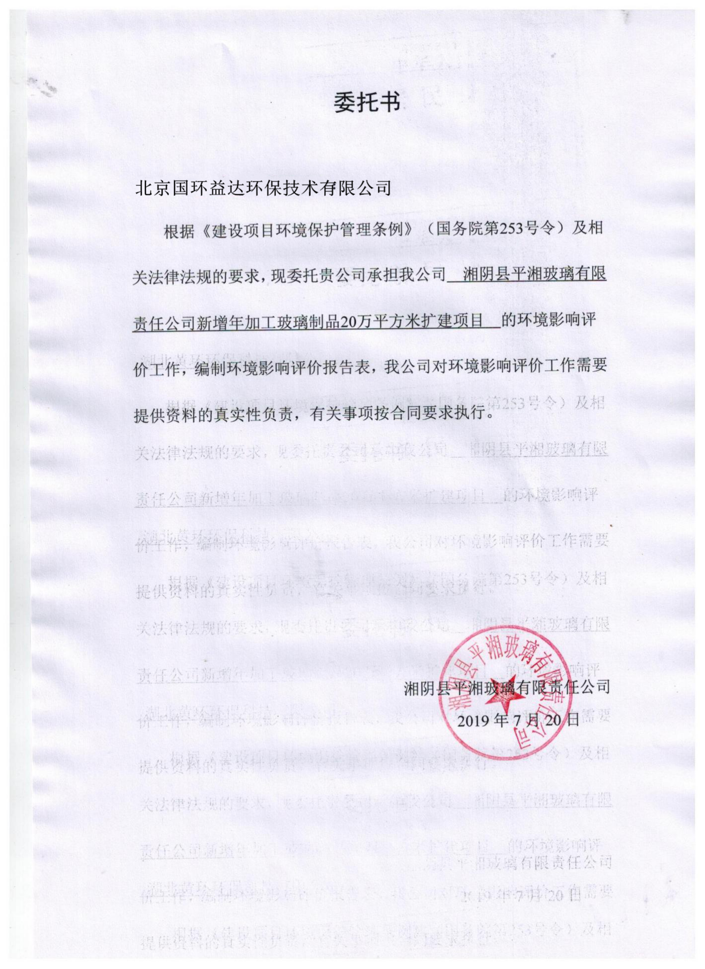
附件1 委托书

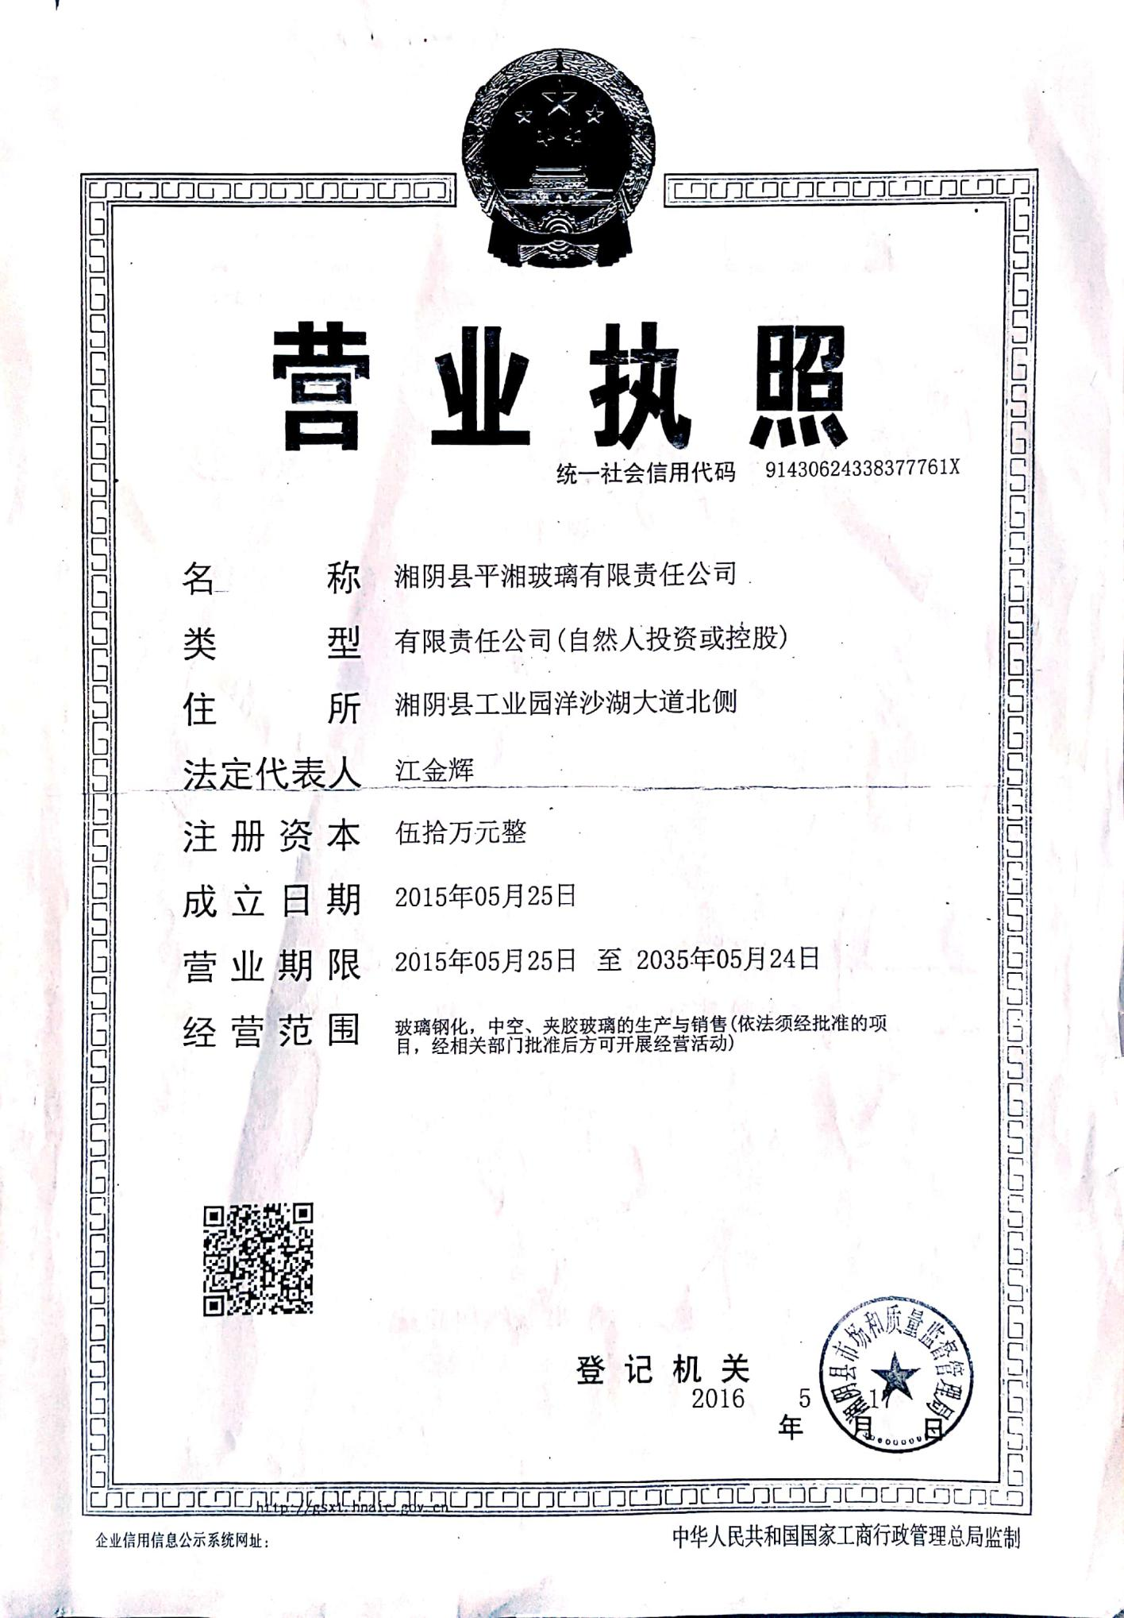
附件2 营业执照

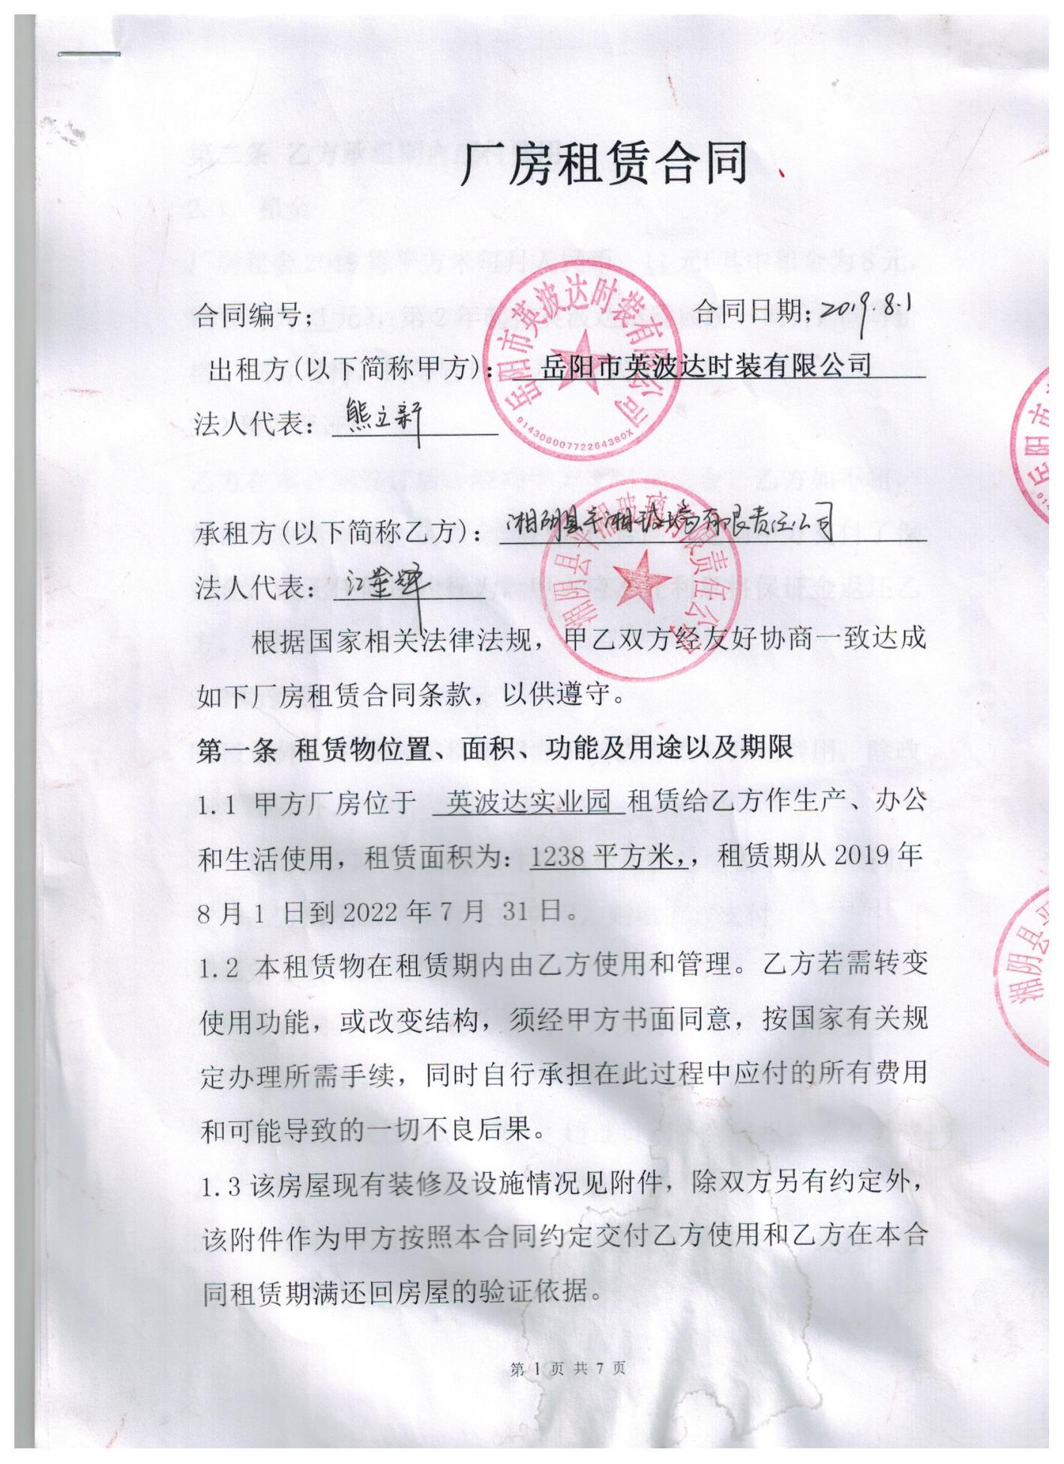
附件3 厂房租赁合同及国土证

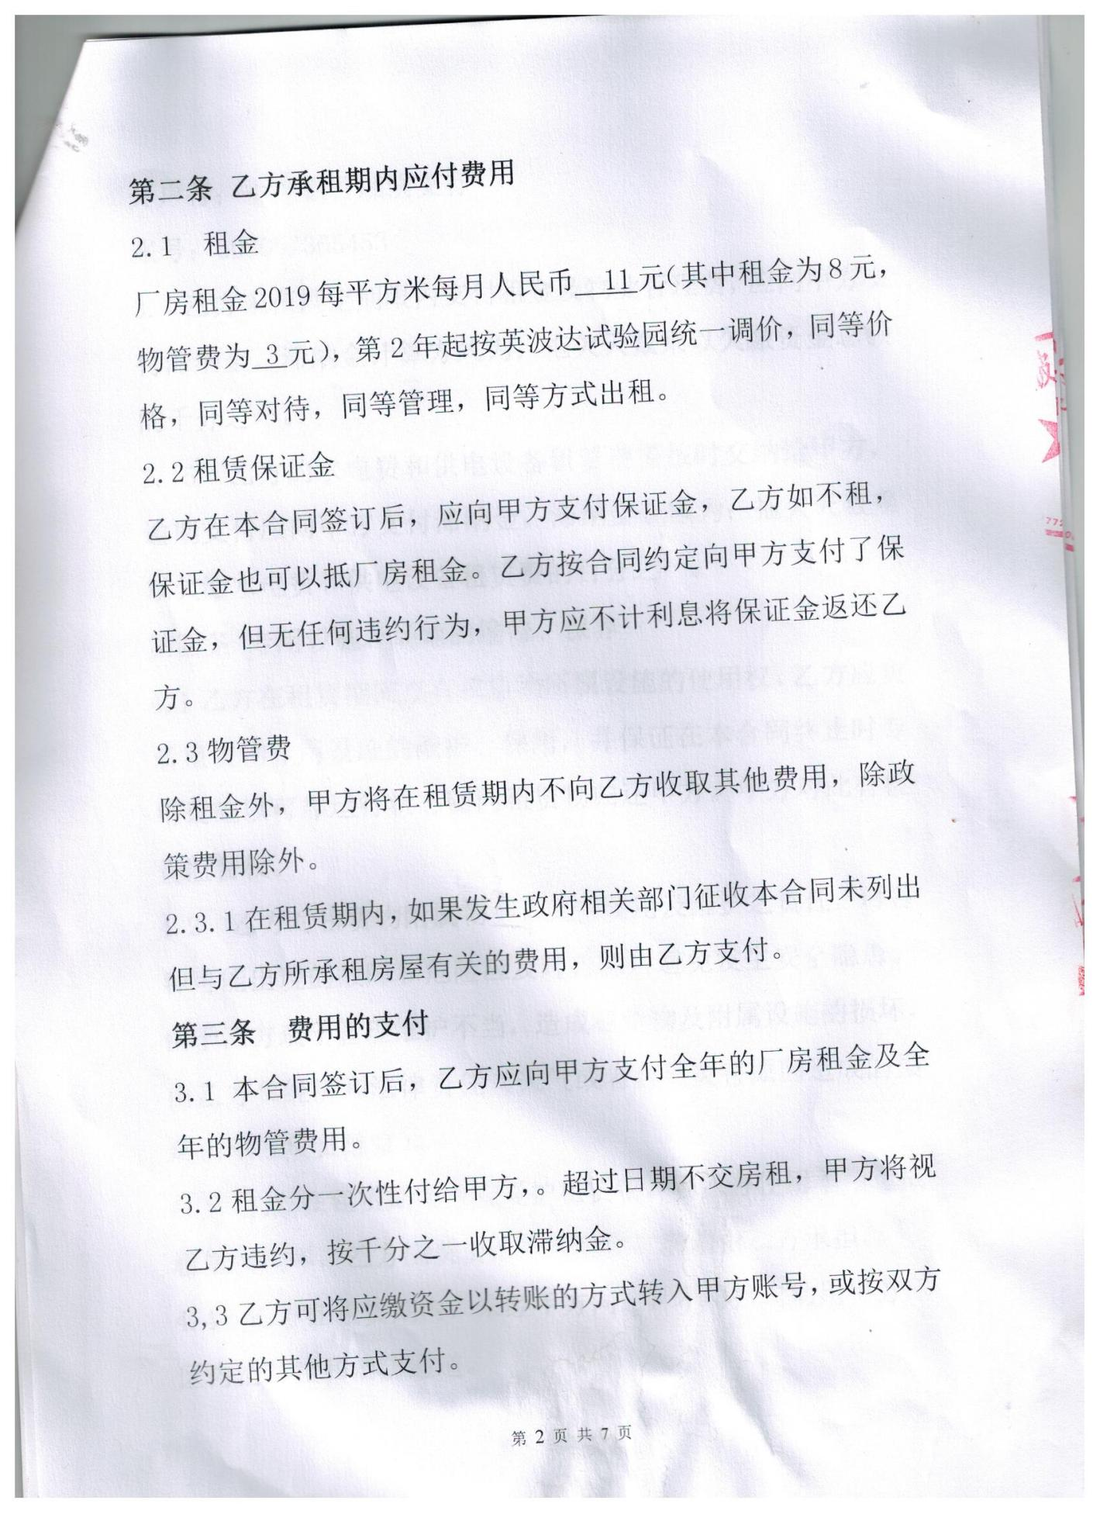

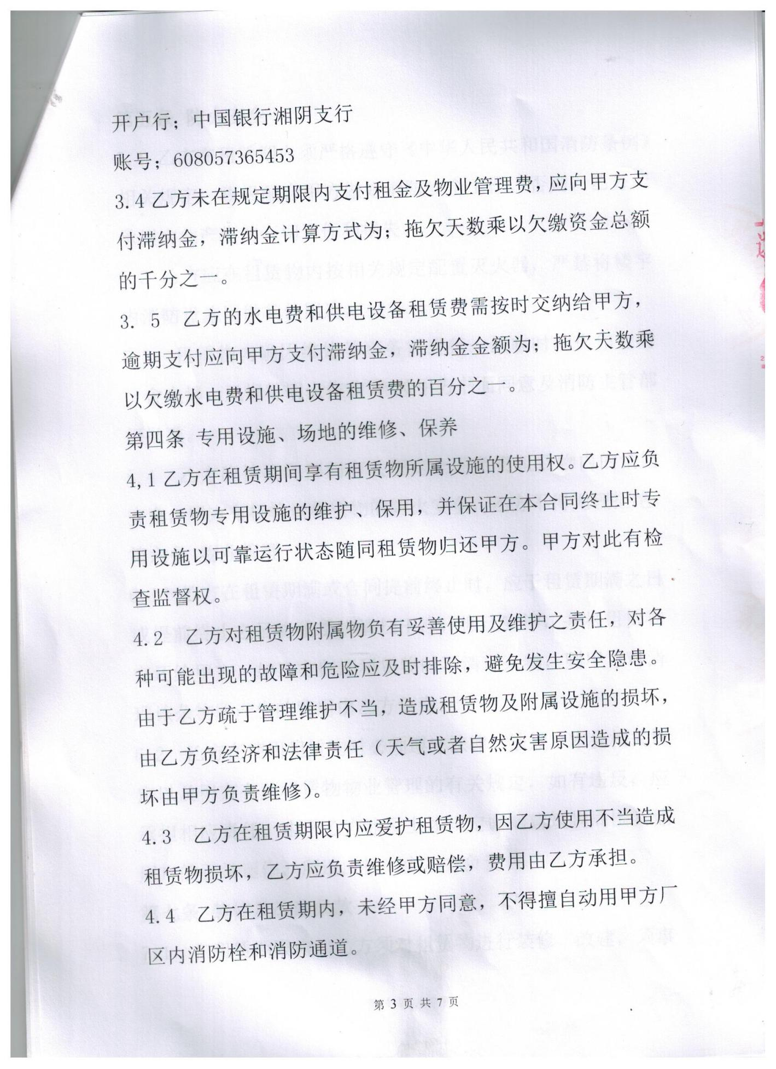

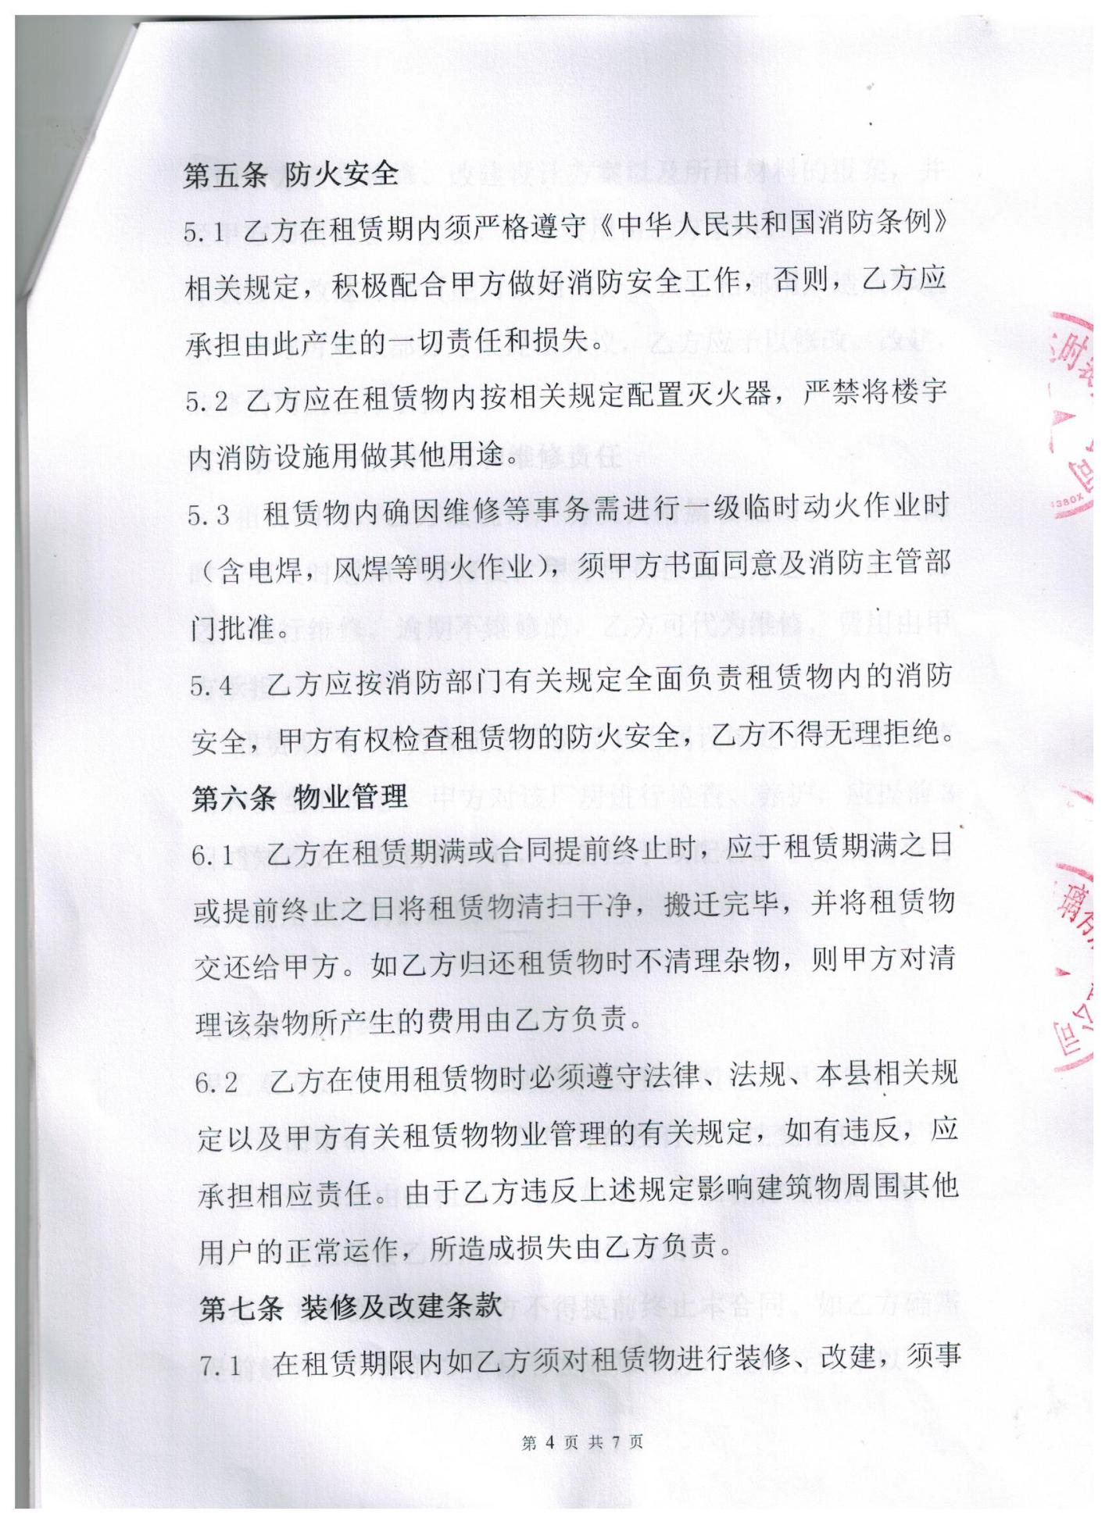

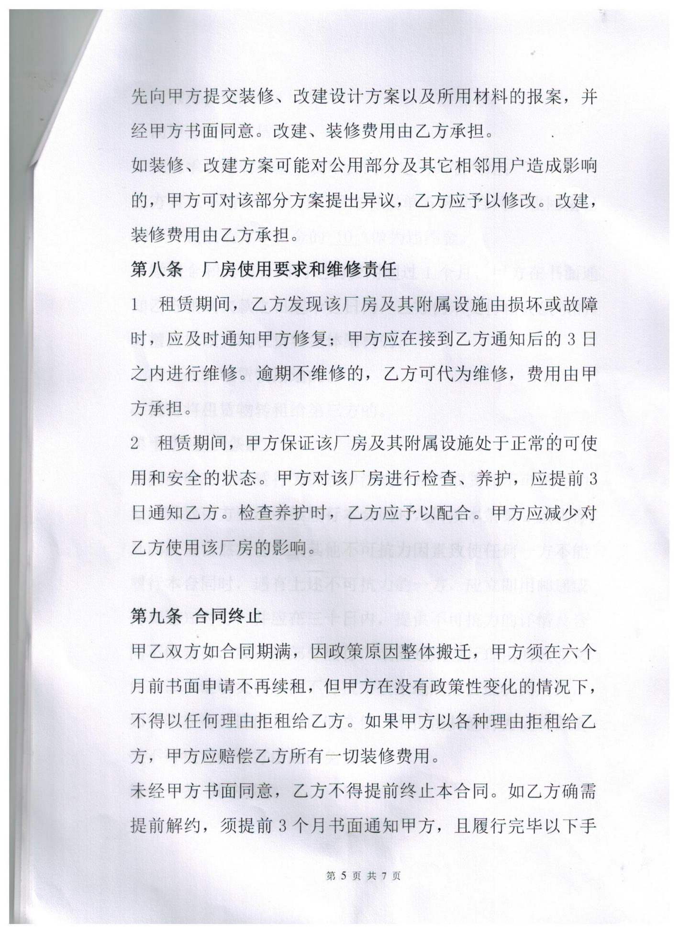

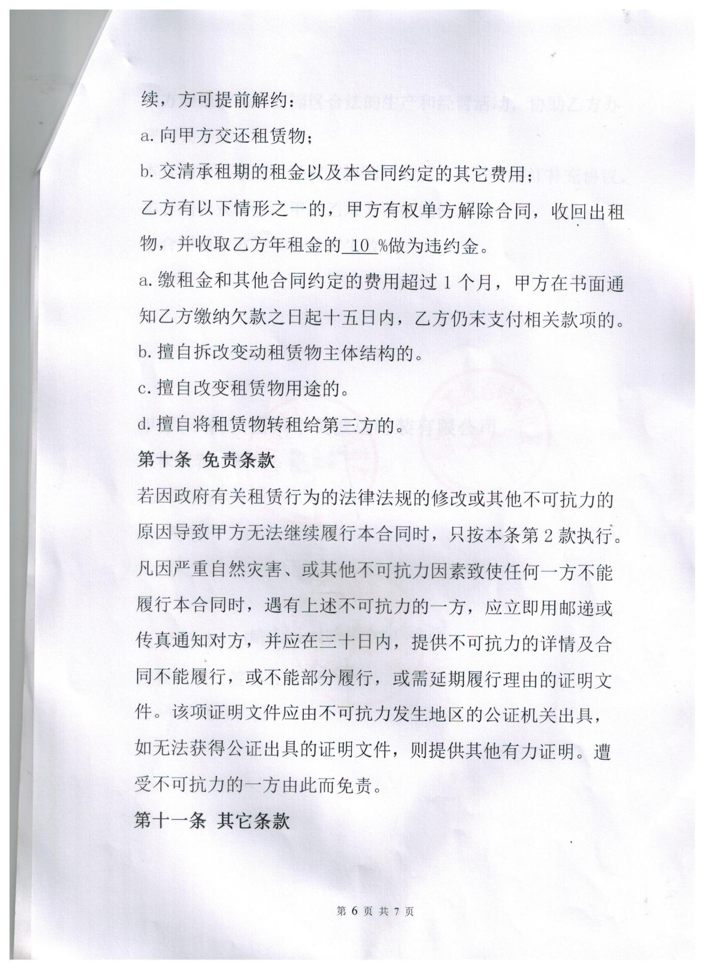

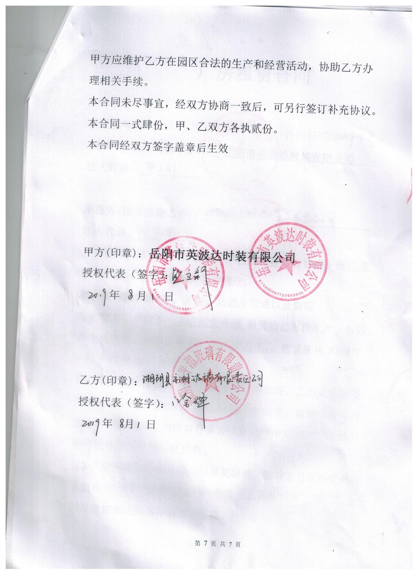

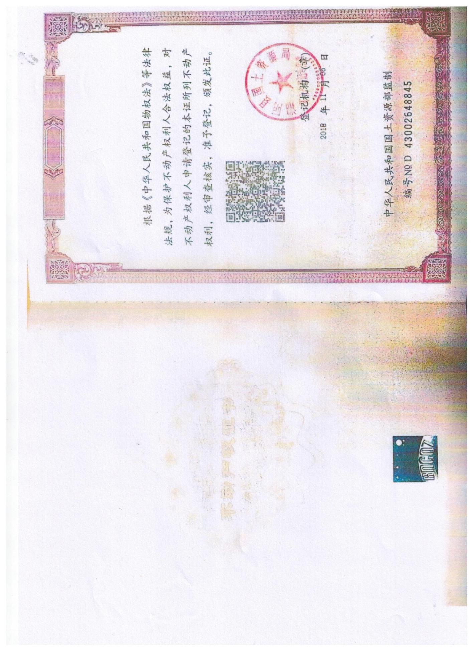

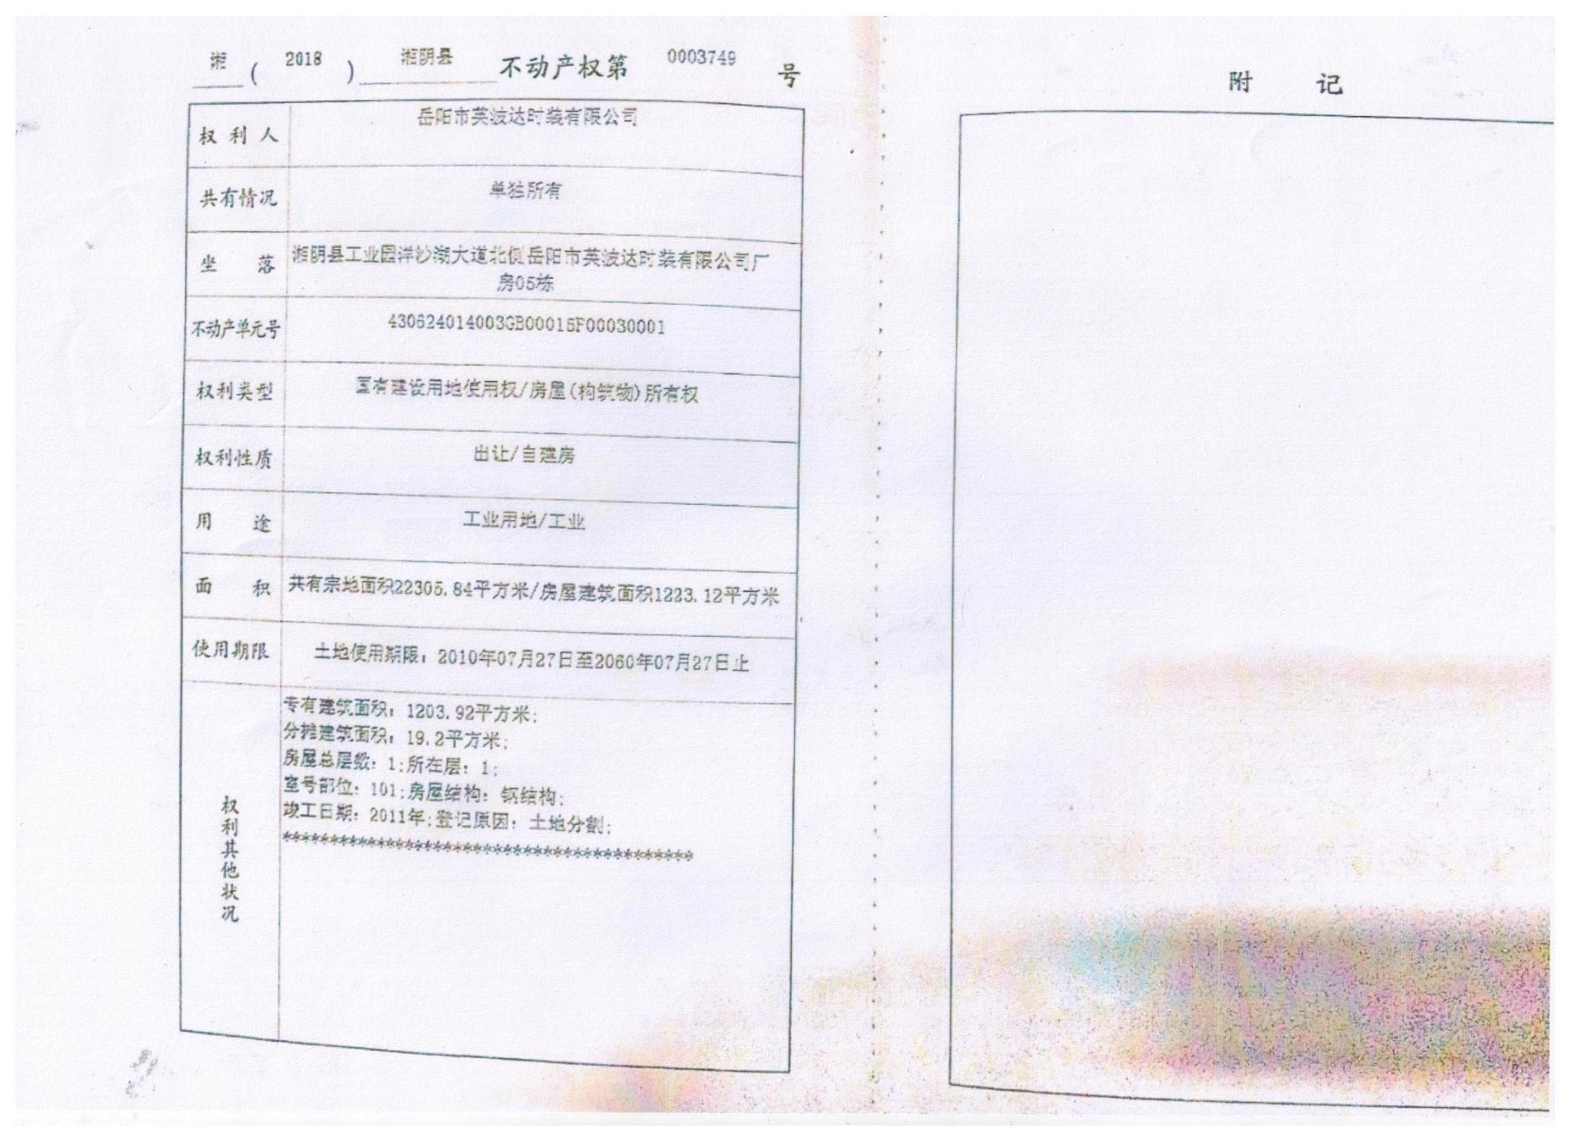

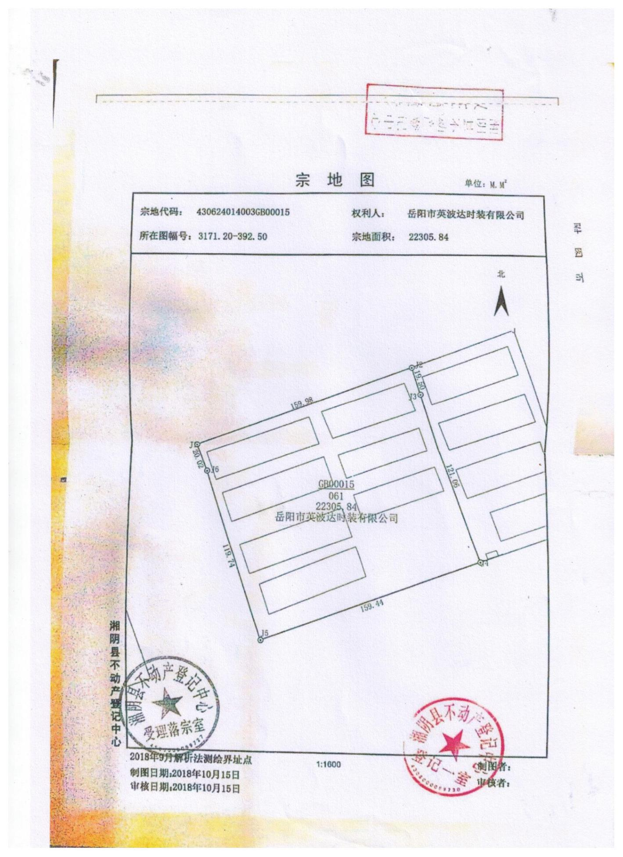

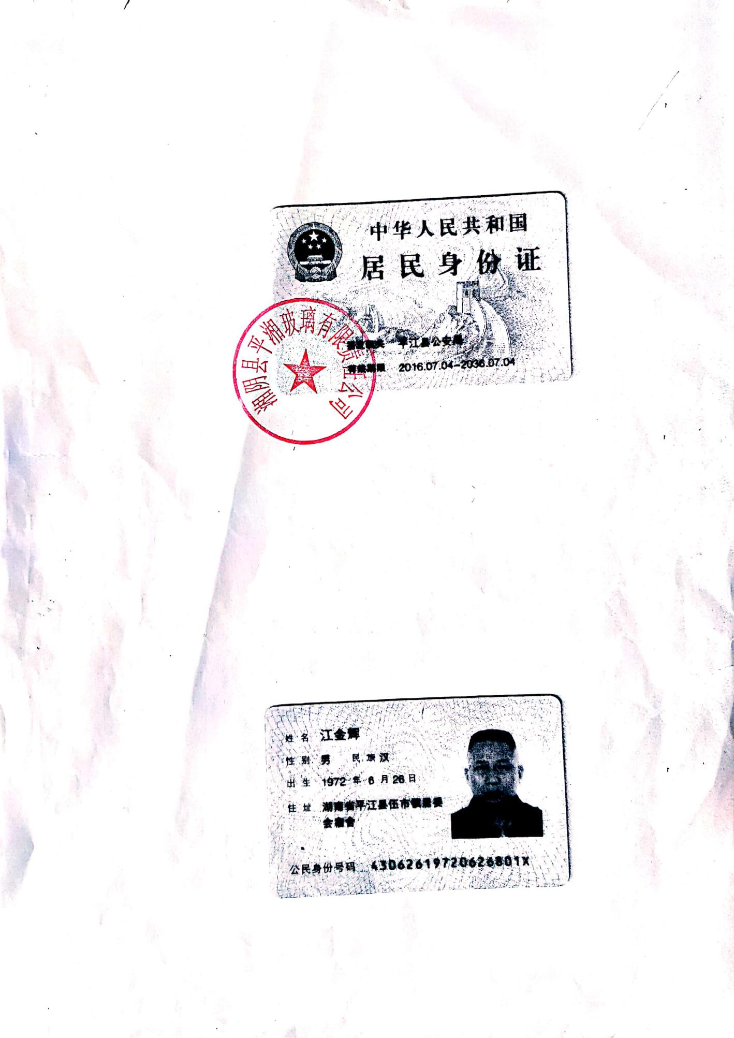
附件4 法人身份证复印件

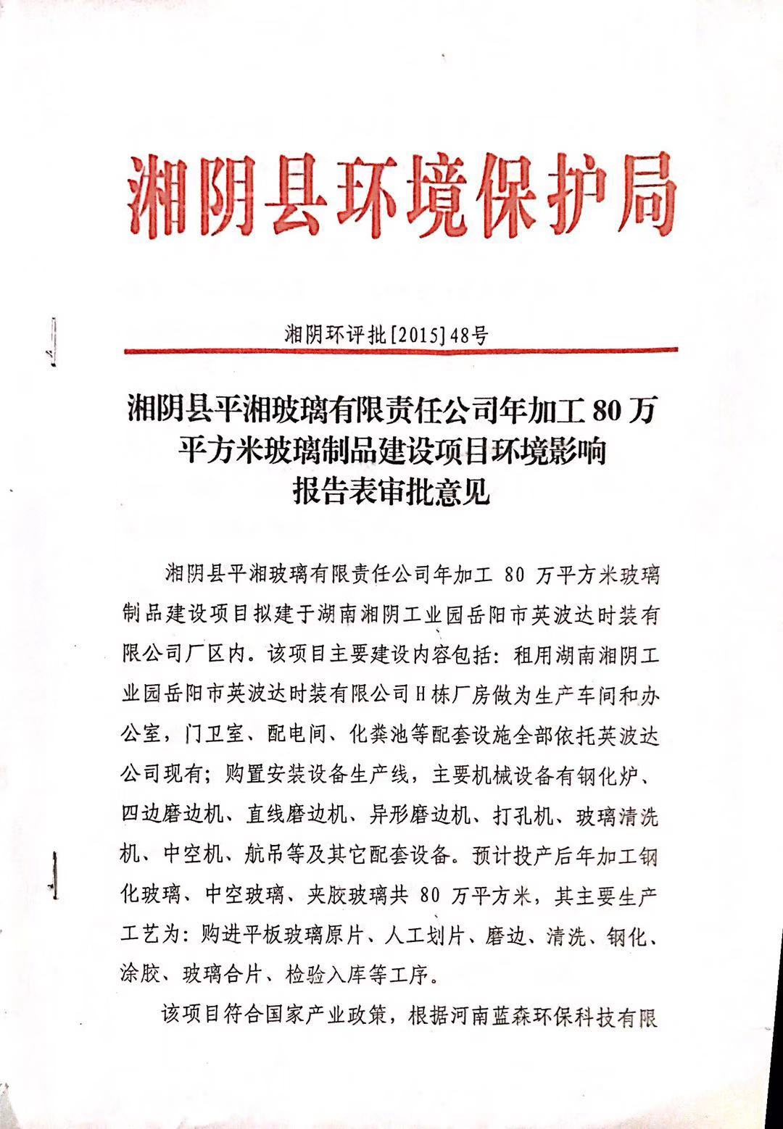
附件5 原环评批复及验收批复

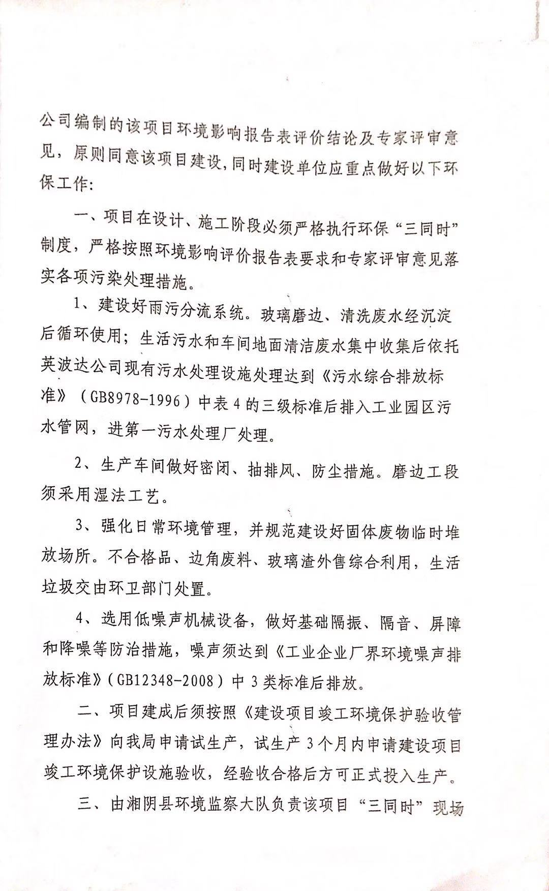

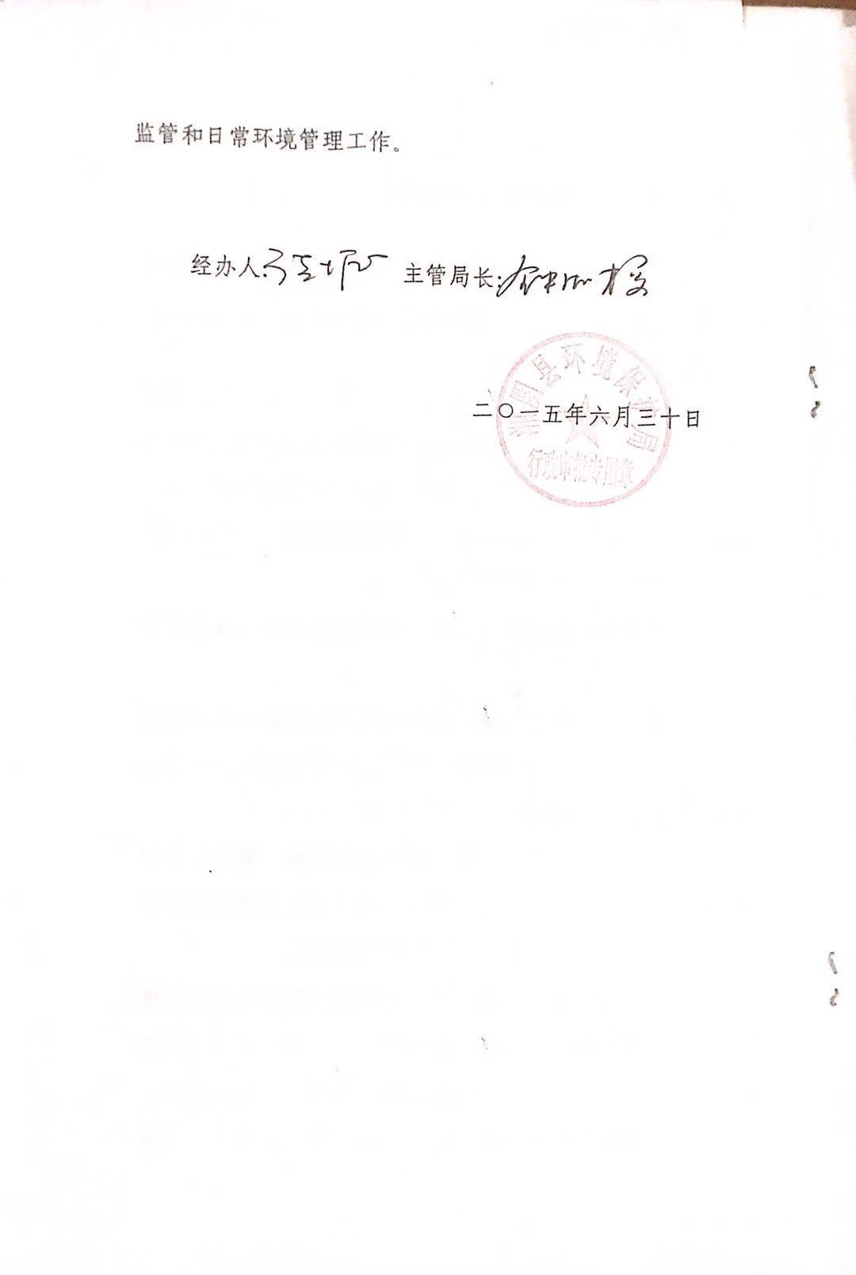

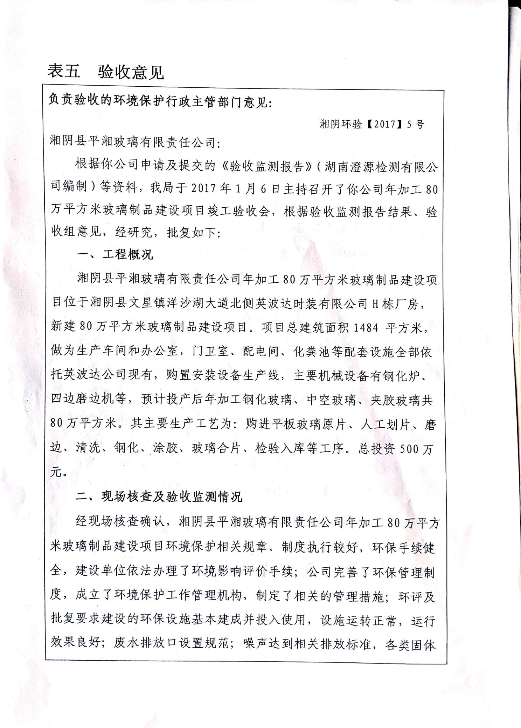

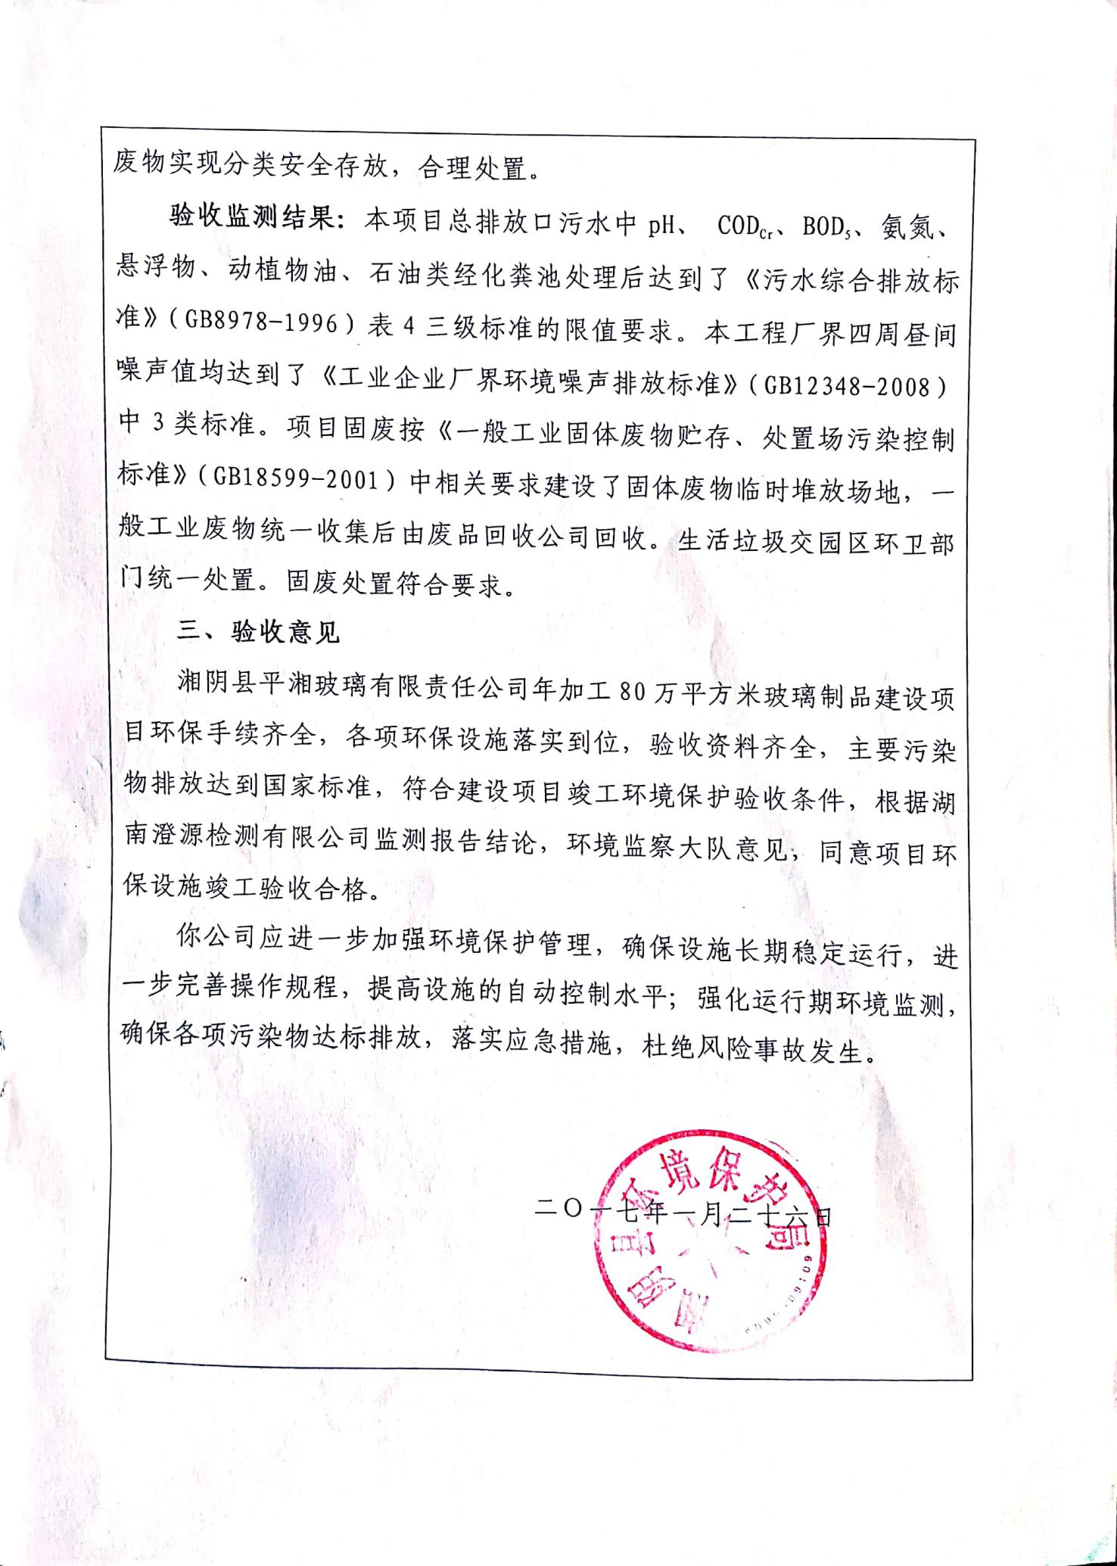

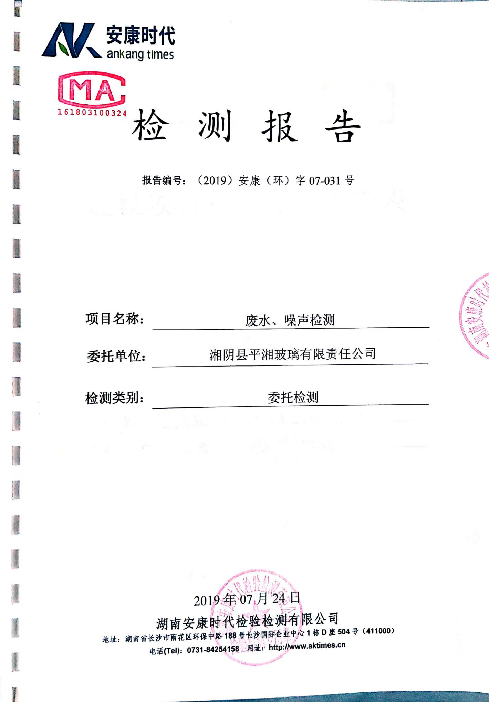
附件6 原项目污染源检测报告

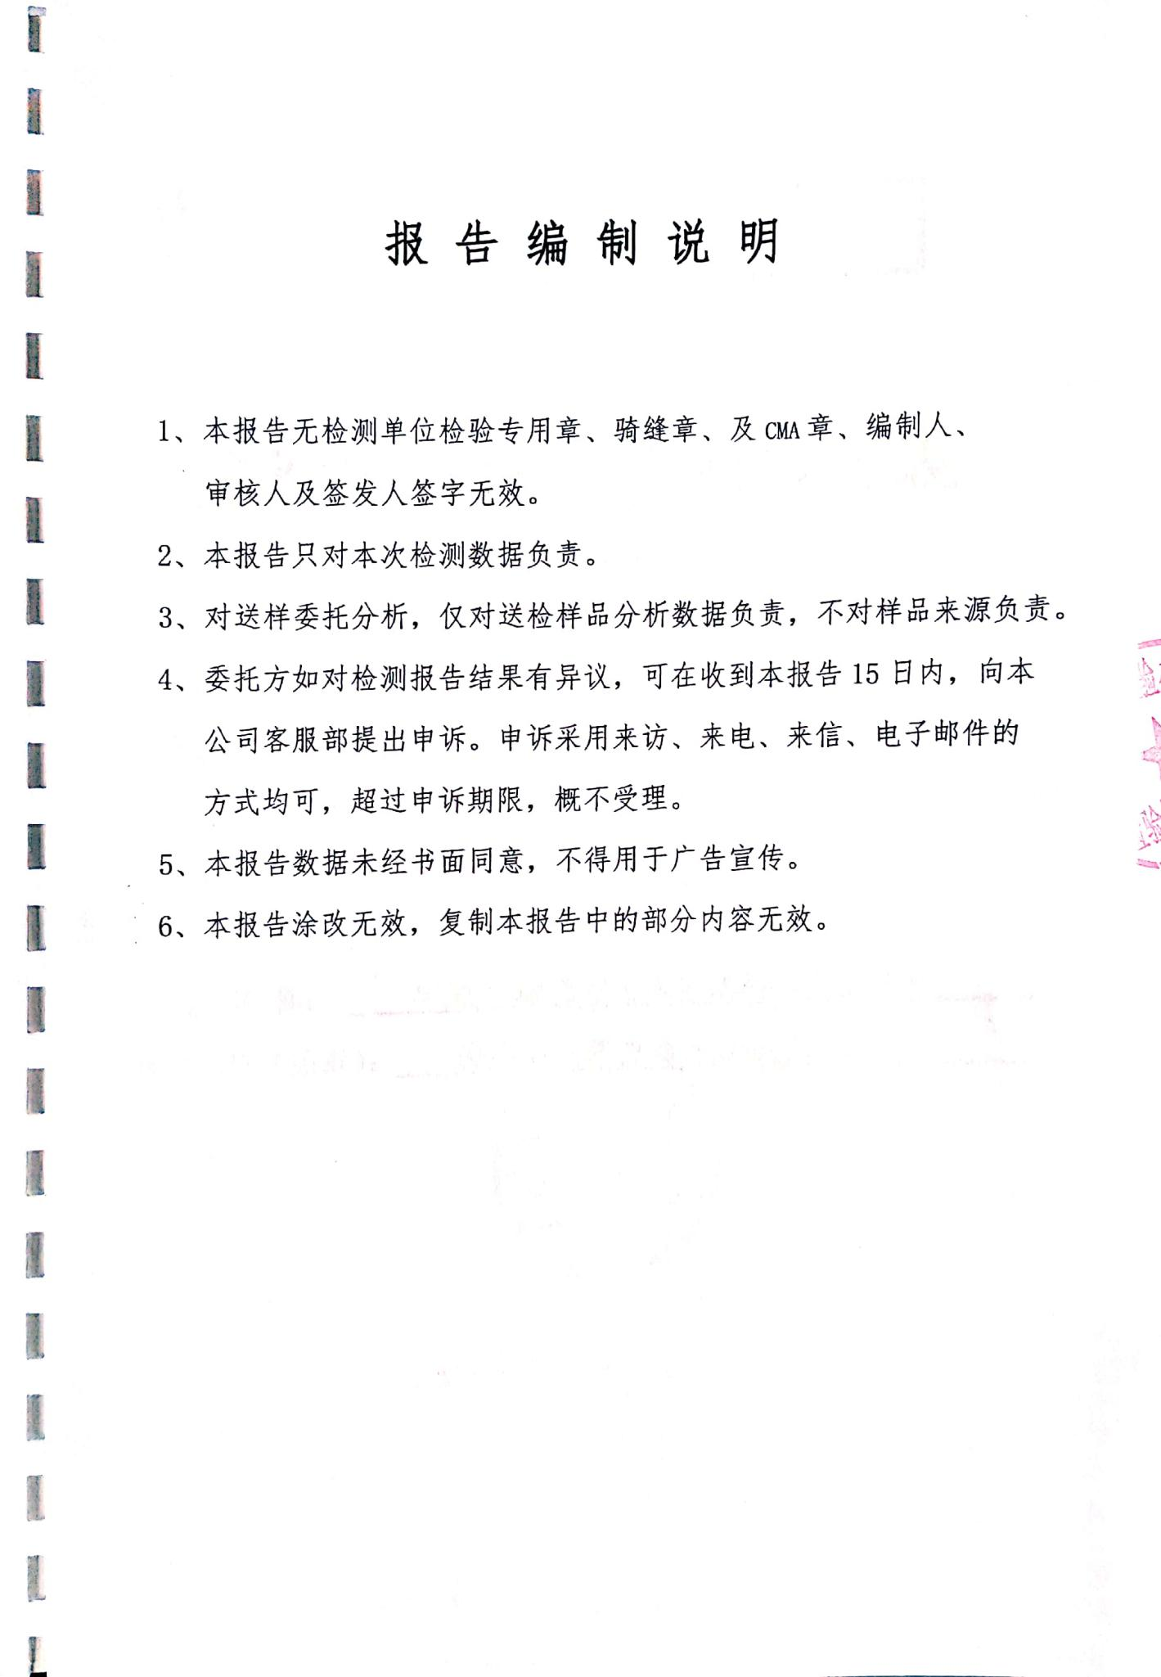

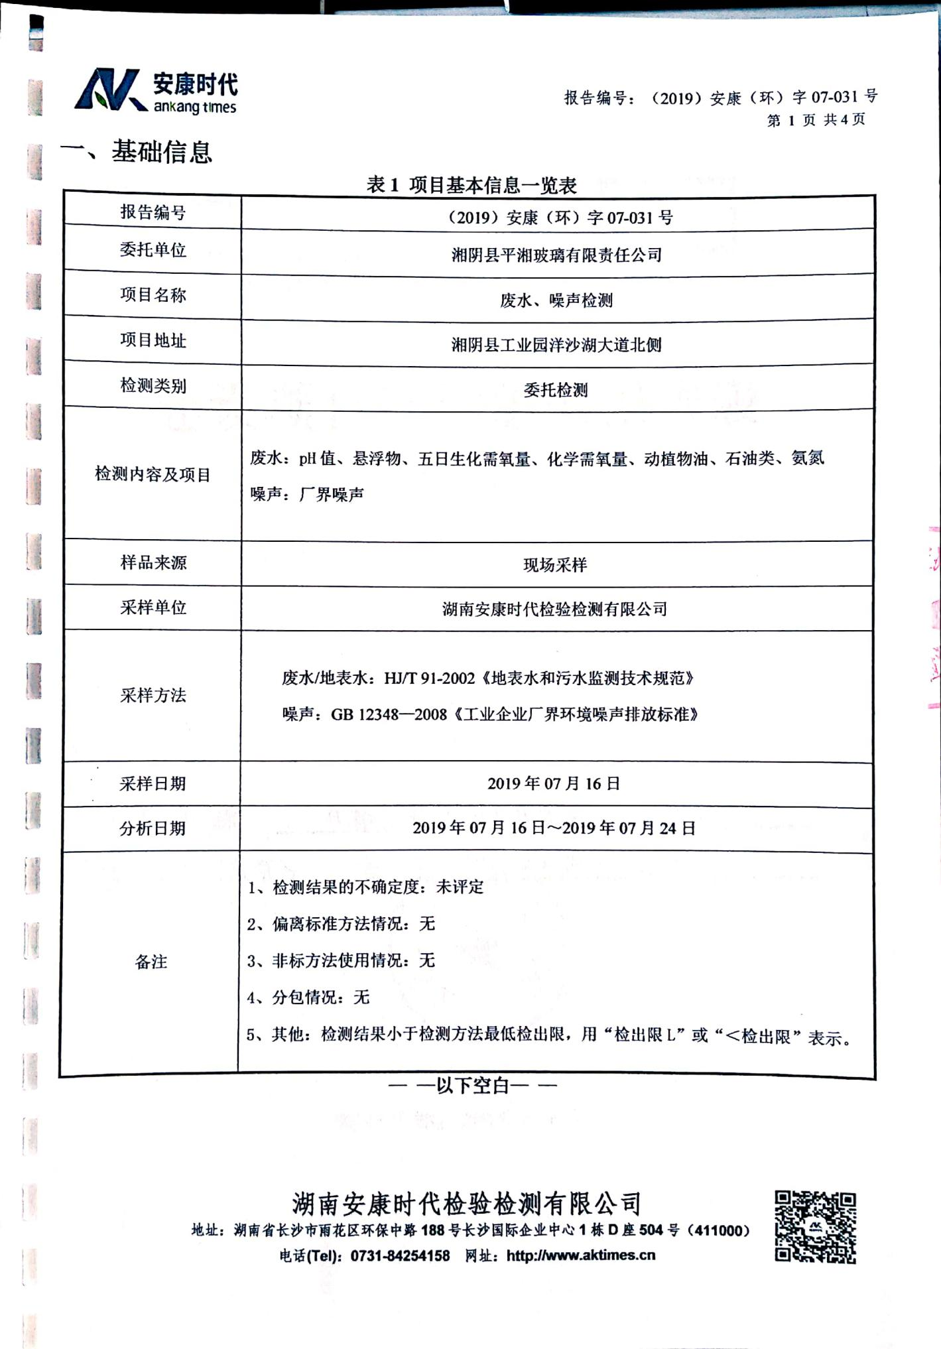

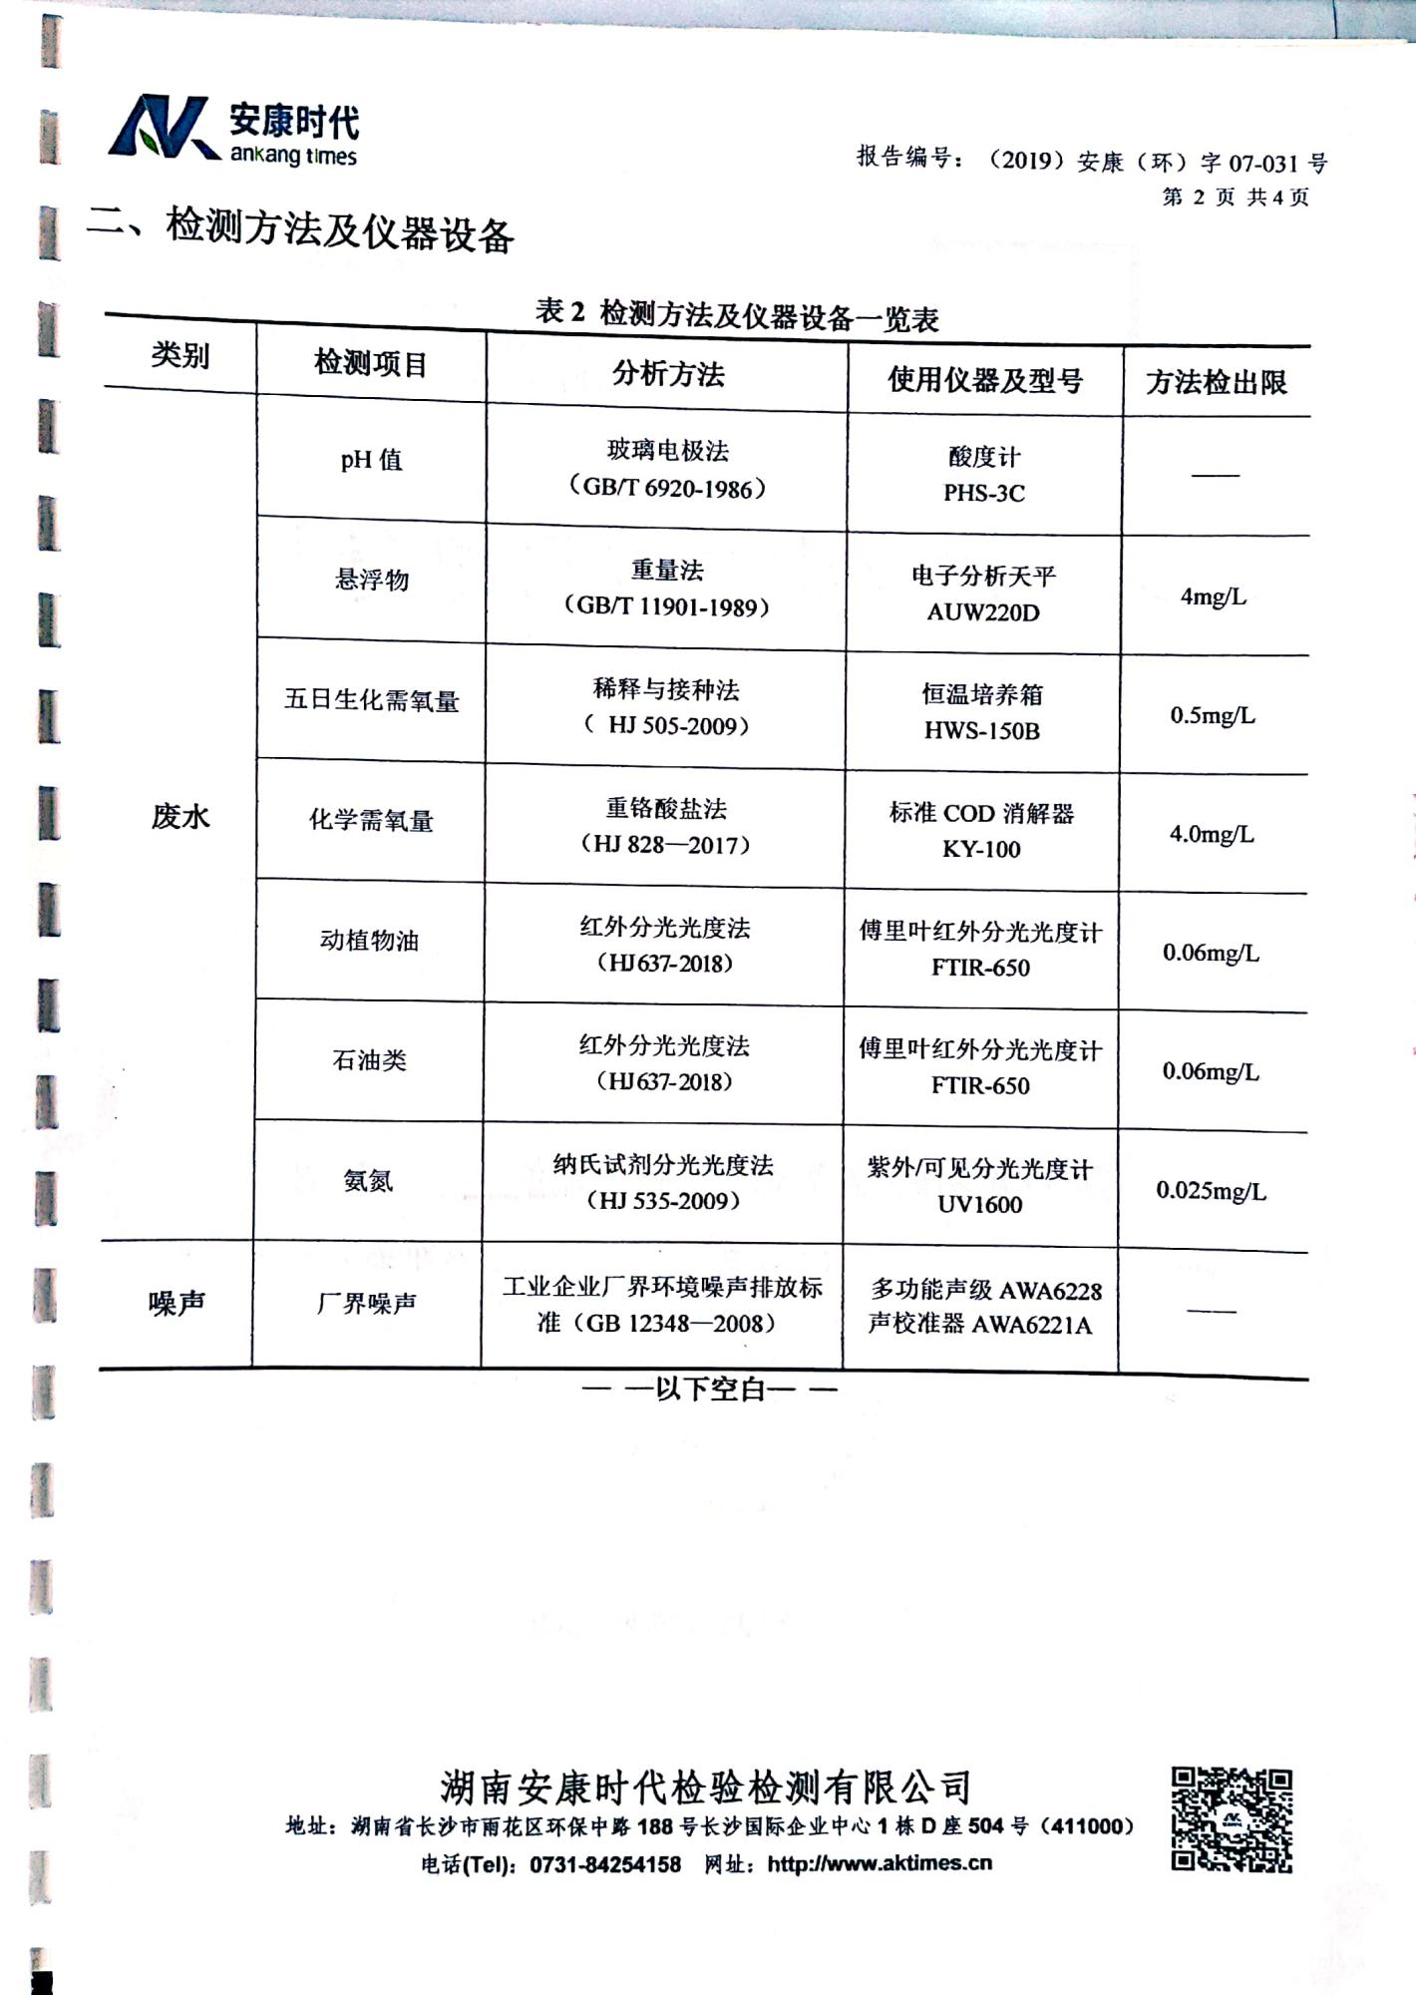

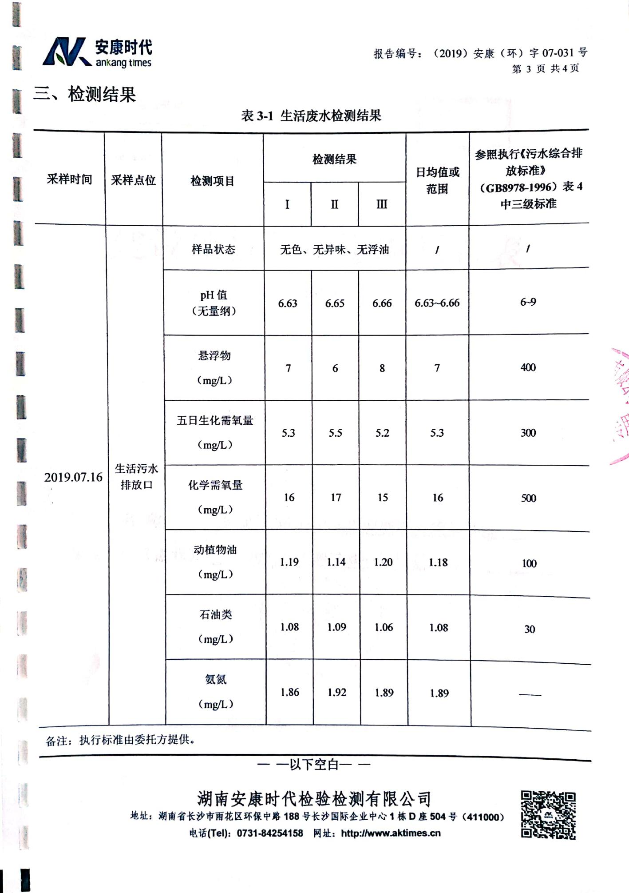

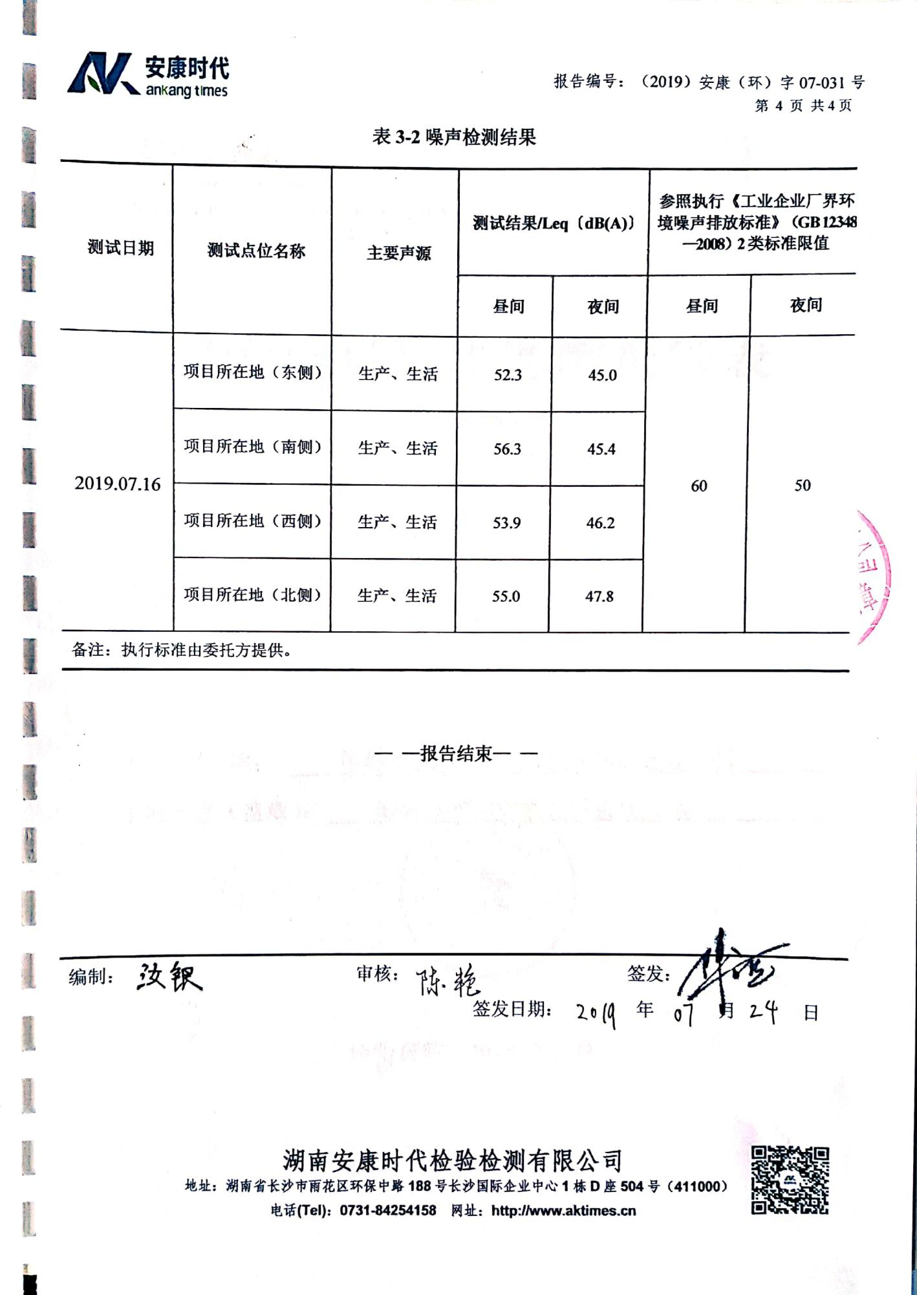

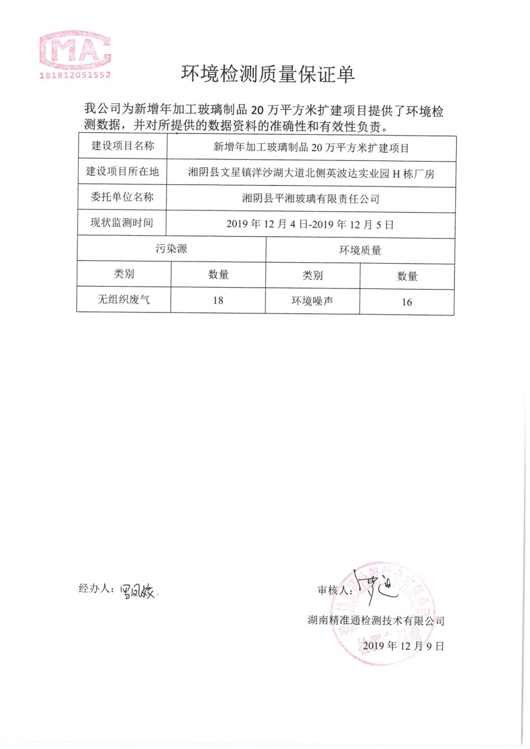
附件7 扩建项目检测报告质保单

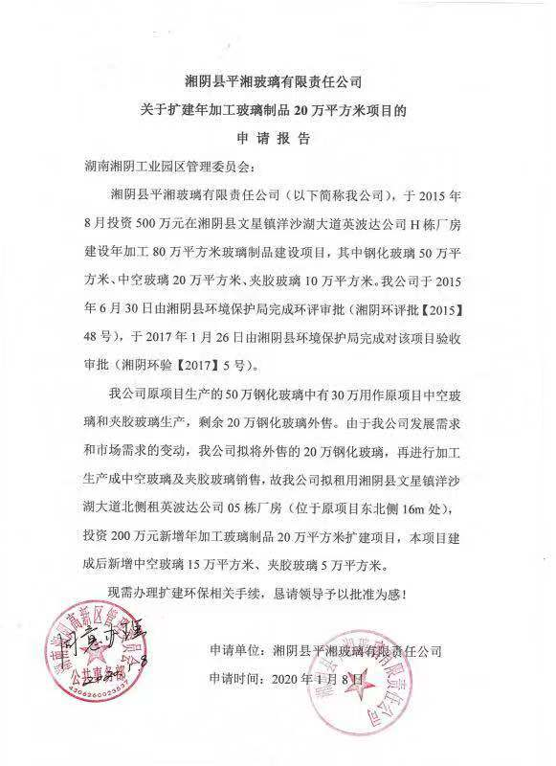
附件8 建设项目园区意见

附件9 专家意见及专家签到表

湘阴县平湘玻璃有限责任公司
新增年加工玻璃制品20万平方米扩建项目
环境影响报告表技术评审会专家意见

2019年12月24日，岳阳市生态环境局湘阴分局在湘阴县主持召开了《湘阴县平湘玻璃有限责任公司新增年加工玻璃制品20万平方米扩建项目环境影响报告表》技术评审会。参加会议的有建设单位湘阴县平湘玻璃有限责任公司、编制单位北京国环益达环保技术有限公司的代表。会议邀请了3位专家组成技术评审组（名单附后）。会上建设单位介绍了项目的简要情况，编制单位汇报了环评报告的具体内容。经与会专家及代表认真讨论和评审，形成技术评审会专家意见如下：

一、项目概况
详见报告。

二、报告表修改意见
- 校核本项目主要原辅材料用量及来源和规格， 完善现有工程基本情况、环保设施建设运行情况、污染物排放及达标情况说明，强化现有项目存在的环境问题和“以新带老”措施。
- 强化项目选址及周边情况介绍，明确现有项目与本项目的位置关系。
- 校核废气污染源强，强化废气收集方式，校核废气处理措施及大气环境影响；核实项目循环水池及沉淀池大小；完善扩建前后“三本账”分析。
- 完善环境监测计划及竣工环保验收表,补充园区意见等附件。

评审专家：涂厚文（组长）、张利军、周易鸣（执笔）
2019年12月24日

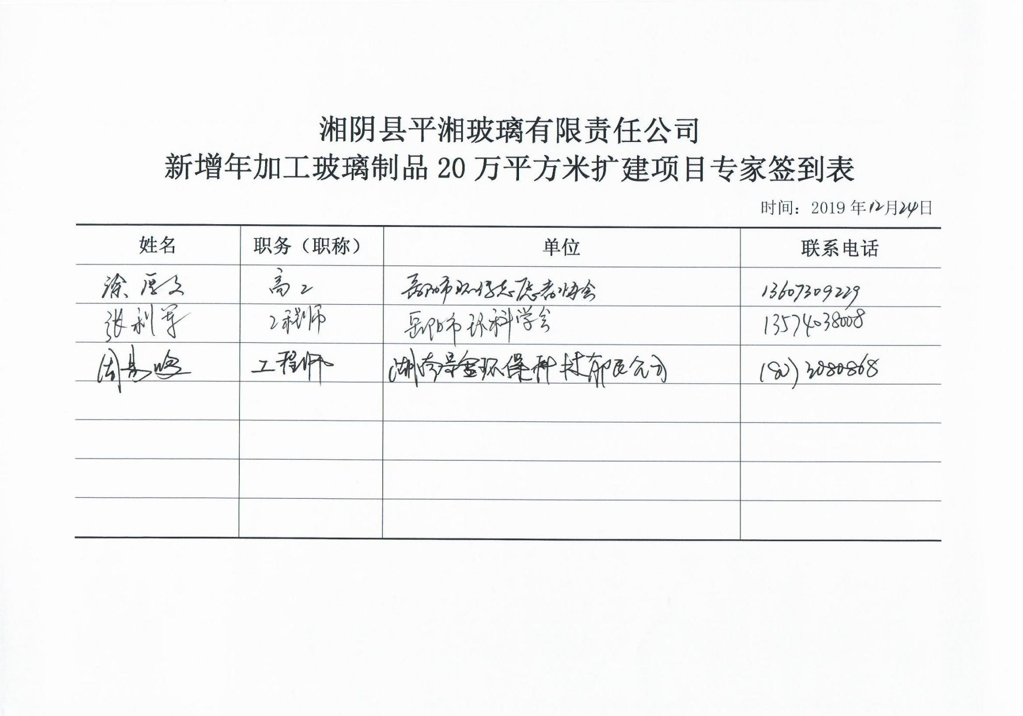


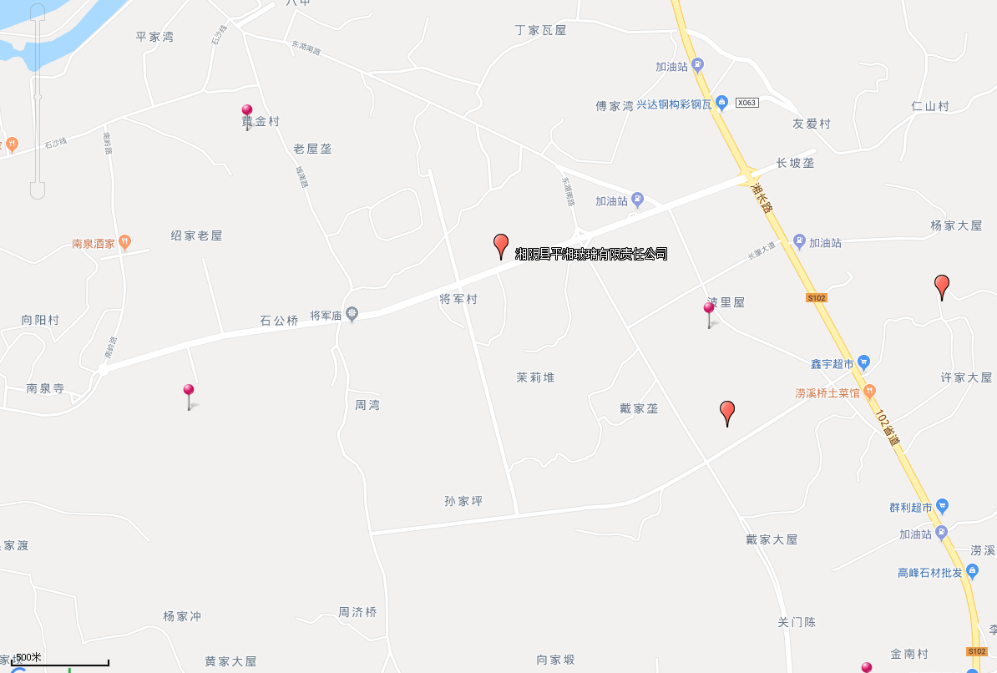
附图1 项目地理位置图

附图2 项目平面布置图
排气筒
硅酮密封胶、丁基胶储存区
沉淀池

铝框储存及加工区

中空生产线

危废间

钢化玻璃堆放区（原料）

成品堆放区

夹胶玻璃压片区

夹胶区

中空生产线

沉淀池

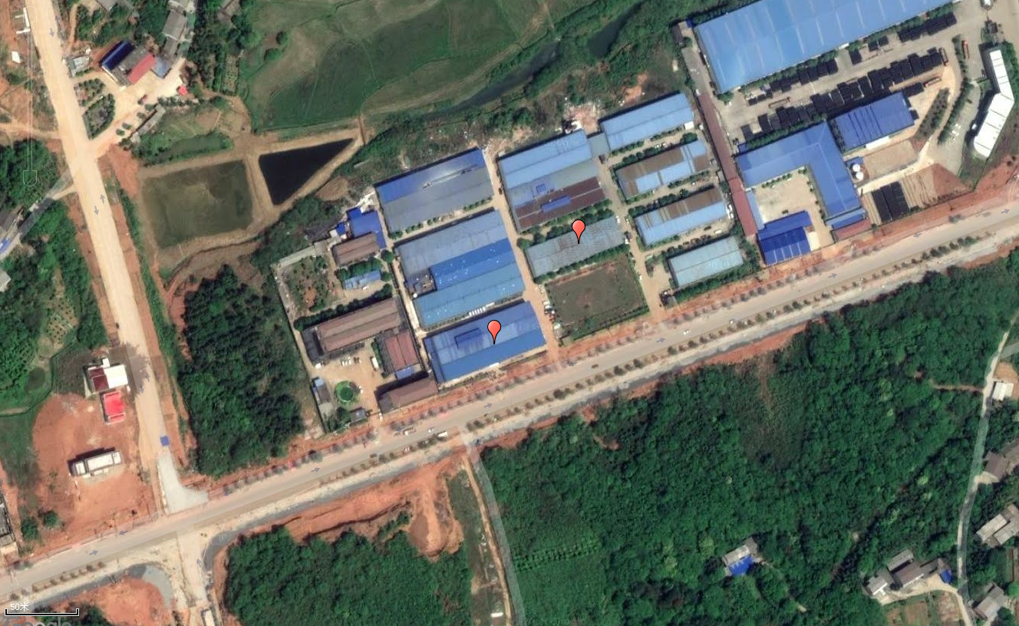
附图3 声环境、废气现状监测点位图

▲4
▲1
扩建项目
▲3
▲2

东北侧，约16m处
○2
○1
原项目
○3

▲：噪声监测点位
○：无组织废气监测点位

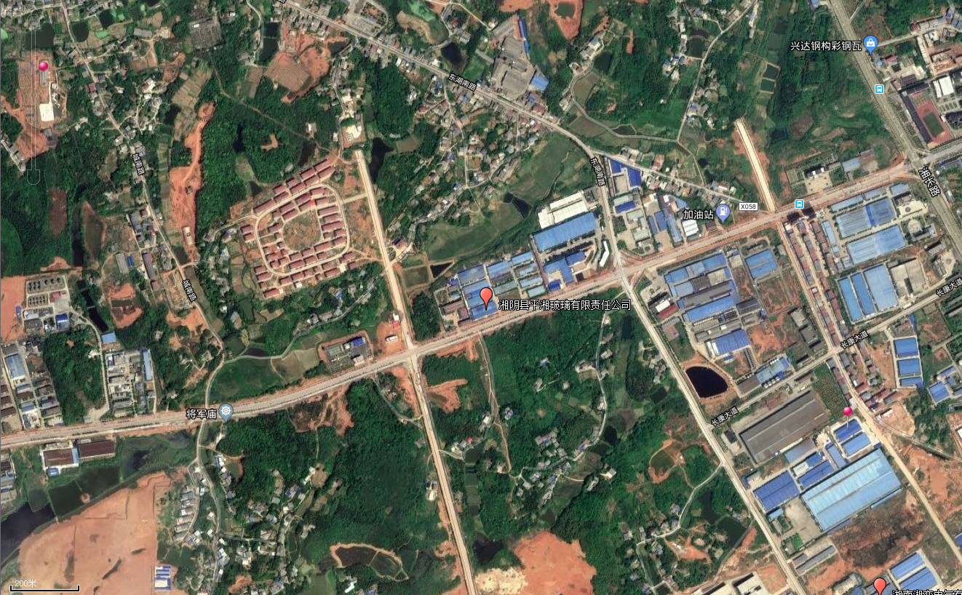
附图4 本项目周边环保目标分布图
傅家湾居民区

将军村居民区

安置小区
波里屋居民区

茉莉堆居民区

戴家垄居民区
周湾居民区

附图5 项目现场照片
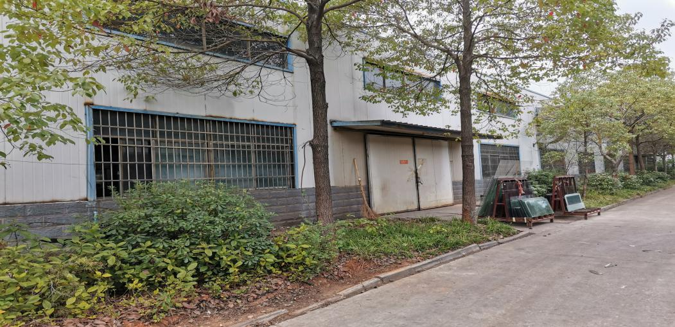  扩建项目北面 | 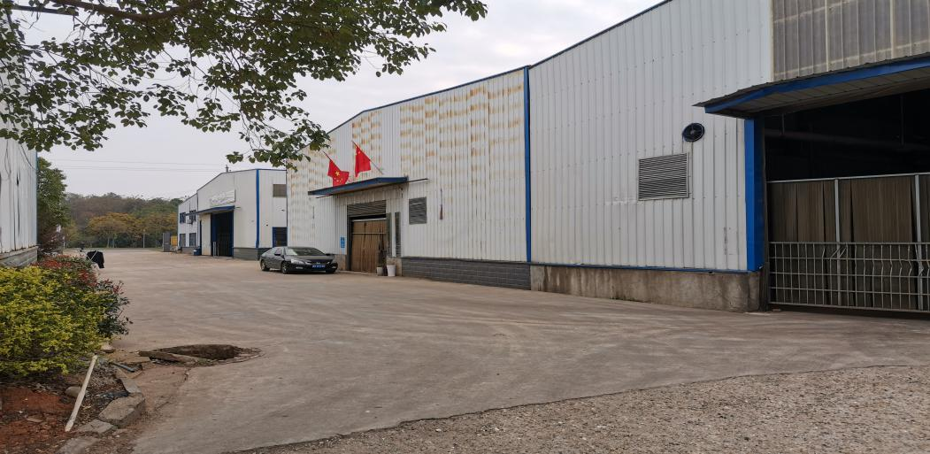  扩建项目西面
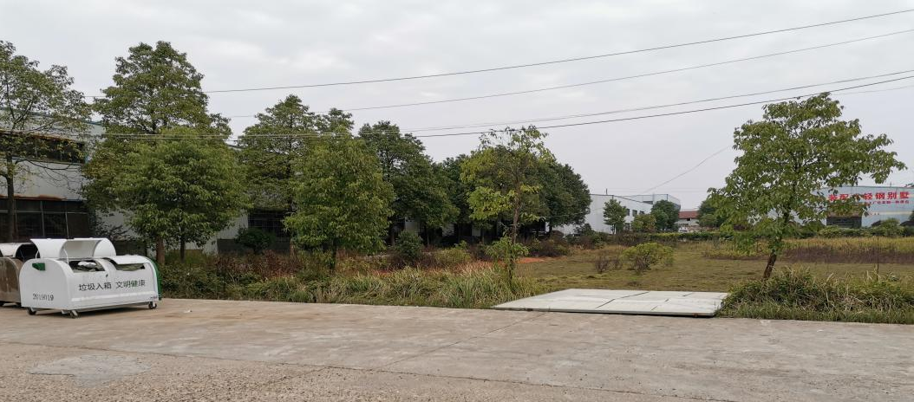  扩建项目南面 | 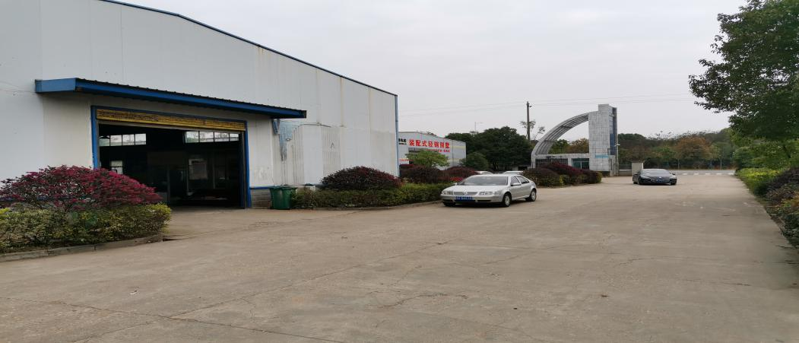  扩建项目西面
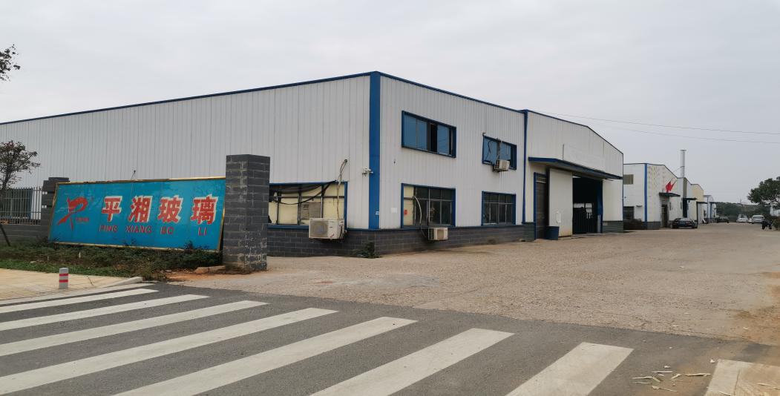  原项目生产车间 | 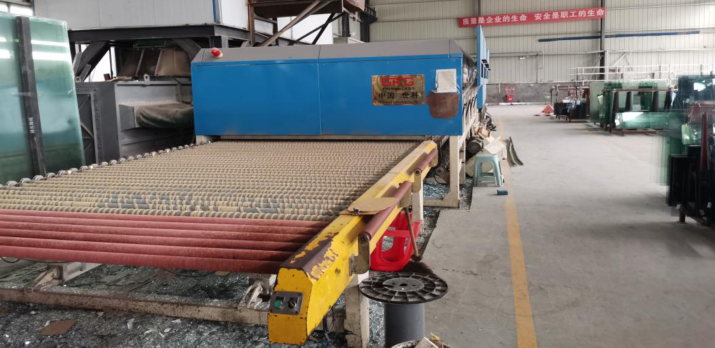  现有项目钢化炉
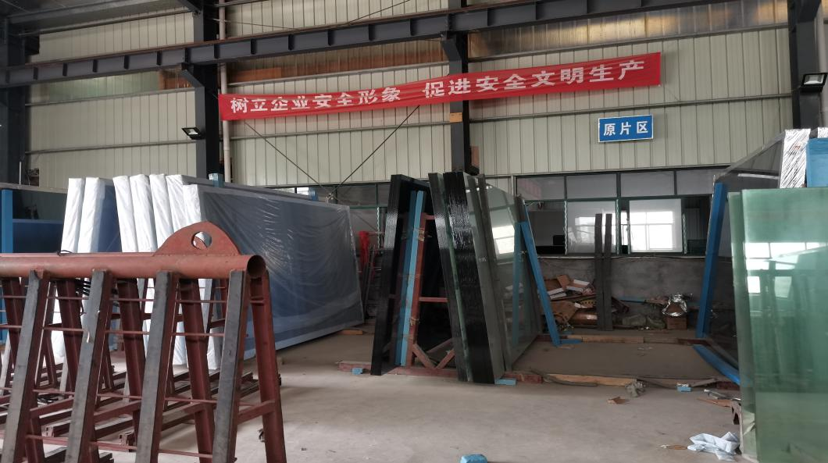  现有项目原料堆放区 | 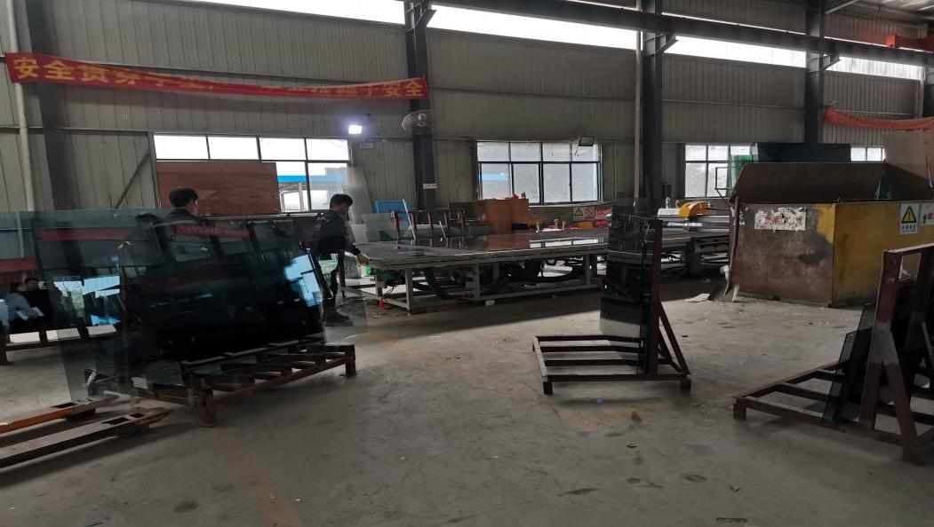  原有项目切割区

